株式会社 石油産業技術研究所 保安教育テキスト

第４章 保安技術
目 次

１． 装置材料
1.1 はじめに １
1.2 炭素鋼 １
1.3 合金鋼 ２
1.4 高温材料 ４
1.5 低温材料 ４
1.6 耐食材料 ４
1.7 ライニング材 ５

２． 装置材料の損傷と非破壊試験
2.1 プラント装置材料の損傷 ７
2.2 非破壊試験の適用時期とその目的 13
2.3 非破壊試験の種類と特徴 14
2.4 非破壊試験のプラント設備への適用例 25
2.5 設備診断と非破壊検査 27

３． 保安防災設備
3.1 異常運転の回避 29
3.2 圧力保護装置 33
3.3 緊急遮断装置 37
3.4 ガス検知警報設備 38
3.5 漏洩防止装置および漏洩時の対応 54
3.6 防消火設備 58

４． 計装設備
4.1 センサー：量を把握する機能 59
4.2 故障と信頼性 69
4.3 安全のための計装 75
4.4 プロセス制御 76

資料 別表４－１ 静電気災害を発生させる 81
恐れのある条件とその対応策
第４章 保安技術

１． 装置材料

1.1 はじめに
装置材料としては種々の物質が用いられているが、最も多く用いられているのが鉄を主成分とした材料である。しかし、純粋な鉄は､軟らかくて強度が小さく装置用材料としては適さない。強度を与えるため鉄に合金元素を添加したものが鋼である。鋼は大きく２種類に分類できる。一つは合金元素が炭素（C）であり、通常その含有量が0.02～2.06％の範囲のものを炭素鋼と呼んでいる。もう一つは、炭素鋼では期待できない機械的または化学的性質を付与するために炭素以外の合金元素、例えば､クロム（Cr）・モリブデン（Mo）・ニッケル（Ni）・銅（Cu）などを添加した合金鋼である。

1.2 炭素鋼
炭素鋼は前述したようにFe‐C系の合金であるが、精錬などの関係で不純物として
常に、ケイ素（Si：～0.3%）・マンガン（Mn：0.2～0.8%）・リン（P：～0.06%）・硫
黄（S：～0.06%）などの不純物が含まれる。これらの不純物は鋼に悪影響を与える。
リンは常温脆性の原因となり、硫黄は脆い硫化鉄（FeS）として鋼の結晶粒界に析出
して鋼を脆化し赤熱脆性の原因となる。また､溶接性を悪くするからリンと硫黄は少な
いほうが良い。炭素鋼の機械的性質は主として炭素量により大きく変化するため、炭
素鋼は表４－１に示すように炭素量によって分類される。

表４－１ 鋼の名称
種類 | 極軟鋼 | 軟鋼 | 半軟鋼 | 半硬鋼 | 硬鋼 | 最硬鋼
C量（％） | 0.04～0.12 | 0.12～0.20 | 0.20～0.35 | 0.35～0.50 | 0.50～0.80 | 0.80～1.7+

また図４－１に示すように引張り強さ・降伏点・硬さは炭素量とともに増加し、逆に伸び・絞り・衝撃値は炭素量が増すに従って減少する。炭素鋼は製鋼段階の熱処理の有無によって調質鋼と普通鋼に分けられ、脱酸の強弱によってキルド鋼・セミキルド鋼・リムド鋼に分類される。キルド鋼はケイ素またはアルミニウムによって強制脱酸し、製品はリムド鋼より均一で健全で安定しており低温脆性を起こしにくいため、機械構造用として重要な部材に使用される。リムド鋼は強制脱酸を行わないため、鋼塊内部は比較的不純物が多く気孔の散在した組織となっているが、これを圧延すると気孔も押しつぶされ表面がきれいで、かつ展延性・溶接性も良くなり塑性加工用薄板・一般構造用圧延鋼材・形鋼などに使用される。

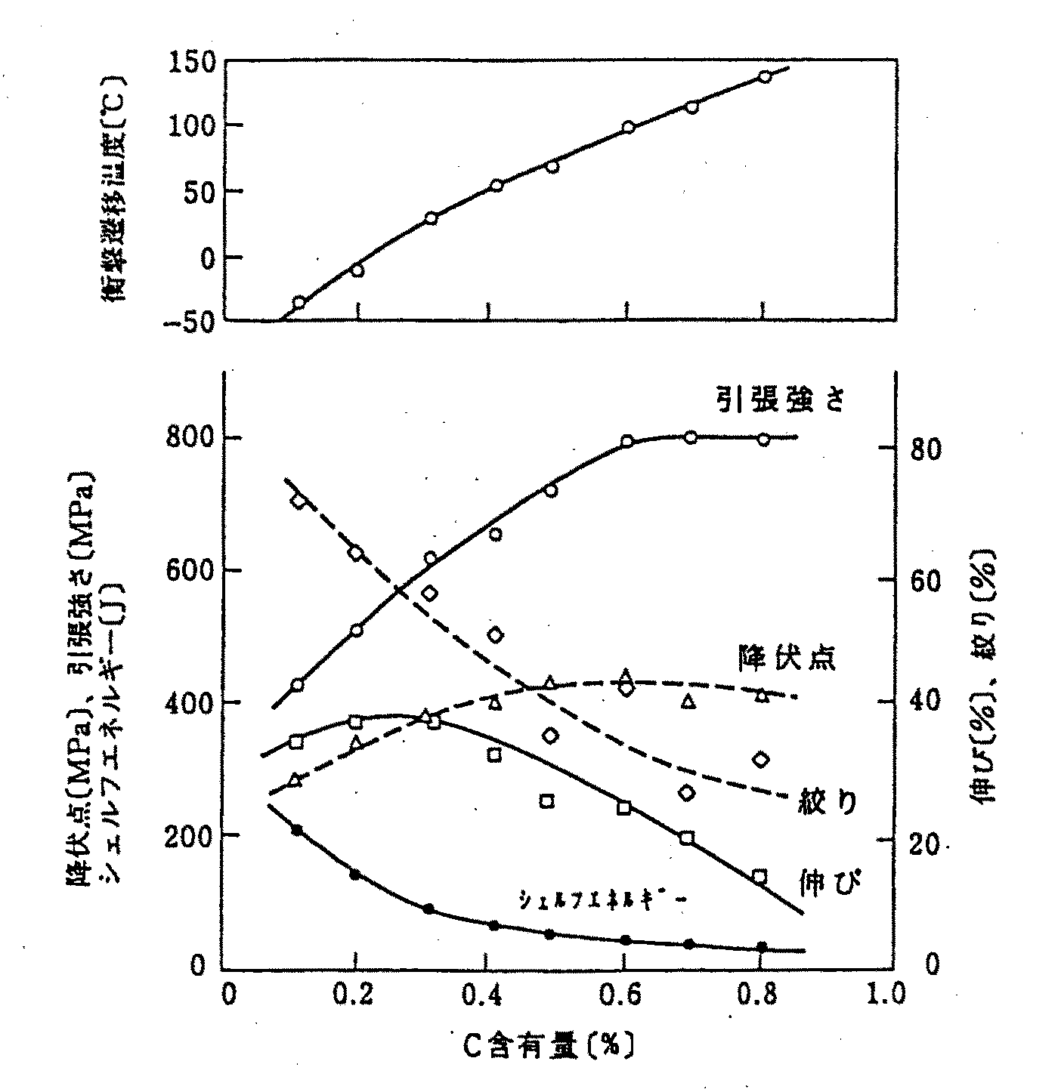

図４－１ 炭素鋼の炭素含有量と機械的性質
（鉄鋼便覧による）

1.3 合金鋼
合金鋼は、炭素鋼にNi・Cr・Mn・Moなどを加えて、機械的性質の改善や特殊な
目的に適する性質を持たせたものである。
1) 低合金鋼：炭素以外の合金元素を少量添加した鋼の総称。
Cr・Mo・Ni・Cuなどの合金元素の含有量は５％以下。
用途はボイラ用・化学用などの鋼管類、構造用合金鋼・低温用・
Ni鋼・バネ鋼など非常に範囲が広い。
2) 中合金鋼：合金元素含有量が５～10％の鋼
合金元素の影響と利用について表４－２に纏めた｡

表４－２ 合金元素の影響と利用
元素 | 影 響 | 利 用
C  炭素 | Cの含有量の影響は前述のとおり。  溶接性に有害で、量が増加すると溶接部の靭性・延性・耐割れ感受性が劣化。 | 圧力容器に使用する鋼材で溶接を行うものは0.35%以上のCを含んではならない｡
Si  ケイ素 | 脱酸剤として用いられ延性・靭性を損なうことなく強度を高められる｡ | 高張力鋼として、引張り強さ500～600MPaのSi-Mn鋼に0.4%程度含有。
Mn  マンガン | 脱酸剤として用いられ、含有量が2%程度以下では量に比例して強度が増す｡ただし、溶接熱影響部硬度上昇や、低温割れ感受性を増大させる｡ | 圧力容器用高張力鋼材として、引張り強さが500～600MPaのSi-Mn鋼に1.2～1.6%程度含有。
P  リン | 不純物として鋼中にあり、溶接性・靭性に悪影響を及ぼす｡ | Cu・Crと組み合わせて耐候性鋼材の成分となる｡
S  硫黄 | 不純物として鋼中にあり、溶接性・靭性に悪影響を及ぼす｡ | 溶接用鋼材規格では、0.04%以下。  低温用鋼では、0.025%以下。
Ni  ニッケル | Niはフェライトに固溶し、強度と靭性を増加する。強度と靭性を要求するものに加える。 | 極厚鋼材には、0.2～1.5%添加。  更に、Niを加えることで低温用鋼材となる｡
Cr  クロム | 添加により高温強度と耐酸化性が増加。また、溶接熱影響部を硬化させ、耐割れ感受性を減少させる｡12%以上含有すると耐食性が非常に良好になる｡ | Moと組み合わせて高温用鋼材として用いる。  Niと組み合わせてステンレス鋼として用いる。
Mo  モリブデン | Crとともに用いる。 | 高温用鋼及び低合金高張力鋼材に用いる。
Cu  銅 | 鋼の強度を高めるために0.2%程度添加することがある｡ | Niと組合わせてCu添加量を増し、熱間加工割れの問題を解決する。
Al  アルミ  ニウム | 脱酸剤として用いられるほか、鋼中の窒素（N）と結合し結晶の細粒化を促し、低温靭性を大きくする。 | 低温用鋼材に用いる。
V  バナジウム | 鋼中で炭化物として析出するため、微量で降伏点引張り強さと高温強度を高める｡Vを0.1％以上含むものは溶接に注意が必要。（再熱割れ） | Moと組み合わせ高温用鋼材に利用
低合金構造用鋼は炭素量0.25～0.50%の低合金鋼で、添加合金元素の組み合わせにより、下記のように分類されこれらはいずれも焼き入れ､焼き戻しを行う調質型である。
①ニッケルクロム鋼(Ni-Cr) ：ステンレス(13ｸﾛﾑｽﾃﾝﾚｽ、18-8ｽﾃﾝﾚｽ)
②クロムモリブデン鋼(Cr-Mo) ：高温用圧力容器、高温用ボルト､
高圧蒸気配管等
③ニッケルクロムモリブデン鋼 ：高温用材料､タービン翼､歯車、軸類
(Ni-Cr-Mo)
④クロム鋼(Cr) ：ステンレス
1.4 高温材料
石油精製や化学工業の設備には一般的に鉄鋼材料が用いられているが、材料（鋼種）
は主に機器の温度、流体の性状および材料の劣化因子を考慮して選定されている。
用途別･温度別の耐熱鋼種の適用領域を図４－２に示す。使用温度が高くなるに従い
高温強さを増し、またクリープ現象を抑えるモリブデン（Mo）やクロム（Cr）が添
加された低合金鋼が採用される。それぞれの用途（分野）により同じ温度域でも鋼材
が曝される流体等の条件に差異があるので、鋼材の適用範囲が少しずつ異なっている
ことが判る。
なお、鋼材は特有の温度域で脆化を起こしたり、高温域ではクリープ損傷が発生す
る。また、環境因子による割れや腐食等の劣化が生じるので、運転条件だけでなく装
置の立上げ・停止時の条件や、整備時のパージ・洗浄運転の条件等、更には補修性に
も配慮して選定する必要がある。
1.5 低温材料
低温側の機器は割れ等に至る劣化因子の影響も少なく、主に鋼材の脆化温度（耐低
温衝撃性）を考慮して鋼種を選定する。－45℃より低温の使用領域ではニッケルを含
有させた低温用合金やオーステナイトステンレス鋼が採用される。図４－３に使用区
分を示す。

1.6 耐食材料
1) ステンレス鋼
ステンレス鋼は、その表面に非常に薄くて安定な不動態皮膜を形成して耐食性を保
つ合金鋼で最もよく知られた耐食材料である。不動態皮膜形成に係る合金元素はクロ
ムであり、炭素量の低い鋼にクロムを添加していくと12%以上の添加濃度から急激に
耐食性が向上する。より耐食性を向上させるためクロムとともにニッケル・モリブデ
ンを加えたもの、強度を向上させるために更に少量の合金元素を添加したものなどが
ある。ステンレス鋼には以下の二種類があり、その特徴を生かし様々な装置に用いら
れている。
①クロム系ステンレス鋼
クロム系ステンレス鋼は炭素の含有量によって、極低炭素の焼入れ硬化しないフェ
ライト系ステンレスと、中炭素の焼入れ硬化するマルテンサイト系ステンレスに分
けることができる。
a.フェライト系 ：耐食性が良く軟質で加工性に富むため、線・管・板等にして諸
機械器具の部品として用いられる。溶接部の靭性確保が難しいため圧力容器の耐圧胴に用いられることはまれである。
代表的鋼種は、13Cr系のSUS405、17Cr系のSUS430。
b.マルテンサイト系：炭素量0.15％以上で耐食性はやや劣るが、強度が大で一般構造
用や耐食工具等に用いられる。
代表的的鋼種は、13Cr系のSUS410、17Cr系のSUS440

②ニッケル－クロム系ステンレス鋼
クロム系ステンレス鋼にニッケルを加える（10％程度までは効果が顕著）と更に耐
食性が増し、硝酸（HNO_{３}）・硫酸（H_{２}SO_{４}）・塩酸（HCl）に対しても著しく耐食
性が増大する。代表的なステンレス鋼としてオーステナイト系18Cr-8Ni-Fe系の
SUS304がある｡
オーステナイト系ステンレス鋼の欠点は、粒界腐食・孔食・応力腐食割れなどの局
部腐食を生じることで、その原因は溶接後にクロム炭化物が結晶粒界に析出するた
めと考えられている。また、引張り応力と塩素イオンにより応力腐食割れが発生す
るので、材料選定時には配慮が必要である。これらの欠点を改善するため多くの改
良型が開発された｡
a. SUS-316 ：Moを加えて、耐孔食性などの耐食性を向上
b. SUS-329J2L ：Cr・Moを増して、更に耐孔食性などを向上
c. SUS-304L,SUS-316L ：炭素量を低減し、耐粒界腐食性を改善
d. SUS-321,SUS-347 ：耐粒界腐食性を改善するため、Tiなどを添加したもの
2) ニッケル
貴金属に近い特徴を有しており耐食性に富み、特にアルカリに対し強い耐食性能を
示す。酸に対しては硝酸に対し耐食性がやや劣るが、硫酸や塩酸に対しては安定した
耐食性を有している。
3) モネル
ニッケル（66％）と銅（30％）の合金である。アルカリと酸の両方に対し耐食性を
有しておりPHの変化するサービスにも向いている。
4) ハステロイ
ニッケルにクロム・モリブデンを加えた耐食合金であり、特に耐塩酸性に富んだ材
料である。
5) チタン
チタンおよびチタン合金は軽量で耐食性に優れているだけでなく、450℃までの温度
範囲での比強度が高いため、装置材料としてもよく用いられる。
6) タンタル
高価であるが、全領域において極めて優れた耐食性を有している。

1.7 ライニング材
鉄鋼材料が直接腐食環境と接しないように、化学的に安定な材料を表面に張った
ものである。耐薬品性や耐食性に優れ、耐食金属に比べ安価なライニング材も数多く
あるが、耐熱性や圧力による内容液の浸透等の問題で、石油精製や化学設備への適用
は限られる。その中でも、下記のものは比較的採用されている。
1) グラスライニング
耐薬品性・耐食性・耐磨耗性に優れるが、耐衝撃性や耐熱衝撃性に劣る。
2) テフロンライニング
耐薬品性・耐食性に優れるものの使用温度域が高いものでも180℃に制限される。

3) その他のライニング
上記以外にも、純水や飲料水の配管にはポリエチレンやゴムライニングが、海水配
管にコンクリートライニングが用いられている。
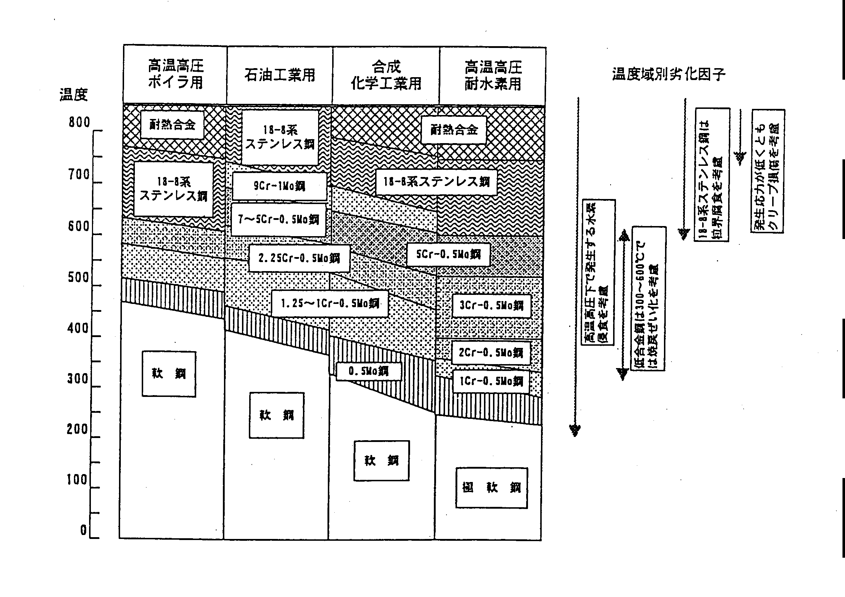

図４－２ 用途別・温度別の耐熱鋼種

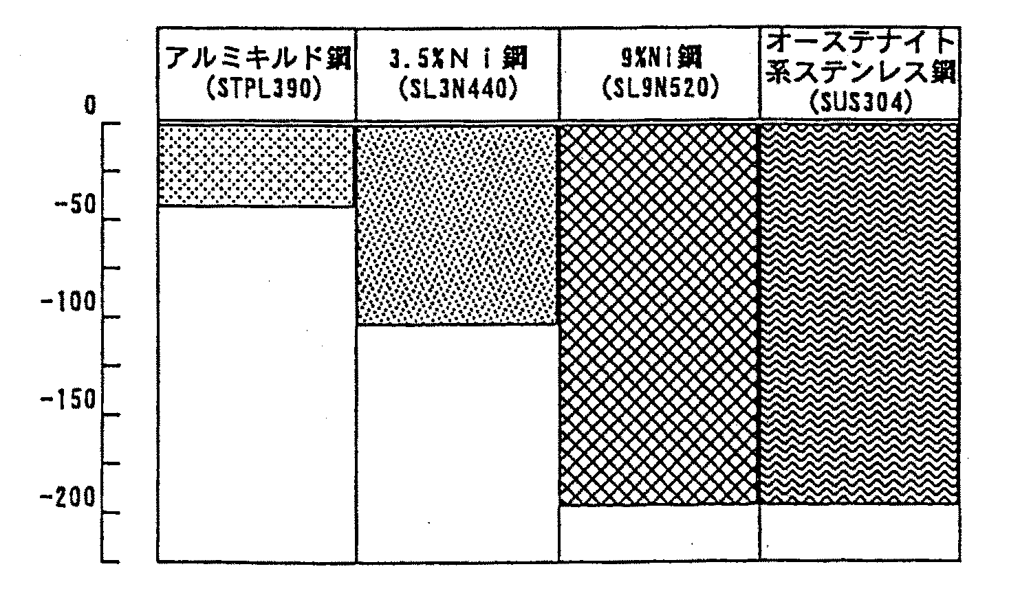

図４－３ 低温材料の使用区分
２．装置材料の損傷と非破壊試験

2.1 プラント装置材料の損傷
1) 材料の強度
材料に応力が作用すると変形を生ずる。応力が小さい間は弾性変形と呼ばれる変形
を生じ、応力の作用を除去すれば原型に復帰する。応力が大きくなり弾性限度を超え
るようになると、塑性変形と呼ばれる変形を生じ応力の作用を除去しても原形には戻
らない。さらに応力が大きくなるとついに破壊を生ずるようになる。すなわち、応力
が原因で結果として破壊を生ずる。金属材料の破壊及び損傷を分類すると、表４－３
のようになる。

表４－３ 金属材料の破壊及び損傷の分類
原 因 | 結 果（破壊様式）
静的応力  応 力 衝撃  動的応力  疲労  腐食環境  腐食環境＋応力  高温環境 | 延性破壊  脆性(ぜいせい)破壊  (点線の頻度は少ない)  疲労破壊  腐 食  応力腐食割れ  クリープ破壊
(1) 延性破壊
主として静的応力により大きい塑性変形を示す破壊である。
(2) 脆性（ぜいせい）破壊
物体は降伏点あるいは耐力以上の応力を受けると塑性変形して、機器・構造物とし
ての機能を失う場合がある。このようなとき物体は破損（弾性破壊）したという。塑
性変形から割れが生じ、割れが進展してついに破断に至ることや、原形をとどめない
までに座屈変形することを破壊という。鋳鉄のようなもろい材料（脆性材料）では弾
性状態からほとんど変形しないで破壊するから、破損と破壊は一致する。このような
破壊を脆性破壊という。
(3) 疲労破壊
材料はただ1回加えただけでは破壊しないような小さい応力であっても、これが何
回も繰り返して加えられると徐々に破壊する。これを疲労破壊という。
金属材料の破壊及び損傷は、表４－３のようになるが、プラント設備は単純に応力
だけで破壊するようには設計されていないので、一般には応力破壊を考慮しなくともよい。
- 腐食による損傷
(1) 孔 食（Pitting）
通常ステンレス鋼やアルミニウム等のように、表面に生成する不動態皮膜によって
耐食性が保たれている金属及び合金において、塩化物を含む水溶液等の環境下でその
一部が破壊して新生面が露出しその部分が溶解し局部的に腐食が進行する現象で、孔
食内はpHが低下するので急速に成長していく。チタン等にも発生する。
(2) 隙間腐食（Crevice Corrosion）
金属製品の表面に隙間が存在する場合、隙間における電解質水溶液の濃度もしくは
溶存酸素量の差等による局部電池の構成で速められる腐食である。
(3) 粒界腐食（Intergranular Corrosion）
金属結晶粒界またはその近傍に沿って腐食する現象で、結晶粒内はほとんど腐食し
ていないことが多い。種々の金属にみられるが、特にステンレス鋼の場合はクロム炭化物が結晶粒界に析出することによって生成するクロム欠乏層が、優先的に腐食することが大半であり、溶接熱影響部等によく見られる。
(4) 応力腐食割れ（Stress Corrosion Cracking）
金属材料は引張応力下で特定の腐食環境にさらされると脆性的に破壊する。この現象を環境脆化あるいは応力腐食割れと称し、特に割れ先端における金属の溶解反応によって進展する場合を狭義の応力腐食割れ、金属に吸収された水素に起因する破壊の場合を水素脆性割れと称し両者を区別している。
特に塩化物水溶液中におけるオーステナイトステンレス鋼、アンモニアやアミン水溶液中における黄銅類が有名で、炭素鋼等も硝酸塩・炭酸塩・メタノール・アルカリ・硫化物溶液・液体アンモニア中等で発生することがある。
応力腐食割れは、応力・環境・材料の三因子の組合せによって発生し、その特徴は以下のとおりである。
①割れは合金に発生し純金属には生じにくい。
②割れには合金元素の影響が大きい。
③金属組織は割れに影響を与える。
④割れは加工度に依存し、低加工度では割れ感受性が大きく強加工度では逆に割れ抵
抗が大きくなる。
⑤割れは特定の結晶面に沿って生ずる。
⑥割れは条件により粒内割れ、粒界割れを生ずる。
⑦割れは引張応力下で発生し、圧縮応力下では生じない。
⑧溶接・加工等による残留応力が割れの原因となることが多い。
⑨割れは共存イオン・濃度・溶存酸素・温度・pH等の影響を受ける。
⑩割れは電気化学的現象であって、特定の比較的狭い電位領域で発生する。
⑪割れには陰極防食が可能である。尚、炭素鋼・低合金鋼が応力腐食割れを生ずるの
は硝酸塩・炭酸塩・アルカリ・硫化物・メタノール・アミン・液体アンモニア・酸
化物溶液等の環境下である。
(5) 水素脆化（Hydrogen Embrittlement）
元来金属材料の強度や靭性（じんせい）が水素の侵入により劣化する現象で、通常
硫化物水溶液中の炭素鋼のように腐食により発生した原子上の水素が金属内に侵入し、
拡散や移動により結晶粒界や非金属介在物近傍に集積して脆化や割れを生ずる現象である。高強度材料ほど少量の水素で割れを発生しやすく、高張力鋼の硫化物応力腐食割れ（Sulfide Stress Corrosion Cracking）は有名であり、低強度の場合は表面膨れや表面に平行な内部割れを発生する水素誘起割れ（Hydrogen Induced Cracking）となることが多い。
この現象は溶接棒の吸湿による溶接部の遅れ割れ・酸洗・電気メッキ後の割れ等の
形でも発生する。また、チタンのように脆い水素化物が生成して脆化する場合もある。高温における水素侵食とは別扱いにすることが多い。
(6) 腐食疲労（Corrosion Cracking）
腐食環境において繰返し応力が作用することにより割れを生じ破壊する現象である。一般に大気中での疲労は疲労限度が存在するが、腐食環境中での疲労の場合は疲労限度が存在しないで非常に小さい繰返し応力でも破壊する。応力腐食割れは特定の材料と環境の組合せで発生するが、腐食疲労の場合は環境の選択性に乏しくいかなる環境でも発生する。割れ形態としては粒内割れが多く、枝分かれが少なく、負荷応力に直角方向に割れが進行する。
(7) 高温腐食
石油精製工業・各種の化学工業・原子力工業・製鉄業等ほとんどの分野において材料が高温にさらされることは極めて多く、環境条件によって以下のような現象を生ずる。
①高温酸化（Oxydation）
加熱炉等の高温の酸化性雰囲気に金属材料がさらされた場合、通常酸化スケールを
生じる現象をいう。
②水蒸気酸化（Oxydation in Steam）
加熱蒸気による酸化速度はCr-Mo鋼等では大気中の速度とあまり変らないが、18-
8系ステンレス鋼の場合は水蒸気中における酸化は大気中酸化の20倍程度にも速
くなる。
③バナジウムアタック（Vanadium Attack）
重油中に微量含まれているバナジウム化合物が燃焼時に低融点のV₂O₅となり、伝
熱管表面に凝縮付着し、さらにナトリウム塩等と複合化合物を生成してより低温で
溶融しやすくなって伝熱管を加速的に腐食させる現象である。
④硫酸露点腐食（Sulfer Dew Point Corrosion）
燃料中に含まれる硫黄が燃焼してSO₂→SO₃→H₂SO₄となり、金属表面に硫酸が凝
結することにより腐食を生じる現象をいう。
⑤高温硫化物腐食（Sulfidation Corrosion）
原油中の硫黄化合物は加熱されると一部は分解して硫化水素となるが、その分解が
伝熱管表面で行われるので炭素鋼等に腐食をもたらす。さらに単なる加熱では分解
しがたい硫化物は高温高圧水素下で触媒を用いて脱硫するが、この場合は高濃度の
硫化水素に加えて水素が共存するので、多少保護性のある硫化物皮膜を損傷して激
しい腐食となる。
⑥水素侵食（Hydrogen Attack）
約200℃以上の高温で水素が鋼中に侵入し、鉄酸化物（セメンタイト、Fe₃C）と反
応して結晶粒界にメタン（CH₄）を生成・集積することにより割れを生ずる現象で、
表面近傍では脱炭を伴っている。肉厚減少は見られない。
⑦浸炭腐食（Carburization）
エチレン製造用のナフサ分解炉管の主たる損傷原因で、炭化水素とその分解生成物
である一酸化炭素ガス等から炭素が金属内に浸入し内部へ拡散するが、管の合金元
素中で炭素と親和力の大きいクロム等と結合してクロム炭化物を析出して劣化する
現象である。その進行と共に体積膨張を伴い、管断面内の内部応力を誘起して破壊
に至る場合もある。通常、肉厚減少は無いが、ステンレス鋼では孔食状のメタルダ
スティングもある。
⑧窒 化（Nitriding）
アンモニア合成塔では高温高圧下で脱炭、水素侵食および窒化により材料が脆化す
る。NH₃は金属面に吸着され、温度が400℃以上では分解が起こりやすくなり、活
性の窒素および水素の一部分は分子を形成し金属面から離脱していくが、一部は鋼
中に侵入して拡散し、窒素は窒化層を表面に形成し水素は水素侵食を起こしブリス
ターや割れを生ずる。窒化の激しさは圧力・温度・ガス拡散・特にガス中のNH₃
含有量に依存する。
(8) エロージョン・コロージョン（Erosion Corrosion）
エロージョン・コロージョンとは比較的高速の流体に接する機械・装置の構成材料に生ずる局部腐食をいう。たとえばポンプのインぺラー・熱交換器の伝熱管内壁・攪拌槽のインぺラーや槽内壁の溶接肉盛付近等である。海水中の銅および銅合金（黄銅・アルミニウム黄銅・キュプロニッケル等）、塩酸・酸素・二酸化炭素等を含む工業用水中の鋳鉄、硫酸溶液中の鉛合金等に発生しやすいが、種々のプロセス液中で炭素鋼やステンレス鋼にも発生することがある。
伝熱管では入口端から直径の２～４倍程度離れた場所に集中して生ずるので吸入口腐食と名付けられた。液流が材料表面へ衝突する場所で生じると衝撃腐食、流れに接する固体表面の突起部等流れの乱れが大きい場所で生じると乱流腐食と呼ぶことがある。
これらの局部腐食の原因は、その金属に耐食性を与えている酸化皮膜が機械的力によって破壊され下地金属が直接に腐食性環境にさらされるためであると説明されている。しかし、具体的にどのような力が働くのか、発生形態が同一機構で生じているのか未だ不明確である。
3) クリープおよび脆性破壊による損傷
(1) クリープ破壊（Creep Fracture）
材料が長時間に亘って外力を受け、時間と共に塑性変形が増大して生じる破壊現象。
クリープ破壊は、鋼種固有のクリープ常数と温度と応力の関数として寿命が支配され、
時間経過と共にクリープ歪が増大し、ついには割れに至る現象であって、通常の工業
設備の機器構造体は寿命10⁵時間として設計されている。従って、10⁵時間使用後に 発
生するクリープ破壊は当然起きる問題なので省略し、以下ではそれ以前の時期に発生
するクリープ破壊の原因と対策について記述する。
(2) ボイラーのクリープ破壊
ボイラーの水管と過熱器管のクリープ破壊は、管温度が計画値以上に上昇すること
によって生ずるが、その原因は表４－４のとおりと考えられる。

表４－４ ボイラーのクリープ破壊の原因の分類
部 材 | 要 因 | クリープ破壊を起こす理由
水 管 | １．管内面スケール生成  ２．水位低下  ３．熱負荷過大  ４．管内水流速低下 | １．伝熱阻害による過熱  ２．空焚による過熱  ３．膜沸騰による水蒸気相形成過熱  ４．同上
過熱器管 | １．熱負荷過大  ２．管内蒸気流速不均一  ３．管の腐食減肉  ４．運転条件  ５．管内面スケール生成  ６．材料性能不足 | １．熱貫流率増加による過熱  ２．管内蒸気温度上昇による過熱  ３．管の応力増加  ４．過負荷運転等による温度上昇  ５．伝熱阻害による過熱  ６．管材のクリープ破断強さ不足

材料面からのクリープ破断の予防手段としての検査項目は、表４－５のとおりと考
えられる。

表４－５ クリープ破断予防のための検査項目
部 材 | 検 査 項 目 | 検査結果からの対応
水 管 | １．管内面スケール生成状況検査  （管切断を要する）  ２．管の曲がり・膨れ等の外観検査 | １．洗管（酸洗）時期の検討  ２．異常有無の概略の目安
過熱器管 | １．外観検査  ２．管径の測定  ３．顕微鏡組織変化の調査  ４．クリープ破断試験  （管切断を要す）  ５．腐食減肉量の測定 | １．異常有無の概略の目安  ２～５．余寿命の測定

(3) 化学装置におけるクリープ破壊
化学装置では、反応塔・加熱炉管・分解炉管・改質炉管等とその周辺機器のように
クリープ温度領域で使用されるものが非常に多い。元来機器のクリープ破壊の支配因子は温度・応力・材料であり、可能性を分類すると表４－６のとおりと考えられる。

表４－６ 化学装置におけるクリープ破壊の原因分類
要 因 | 現 象 | 備 考
温度上昇 | １．触媒層内での異常反応  ２．加熱炉内面のスケールアップ  ３．熱負荷過大 | - 可能性は少ない  - コークや硫化物で事例がある  - オーバーロードで事例がある
応力過大 | - 構造的な局部応力  - 熱応力の加算  - 腐食減肉 | - ノズル、スカート取付部に注意  - １の他、厚肉加熱管にも注意  - 過大応力で可能性はある
材料設計  不良 | - 材料選定ミス  - 環境による性能低下  - σ相析出等による性能低下 | １．溶接ボンド部のクリープ脆化に  注意  ２．水素分圧如何では可能性がある  ３．可能性はある

材料面からのクリープ破壊の予防手段としての検討項目を表４－７に示す。

表４－７ 溶接ボンド部のクリープ脆化割れ防止対策
時 期 | 検 討 項 目 | 備 考
製作時 | - 材料選定  - 鋼の不純物含有量規制  - 溶接後熱処理条件改善  - 応力集中の軽減  (ツバだし鍛造品採用) | １．1/2Mo鋼は問題ではなく、  １1/4Cr-1/2Mo鋼（SCMV3）が最もひどくて、２1/4Cr-１Mo鋼（SCMV4）は脆化しにくいとされている  ４．局部応力を低減するため、グラインダー仕上げ
開放時 | １．応力集中箇所の定期的  検査  ２．補修溶接部の後熱処理 | １．割れは表面から発生するので、磁粉  探傷検査。場合によりスンプ法も適用  ２．溶接後熱処理は省略しない

(4) 脆性破壊（Brittle Fracture）
材料が外力によって殆ど塑性変形を生じることなく破壊すること。初期には船舶や橋梁の事故が多発した現象に限定し、鋼構造物に発生した破面がへき開型である不安定破壊をさしていたが、最近では文字通り脆い破壊をさして脆性破壊と呼ぶ使われ方が多くなり、粒界破壊であっても変形を伴わなければ脆性破壊と呼ばれるようになった。脆性破壊という言葉が良い印象を与えないとのことで、代わりに高速破壊・非延性破壊・不安定破壊といった用語が用いられる場合も多い。

4) 溶接きずによる損傷
2)及び3)に述べた損傷は、主として使用時に発生する損傷である。溶接きずによる損傷は一部使用時に発生する損傷もあるが、大部分は製作時に発生する損傷である。これらのきずは切り欠きとして破壊の起点となる可能性がある。
(1) 外部形状
変形・溶接寸法(過大、過小)・形状不連続等はこの部類に分類される。
(2) 表面きず
①ピット（Pitting, Pit）： ビードの表面に生じた小さなくぼみ孔。
②アンダーカット（Undercut）： 溶接の止端に沿って母材が掘られて、溶着金属が
満たされないで溝となって残っている部分。
③オーバーラップ（Overlap）： 溶着金属が止端で母材に融合しないで重なった部分。
④割れ（Weld Crack, Weld Cracking）：溶接部に生じる割れ状のきず。
(3) 内部きず
①ブローホール（Blowhole）： 金属中に生じる球状またはほぼ球状の空洞。
②スラグ巻込み（Slag Inclusion）： 溶着金属中または母材との融合部にスラグが
残ること。
③融合不良（Lack of Fusion, Incomplete Fusion）：溶接境界面が互いに充分に溶け
合っていないこと。
④溶込み不良（Lack of Penetration, Incomplete Penetration）：
完全溶込み溶接継ぎ手の場合に、溶込まない部分があること。
⑤割れ（Weld Crack, Weld Cracking）：溶接部に生じる割れ状のきず。
(4) 溶接後熱処理及び使用中のきず
①残留応力（Residual Stress）：外力または温度勾配がない状態で、材料内部に
残っている応力。
②硬さ（Hardness）不適：硬化または軟化すること。
③脆化（Embrittlement）：その物質が脆くなる現象。
④割れ（Weld Crack, Weld Cracking）：溶接部及びその近傍を中心に使用中に生じる
割れ状のきず。

2.2 非破壊試験の適用時期とその目的
機器・構造物の製作過程及び運転過程における材料及び溶接部のきずの検出の時期
や目的は表４－８に示すとおりである。
製作時検査及び供用前検査はメーカーまたはファブリケーター側が行うもので、使用目的に対する健全性を確認し、信頼性を向上させるために行う。稼動時検査及び開放時検査はユーザー側が行うもので、設計時に予測できなかった応力条件・環境条件等によって新しく発生したきずを検出して寿命評価するために行う。
すなわち、検出したきずが次回の開放時検査までに危険な状態にまで成長しないと予測されればそのままでも良いが、危険な状態にまで成長すると予測されれば補修しなければならない。検出したきずの程度がさらに甚だしく、補修できない場合には廃棄することもありうる。
稼動時検査は開放時検査のための運転停止期間を短縮するために、稼動中でも可能な検査項目について前もって施工するものであるが、短い間隔で検査していると考えることもできる。但し可能な検査方法はかなり制限され、外表面に接近するだけで可能な方法に限られる。
表４－８ 機器・構造物のきずの検出
時 期 | 目 的
製作時検査  （Inspection during Fabrication） | 工場内施工部の品質評価  （品質管理の一手段となる）
供用前検査（PSI）  （Pre-Service Inspection） | 現地施工部の品質評価  （特に原子力関係では、後日実施する供用  中検査の初期データを作成する。）
稼動時検査（OSI）  （On Stream Inspection） | 寿命評価  （開放時検査の一部を先行施工するもの  で、外面から適用可能な検査方法によ  る。）
開放時検査（SDI）  （Shut Down Inspection） | 寿命評価  （機器・構造物の運転を停止し、内面に接  近する検査方法も適用する。）

2.3 非破壊試験（NDT：Non-Destructive Testing）の種類と特徴
現在最もよく利用されている非破壊試験方法を分類すると表４－９に示すように、きずの検出（いわゆる探傷）とひずみ測定とに大別することができる。
きずの検出方法はさらに、主として表層部のきずを対象とする試験方法と、内部のきずを対象とする試験方法とに大別できる。これらの方法は、何れも既にきずが発生した後に試験する方法であるが、きずの発生中に検出することのできるアコースティック・エミッション試験がある。
表４－９ 非破壊試験の分類
目視試験（VT）
表層部 磁粉探傷試験（MT）
浸透探傷試験（PT）
発生後 電磁誘導試験（ET）
放射線透過試験（RT）
きずの検出 内 部
超音波探傷試験（UT）
非破壊試験 発生中 アコースティック・
エミッション試験
（AET）
ひずみ測定（SM）

なお、非破壊検査（NDI：Non-Destructive Inspection）は、非破壊試験の結果から規格等による基準に従って合否を判定する方法である。
以下に代表的な試験方法の概要を述べるが、そのポイントが分かるように次のような質問に答える形式で記述することにする。
①何を知ることができるか？
②適用できる対象物は何か？
③試験（測定）する時の留意点はなにか？
④どんな問題点があるか？
⑤今後の課題は何か？
1) 表層部きずの検出
(1) 目視試験（肉眼試験、外観試験ともいう）（VT：Visual Testing）
①表面の状態やきずを早く、安く調べることができる。
②材料・機器・構造物等すべてに適用できる。
③肉眼と試験体との距離60cm以内、試験面に対し30°以内。
④試験面の照度は最低160lx、微細なきずでは最低540lx。
⑤光ファイバー等の補助具の性能向上を期待したい。
原則として肉眼によるが、必要に応じて拡大鏡・コンベックスルール・専用ゲージ等を用いて割れ・オーバーラップ・ピット等の有無の確認や余盛の高さ・アンダーカット・目違い等の寸法測定を行う。
(2) 磁粉探傷試験（MT：Magnetic Particle Testing）
これは強磁性体を磁化した場合に、表面または表面直下に磁束の通過を妨げるきずが存在するとき外部空間に漏れ磁束を生ずるので、漏れ磁束を検出することによって、表面または表面直下のきずを検出する方法である。
①表面または表面直下のきずを検出できる。
②磁石に吸引される強磁性材料だけに適用できる。
③前処理・探傷有効範囲・磁粉の適用に注意する。
④蛍光磁粉の場合、十分暗い場所で観察する。
⑤可視光線下でも使用できる蛍光磁粉の開発。
漏れ磁束の検出には種々の方法があるが、現状では磁粉（微細な鉄粉）を用いる方法が最も多い。空気または粘性の少ない液体に一様に分散させた磁粉を近ずけると、漏れ磁束による磁場によってそれぞれの磁粉粒子が小さい磁石となって、きずの両側の磁極に吸引される。
磁粉同士は鎖状につながりながら、きず部分に凝集吸着して磁粉模様を形成する。この磁粉模様の幅はきずの幅の数倍から数十倍の幅になるので、きずの幅が拡大され容易にきずの存在を目視により確認することができる。ただし、きずの長さは分かるが傷の深さは分からない。

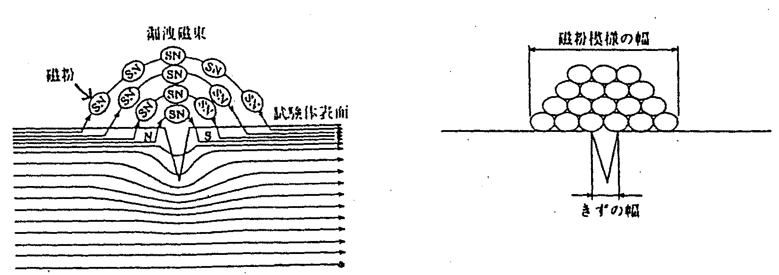

図４－４ きず部への磁粉の吸着

(3) 浸透探傷試験（PT：Liquid Penetrant Testing）
これは多孔質でない試験体（金属材料及び非金属材料）の表面に開口しているきずを容易に目視できるようにするために、浸透液（黄緑色の蛍光浸透液または赤色の染色浸透液）により拡大した像にして、指示模様を現す方法である。
①表面の開口きずを方向に関係なく、１回の操作で検出できる。
②多孔質でなければ、金属でも非金属でも適用できる。
③前処理・洗浄処理・現像処理に注意する。
④15～50℃以外の温度範囲では問題がある。
⑤安全衛生上で問題の少ない薬剤の開発。

①浸透処理 ②洗浄処理（除去処理） ③現像処理 ④観 察
試験体の表面 水または洗浄液で、きず 白色の粉末現像 現像剤による
にスプレーまた 以外の試験体の表面に付着 剤を水または溶剤 指示模様を紫外
は刷毛によって している余分の浸透液を に分散した現像剤 線または自然光
浸透液を塗布す 除去する。 (湿式)、若しくは のもとで観察す
る。 白色の現像剤 る。
(乾式)を試験体の
表面に塗布する。

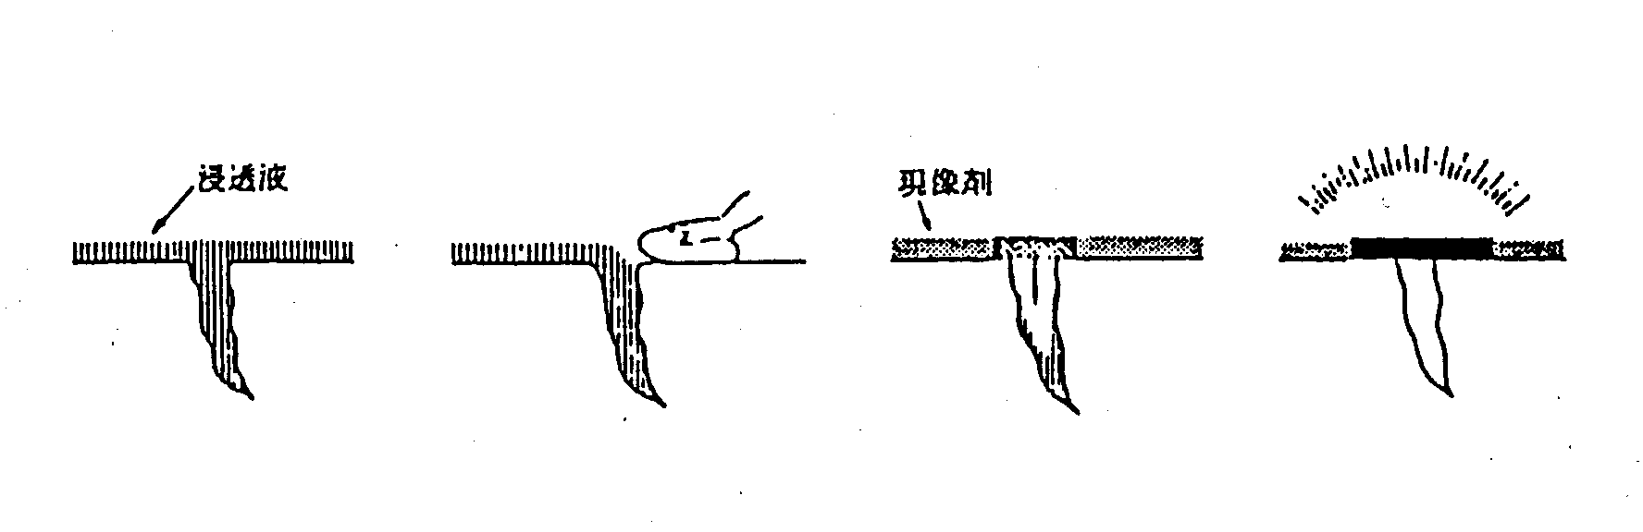

図４－５ 浸透探傷試験の基本原理
(4) 電磁誘導試験（渦流探傷試験）（ET：Eddy Current Testing）
これは導電性のある試験体の近くに交流を通じたコイルを接近させて、試験体中に渦電流を発生させ、その渦電流の変化を測定して試験体の探傷試験・材質試験・形状寸法試験等を行うものである。
渦電流は試験体の深い内部までは侵入しないので、探傷試験としては表層部のきずを検出することができる。
きずの情報は電磁誘導現象によりコイルに発生する電気信号によって得られるので、コイルは試験体に非接触でしかも高速に探傷することができる。製造時検査では管材・棒材・線材に適用されている。保守検査では熱交換器の細管等に適用されている。
①表層部のきずの検出、材質判別に適用できる。
②導電性の材料に適用できるが、形状が複雑な場合は適さない。
③対象以外の材料的要因の影響（雑音の発生）に注意する。
④試験結果から直接的にきずの種類を判別することが困難。
⑤雑音の影響をさらに少なくするような機器の開発。
リモートフィールド渦流探傷試験は、強磁性の配管に存在するきずを内面からの検査で検出することが可能である。

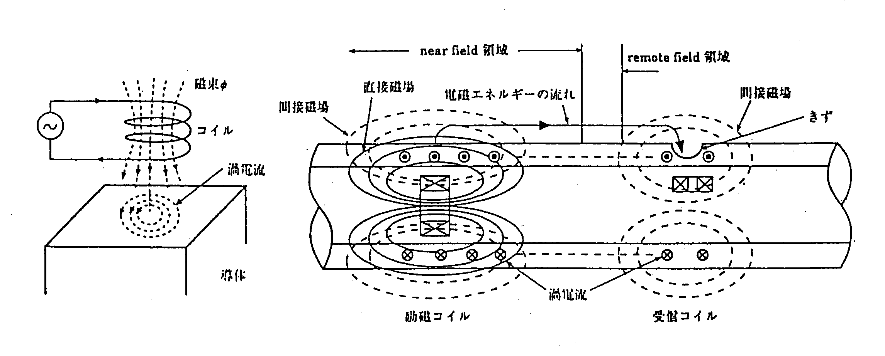

図４－６a 図４－６b
渦流探傷試験の原理 リモートフィールド渦流探傷試験の原理

2) 内部きずの検出
(1) 放射線透過試験（RT：Radiographic Testing）
放射線には多くの種類があるが、透過試験に利用できるのはエックス線・ガンマ線および中性子線である。ただし、中性子線は原子燃料・砲弾の火薬・ロケットの火薬等、比較的に原子番号の小さい材料の試験に利用されており、通常の試験体にはエックス線またはガンマ線が用いられている。
放射線透過試験は、放射線の進行方向に平行で進行方向に奥行きのある内部きずを検出しやすい。例えばブローホールのような球状のきずの検出に優れている。エックス線フィルムによるきずの像の永久的記録が得られ、きずの種類・形状の判別については超音波探傷試験より優れている。しかし、ラミネーション（圧延鋼材で、圧延方向に沿って不純物・気泡等が平行に延ばされ層状になったきず）や傾きのある割れ等は検出できない。
エックス線フィルムの露出時間・写真処理時間を必要とするため試験結果が得られるまでに時間がかかり、また放射線障害に対する安全管理を必要とする点では超音波探傷試験より劣る。ただし、透視法ではリアルタイムに結果が得られるが、エックス線フィルムを用いる透過法より画質は劣る。
①放射線の進行方向に奥行きのある内部きずを検出しやすい。
②金属材料（鋳物・溶接部）・非金属材料に適用できる。
③最適な放射線エネルギー・エックス線フィルム・増感紙の選定。
④放射線障害に対する安全管理が必要。
⑤微小焦点エックス線管・エックス線－CT・画像処理の活用。＊１

＊１：プラントの保守検査における画像処理の活用

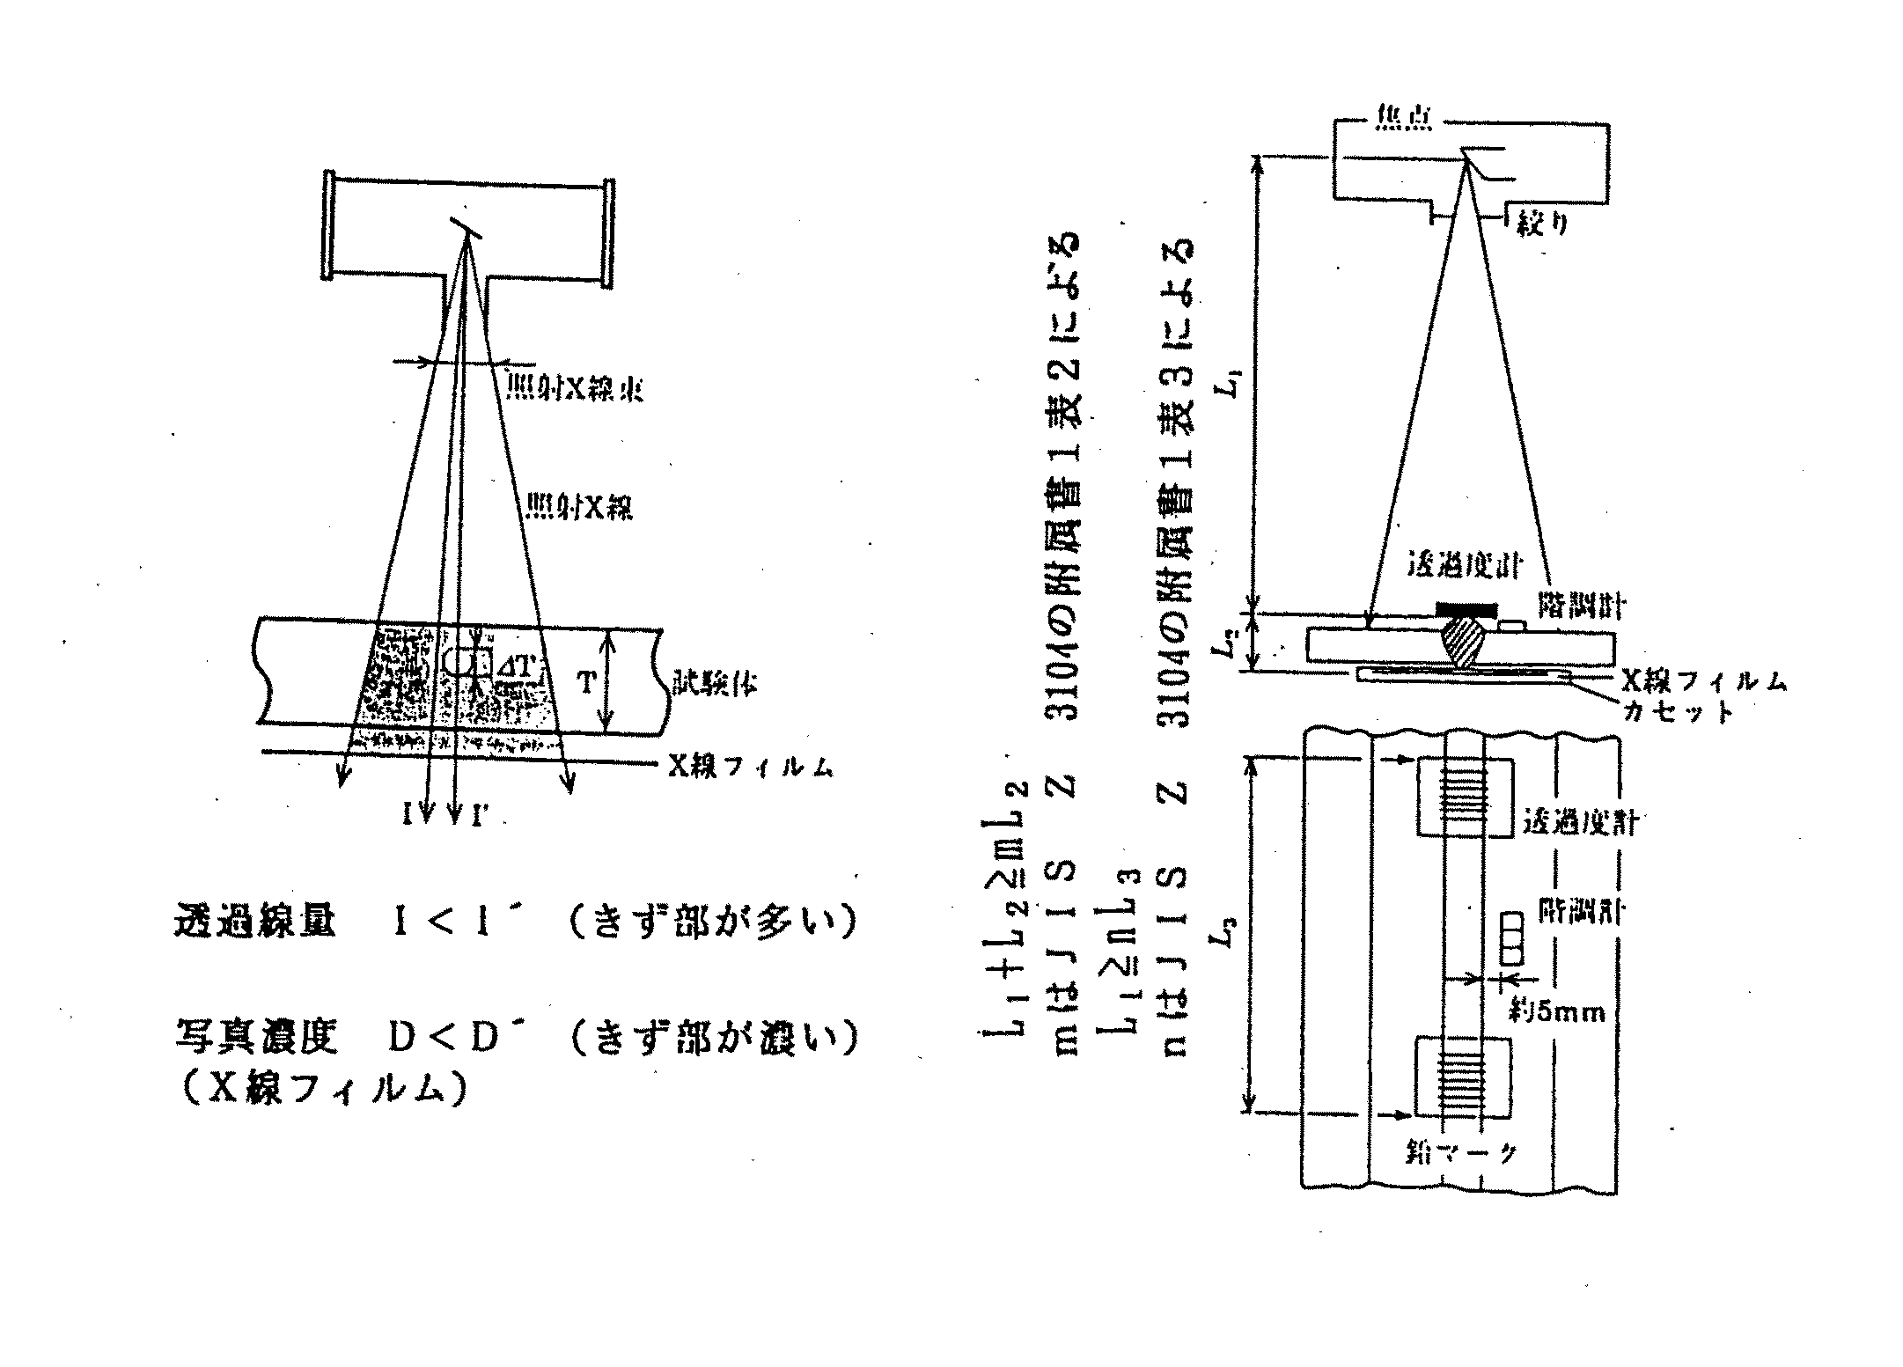

図４－７a 放射線透過試験の原理 図４－７b 撮影配置
①一般にエックス線フィルム等の画像情報はアナログ量である。デジタイザーを用い
てデジタル量に変換すればコンピューターを利用して簡単に画像処理ができ、判別しやすい写真ができる。12ビット（4,096階調）処理の高解像度は配管の腐食検査等に威力を発揮している。現在NIPS（日本非破壊検査㈱開発）の名称で実用化されている。
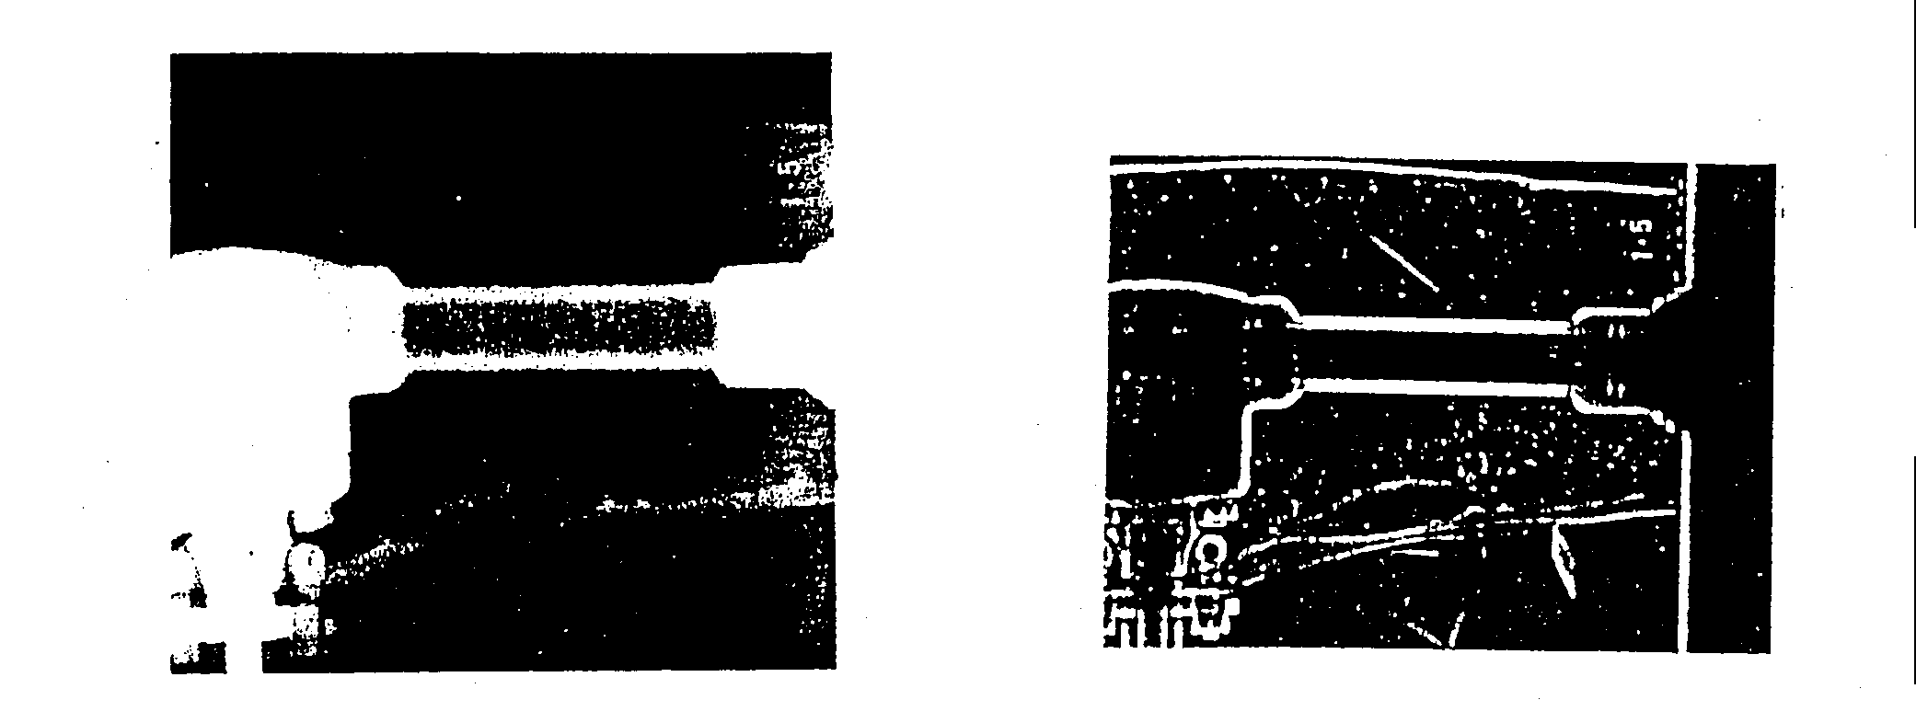

図４－８a バルブのＸ線透過写真 図４－８b NIPSで画像処理した透過写真

②エックス線フィルムの代わりに透過写真像を記録する媒体として輝尽性蛍光体を利
用したイメージングプレート（IP）が開発された。IPの場合は、富士写真フィルム㈱の工業用エックス線フィルム#100に比べて1/10の時間でも撮影ができる。なお４桁の範囲の広いダイナミックレンジをもっているので、肉厚差が大きな試験体でも一度の撮影で全体の情報を記録できる。また配管は保温材を付けたままで撮影が可能である。この場合もデジタル量に変換して画像処理ができ判別しやすい写真ができる。現在FCR（富士写真フィルム㈱開発）の名称で実用化されている。
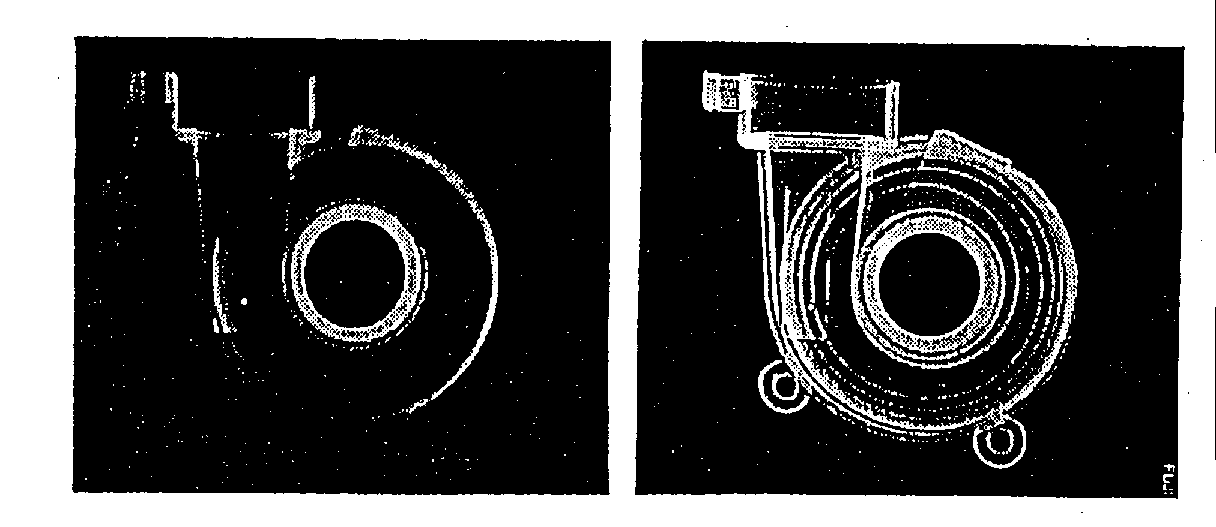

(a) エックス線フィルム (b) FCR
図４－９ アルミニウム鋳物の透過写真
(2) 超音波探傷試験（UT：Ultrasonic Testing）
これは超音波（耳に聞こえるオーディオより周波数の高い弾性波、１～５MHz(メガヘルツ＝1,000,000ヘルツ)の周波数のものが主力）を利用し、主として反射法によって内部のきずを検出する方法である。
超音波の進行方向に直角に広がりのある内部きずを検出しやすい。例えば、二枚割れ・ラミネ－ションのような平面状きずの検出に優れている。放射線透過試験では検出困難な割れを検出する可能性が大きいという技術的特性および高価な消耗品を必要としないで、しかも試験速度が速いという経済性については放射線透過試験より優れている。
放射線透過試験の透過能力は鋼材で約50cmであるが、超音波探傷試験では鋼種によっては数mでも可能であり、応答速度が速いので自動化が容易である。放射線透過試験は透過法であるので、試験体の両面（エックス線装置とフィルムは別々の面）に接近できなければならないが、超音波探傷試験は反射法であるので試験体の片面にだけ接近できれば可能である。
①超音波の進行方向に直角に広がりのある内部きずを検出しやすい。
②金属材料（圧延材・鍛造材・溶接部・圧接部）・非金属材料に適用できる。
③最適な探触子・接触媒質・走査方法の選定。
④粗粒材（オーステナイト系鋼溶接部・鋳造品）・銅・鉛は適用困難。
⑤新素材・材料劣化・コンクリートへの適用。
垂直探傷法は、主として圧延材・鍛鋼材・鋳造材の探傷に適用する。斜角探傷法は主として管材・溶接部に適用する。
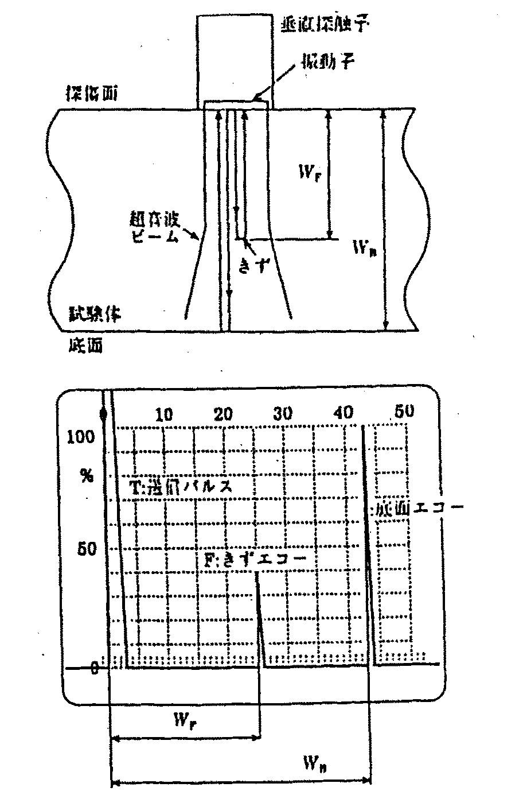
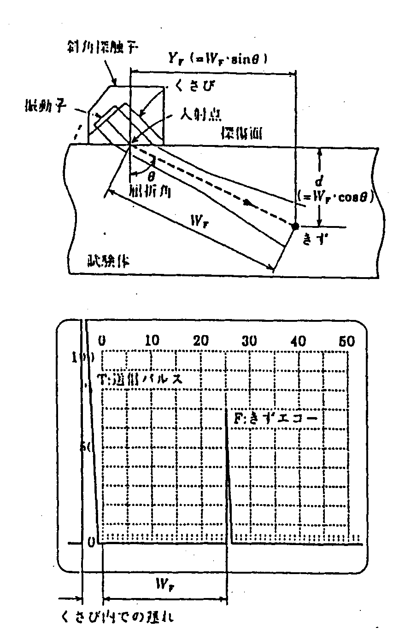

図４－10a 垂直探傷法 図４－10b 斜角探傷法
3) 成長中のきずの検出
(1) アコースティックエミッション試験（AET：Acoustic Emission Testing）
金属の錫の棒を耳の傍で曲げたりすると音を発生する現象は、昔から「すず鳴り」
として知られている。固体が変形または破壊するとき、解放される弾性エネルギーによって音（一般に超音波）が発生する現象をアコースティックエミッションという。
ある試験体に応力履歴がある場合、加えられた最大応力に達成するまで，ほとんど
AEが発生しない現象を生ずる。これをカイザー効果という。
AE試験は割れ等が進展するときに発生する弾性波を検出して、材料の研究や溶接等の製造管理および構造物の健全性診断を行う試験である。最近では材質もFRP・セラミックス・コンクリート・岩石・ガラス・木材・石炭と広範囲になり、対象物も構造物のほか、地すべり・地震・鉱山・炭鉱・地熱開発・コンクリートダム・海洋構造物等まで拡大している。
従来の非破壊試験法（ 1)項および2)項 ）は、既に発生し形成されてしまったきずを検出する方法であるということができる。これに対して、材料が不安定な状態のとききずが発生し形成する際に材料それ自体から発生する音を検出するのがAE試験であるから、AE試験の適用できるのはきずが発生し形成する過程に限られる。
即ち、従来の非破壊試験法は「過去の状態を・静的に・局所的に」調べるのに対し、
AE試験は「現在の状態を・動的に・大局的に」調べ、リアルタイムに表示する方法とも言えるもので、従来の方法とは本質的に異なった全く新しい方法である。
従来の非破壊試験法 | 過去の状態（過去に形成された） | 静的に | 局所的
AE試験 | 現在の状態（現在、形成中） | 動的に | 大局的

①材料の研究・製造管理・構造物の健全性診断に利用する。
②各種材料・構造物（地上・海洋・地すべり等地下）に適用可能。
③目的としている信号以外の雑音を除去する。
④目的に対して必要な精度が得られる。
⑤適用すべき対象物の法令上の規制が望まれる。

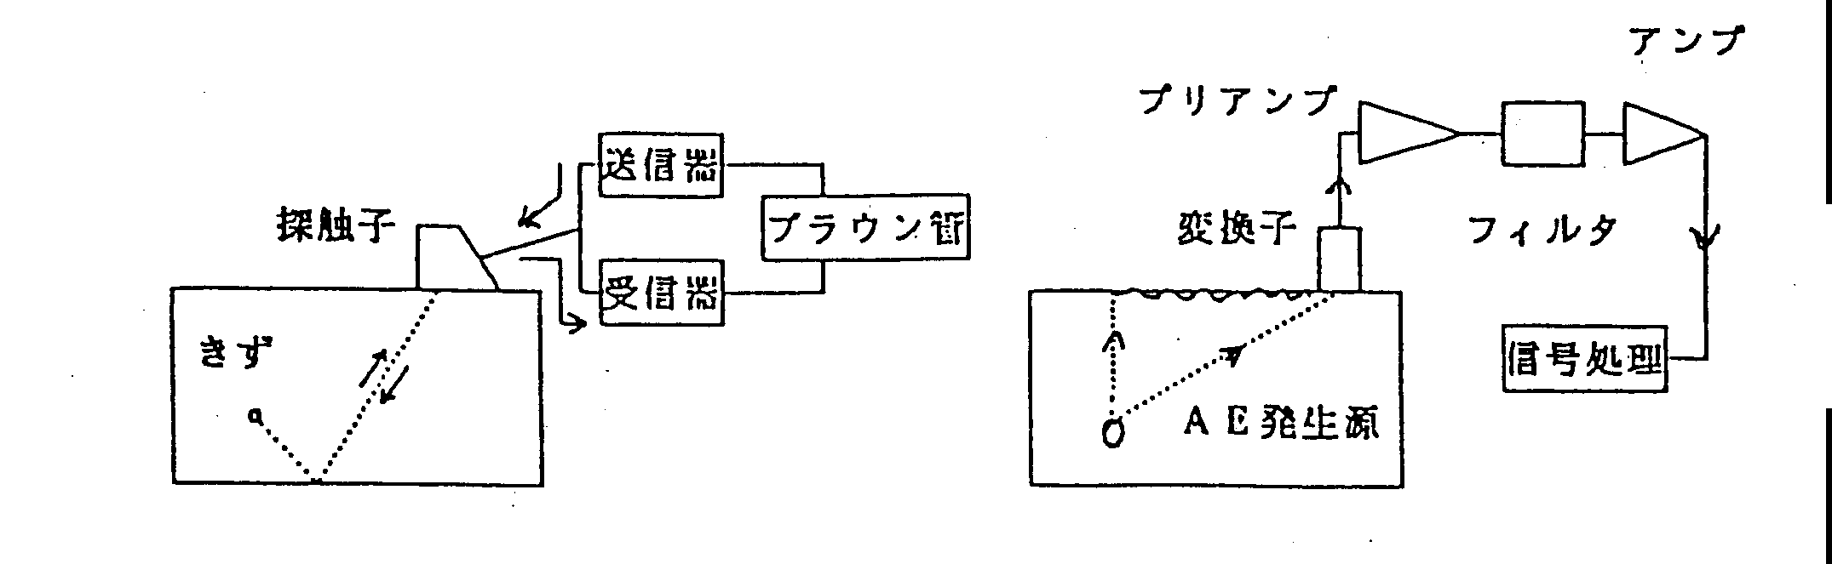

図４－11a 超音波探傷試験 図４－11b A E 試 験
4) その他の非破壊試験
(1) 超音波厚さ試験（UM：Ultrasonic Thickness Measurement）
最近ではパルス反射法でデジタル表示の超音波厚さ計が広く用いられるようになった。これは測定物の厚さを、超音波が往復する時間を測定し音速で校正して実際の厚さに対応する数字を表示するものである。
このデジタル表示の超音波厚さ計は、厚さを直読できるという便利さを持つ反面、測定中の波形に関する情報がないため、表示値を単純に信用すると測定上の誤りを犯す恐れがあった。即ち、測定物の底面以外の反射源例えば非金属介在物やラミネーション等からエコーを検出し、表面からこの反射源までの距離を表示し、予測した厚さよりかなり薄くなり腐食が相当に進行しているように錯覚を引起こすことがある。
このようなデジタル表示の超音波厚さ計では測定値を判断する上の情報が少ないので、最近になって、測定中の波形を表示器で観察でき測定した厚さを数字で表示できる「表示器付き超音波厚さ計」も使用されるようになってきた。
特に最近ではタンク底板等を塗膜上から測定する要望が強い。
塗膜が薄く塗膜中の超音波の減衰の小さい従来からの塗膜およびアルミニウム溶射や亜鉛塗料は通常｛（R～B₁）方式｝のデジタル表示の超音波厚さ計で測定してよいが、原理的に塗膜厚さを含んだ厚さを表示するから、次式の計算によって測定物の厚さを求める。塗膜の厚さはETによる膜厚計により測定し、塗膜の音速は類似の塗膜の値を用いる。
（塗膜の厚さ）×（測定物の音速）
測定物の厚さ＝表示値 ―
（塗膜の音速）
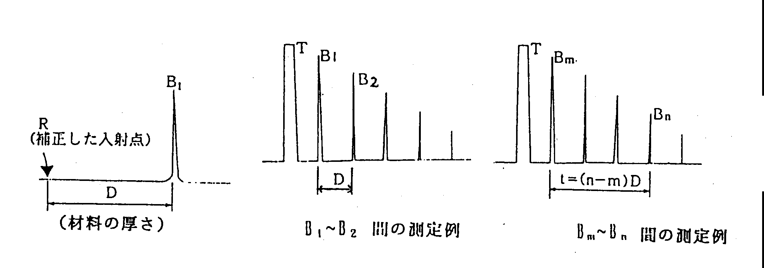

図４－12a R～B₁ 方式 図４－12b Bm ～ Bn 方式

塗膜中の超音波の減衰が比較的大きいエポキシ・タールエポキシ・ガラスフレークおよびFRP塗膜の場合は、（ Bm～Bn）方式のデジタル表示の超音波厚さ計を使用する。この方式のデジタル表示の超音波厚さ計では塗膜の影響を受けないので、上記のような計算式を使用する必要はない。（ Bm～Bn）方式のデジタル表示の超音波厚さ計を用いても異常値が表示される場合は、裏面腐食・表面腐食・厚塗り・増し塗り等の原因によると推定されるので、超音波探傷器（または表示付き超音波厚さ計）を使用して確認しなければならない。
①材料の厚さを片面に探触子を接触させるだけで測定可能。
②金属および非金属材料の素材・機器・構造物に適用できる。
③デジタル表示の厚さ計では、表示値を単純に信用してはならない。
④腐食部・塗膜部・曲管部・高温部では注意が必要。
⑤腐食部・塗膜部・曲管部・高温部で安定に測定可能な装置の開発。
(2) ひずみ測定（SM：Stress Measurement）
構造物の設計および安全性評価には、外力が作用したときのひずみ・応力の値を知ることが重要である。応力測定という言葉が使われるが、測定されるのはひずみであり弾性状態ではこれにヤング率を乗じて応力を求める。
σ（応力）＝ E（ヤング率）× ε（ひずみ）
ひずみ測定には多くの方法があるが、最もよく利用されている電気的な測定方法では、電気抵抗ひずみゲージを構造物に貼付し電気抵抗の変化量からひずみを求める。
ΔR（抵抗の変化量）
＝ K（ゲージ率）× ε（ひずみ）
R（元の電気抵抗）

①構造物の表面のひずみが測定できる
②主として金属材料の構造物に適用できる。
③測定方法が多いので最適な測定方法を選定する。
④特殊環境での測定には問題点がある。
⑤測定精度の向上と上記問題点の解決。

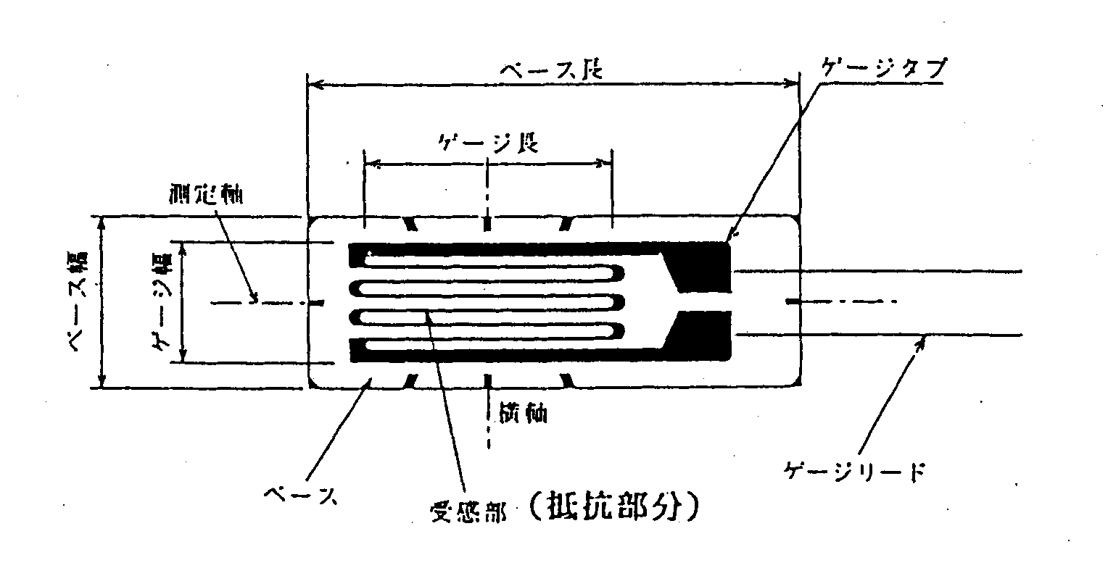

図４－13 電気抵抗ひずみゲージ（箔ゲージ）

(3) 赤外線試験（赤外線サーモグラフィー）（Infrared Ray Thermographic Testing）
絶対零度（０°K）を除き、あらゆる物質には熱があり赤外線エネルギーを放射する。赤外線の波長はマイクロウエーブと可視光線の間にあり、非破壊試験としては近赤外線（0.75～10μｍ）およびこれをやや超える範囲（～15μｍ）が利用されているが、このうち８～14μｍ帯域は常温物体からの熱放射が最大強度を示す。
テレビの天気予報では気象衛星「ひまわり」から見た雲の動きを説明している。これは地球表面や雲・海からの赤外線エネルギーを検出して作成された一種のサーモグラフ（熱分布を表示する映像）である。
現在市販されている赤外線サーモグラフィー装置は、従来の走査方式（単一或いは少ない画素の赤外線センサーを使用し、鏡を動かす走査光学系により二次元画像を構成する方式）に代わり、フォーカルプレーンアレイセンサーを搭載した機器が主流となりつつある。温度計測分解能0.1℃以下、画素数40万画素以上、計測速度1,400フレーム／秒を達成する機種も開発され、単に赤外線カメラとして熱画像を得るだけでなく、高品質な測温機能を利用できるようになった。また一方では、サーモグラフィー装置の低価格化や小型化を目指した機種も開発されている。
プラントの保守管理への適用としては、製品の製造工程における温度管理・電力設備の接合不良個所からの異常発熱の検知・化学反応塔や配管の異常発熱の検知・発電所や工場の排水の温度管理等は代表的事例である。機械構造物においても、回転機械の異常即ち摩耗或いは潤滑不良等による発熱の検知や制動時のブレーキやタイヤの発熱測定に適用されている。
高性能な赤外線サーモグラフィー装置の登場により、物体表面温度に関する高精度可視化計測が可能になったため、非接触によるきずの検査が可能となり、きずの位置・形状が温度分布から視覚的に同定できるようになった。赤外線サーモグラフィー装置の進歩により、プラントの保守管理への適用が異常発熱部の検知だけでなく、きずの検査が非接触で可能となり今後の適用の拡大が期待される。

①構造物の表面温度分布の測定ができる。
高性能な装置を利用すれば、きずの検査が非接触でできる。
②高温設備・電力設備の異常およびタイルの剥離の診断が可能。
高性能な装置を利用すれば、表面きずおよび内部の剥離きずを検出できる。
③放射温度計は接触温度計より誤差を生じやすいから注意する。
④放射率・背景雑音・伝搬経路での吸収散乱等の問題がある。
⑤測定精度の向上と上記問題点の解決。

可視光線

Ｘ線 紫外線 赤外線 ﾏｲｸﾛ波 ラジオ波
10⁻⁶ 10⁻⁴ 10⁻² １ 10² 10⁴ 10⁶ 10⁸ 波長（μｍ）

可視 近赤外 中間赤外 遠赤外
0.3 0.72 1.5 5.6 1000 波長（μｍ）
0.75 15
非破壊試験として利用される範囲
図４－14 電磁波のスペクトル
2.4 非破壊試験のプラント設備への適用例
1) 適用時期による分類
圧力容器をモデルにして、設計・制作・運転の各過程毎の適用例を記すと次のようになる。もちろん常にこれらの方法が適用されるわけでなく省略される項目もある。
(1) 設計過程
①形状複雑な部分の応力分布の類推：SM（光弾性実験等）
②模型圧力容器の水圧試験時 ：SM（電気抵抗線ひずみ計）
(2) 製作過程
①材 料
a. 板 材：UT
b. 鍛造材：UTおよびMT（またはPT）
c. 鋳造材：RTおよびMT（またはPT）
d. 管 材：RT・UT・MT・PT・ETのうち適用可能なもの
②溶接部
a. 開先部 ：PTおよび二枚板のときUT
b. 裏はつり部および補修部：PT
c. 長手および円周継手 ：RTおよびMT
d. かど継手 ：RT,UT,MT（またはPT）
e. 部分溶込み部 ：MT（またはPT）、UT
f. すみ肉溶接部 ：MT（またはPT）、UT
g. 非耐圧部品取付部 ：MT（またはPT）
h. 治具除去跡 ：MT（またはPT）
i. 治具除去跡肉盛溶接部 ：RTおよびMT（またはPT）、UT
j. 爆着部 ：UT
k. オーバーレイクラッド部
（溶接前） ：MT（またはPT）
（溶接後） ：UT,PT
l. 水圧試験時 ：SM,AET
m.水圧試験後 ：MT（またはPT）
(3) 運転過程
①稼動時
a. 肉厚測定 ：UT
b. 外部表面きず ：MT（またはPT）
c. 部表面きず、内部きず ：UT
d. 成長中のきず ：AET
e. 応力分布 ：SM
f. 温度分布 ：赤外線サーモグラフ
g. 漏 洩 ：AET
h. 磨 耗 ：AET

②開放時
a. 溶接部 ：MT（またはPT）
b. 肉厚測定 ：UT
c. 補修溶接部 ：RT、MT（またはPT）
d. 水圧試験時 ：SM,AET
e. 水圧試験後 ：MT（またはPT）

2) 試験方法による分類
石油精製設備や高圧化学設備での試験方法別の対象物の部位および試験の目的をまとめると表４－10のようになる。

表４－10 石油精製設備等での非破壊試験の適用例
試験方法 | 対 象 物 の 部 位 | 試 験 の 目 的
RT | ①塔・槽・貯槽類の溶接部  ②回転機器耐圧部  ③加熱炉加熱チューブ  ④配管類  ⑤高圧配管  ⑥加熱チューブ出口伸縮部 | ①溶接部きずの検出  ②腐食・浸食・減肉の検出  ③付着物・コーキングの検出  ④詰まり・汚れの検出  ⑤表面きずの検出（PT併用）  ⑥材質劣化・疲労割れの検出（PT併用）
UT  (厚さ  計測を  含む) | ①分離器  ②イリゲーションクーラー曲部  ③コンデンサー胴・鏡  ④分解炉チューブおよび曲部  ⑤塔・槽の配管類  ⑥分解炉アフタークーラー胴部 | ①腐食・減肉の測定  ②腐食・減肉の測定  ③腐食・減肉の測定  ④肉厚測定  ⑤肉厚測定、表面きずの検出  ⑥内部浸食および腐食の検出
MT | ①塔・槽・貯槽類の溶接部  ②圧縮機ローターシャフト等  ③ピストン・コッター等  ④クランクシャフト等  ⑤圧力容器等の重要ボルト | ①溶接部きずの検出  ②歯車R部の割れ・きずの検出  ③摺動面の割れきずの検出  ④摺動部・ねじ部の割れの検出  ⑤経年変化による疲労破壊の検出
PT  (UTと  併用） | ①洗浄塔およびその配管  ②超低温銅配管ろう付け部  ③圧縮機配管溶接部  ④加熱炉の炉肩部内面  ⑤その他 | ①腐食の検出  ②ろう付け部の剥離・きずの検出  ③溶接部きずの検出  ④疲労割れの検出  ⑤劣化・割れの検出
ET | ①熱交換器の細管 | ①腐食の検出
AET | ①塔・槽・貯槽類  ②配管類・回転機 | ①成長性のきずの検出  ②成長性のきず・漏洩・磨耗の検出
SM | ①圧力容器等の応力集中部  ②形状複雑な部分(光弾性資料) | ①応力分布の測定  ②応力分布の測定

2.5 設備診断と非破壊検査
1) プラント設備の異常
プラントの事故原因は、①設計不良、②運転ミス、③保守点検不備の３つに大別することができる。
(1) 設計不良
プラントは致命的な欠陥はないことが前提となって運転されているので、設計不良による異常はその原因の診断が非常に困難である。一般にこの種の原因は事故が発生してから究明されることが多いので、あらかじめ設備診断技術を用意することはできない。材料の誤用は広義の設計不良である。
(2) 運転ミス
プラントの操作手順はすべてマニュアルに記述されているはずなので、マニュアルと違ったことをしていないかを診断すればよいため、原理的には簡単なはずである。ところが、実際のプラントはいかなる操作を行ったかは殆どモニターされていないので、間接的にプラントに現れた異常の症状からどの操作を誤ったのかを類推せざるを得ない。
システムが高度化してくると、問題点が総合的・多角的になるため、人間の経験と熟練だけでは解決できなくなってきている。このため異常の症状(圧力・温度・流量等の変動の程度)をコンピューターに入力して、異常診断を行う実験が行われており、有力な武器になるのではないかと期待されている。
(3) 保守点検不良
プラントの構成要素にはポンプ・攪拌機等の磨耗を伴う機械的要素や、反応器・配管等の腐食や劣化が避けられない装置が含まれており、ある程度運転すると必ず故障が発生する宿命を持っている。このため、表４－８に述べたようにプラントでは稼動時および開放時に保守点検を行って、欠陥（きずの程度が甚だしく、存在すると危険な状態のきず）をできるだけ早く確実に発見して除去し、事故を未然に防止しようとしている。
2) 異常の検出
プラントの異常状態に対処する手順は、①検出、②信号処理、③原因診断、④操作の４つのステップに分けることができる。
非破壊試験は、①検出に大いに関係がある。2.3に述べた方法は代表的な非破壊試験であるが、①検出ではさらに広範囲の方法が利用されており、広義の非破壊試験ともいえるものである。状態検出技術は表４－11に示すようにセンサー技術であり、種々の原理が応用されている。

表４－11 状態検出技術
検出系統 | 検 出 技 術 群 | 適 用 例
（Ｅ）  電気磁気特性  検出系 | 電力パラメーター検出群 | 絶縁診断技術  金属厚さ検出技術
（Ｅ）  電気磁気特性  検出系 | 電気信号検出群 | サージによる電機診断技術  ETによる金属診断技術
（Ｅ）  電気磁気特性  検出系 | 磁気特性検出群 | MTによる金属診断技術  直流機整流診断技術
（Ｖ）  機械振動  検出系 | 定常振動検出群 | 回転機械診断技術  流体機械診断技術
（Ｖ）  機械振動  検出系 | 過度音響検出群 | 弁類診断技術  遮断器診断技術
（Ｖ）  機械振動  検出系 | 機械インピーダンス検出群 | 衝動による金属欠陥検出技術  アセンブリ診断技術
（Ａ）  音響検出系 | 定常音響検出群 | 回転機械診断技術  流体機械診断技術
（Ａ）  音響検出系 | 過度音響検出群 | AETによる欠陥検出技術  AETによる漏洩・磨耗検出技術
（Ａ）  音響検出系 | 音響インピーダンス検出群 | 音響探知技術
（Ａ）  音響検出系 | 超音波検出群 | UTによる欠陥検出技術  ガス漏洩検出技術
（Ｐ）  圧力検出系 | 圧力レベル検出群 | 油圧系統監視技術  油漏洩検出技術
（Ｐ）  圧力検出系 | 圧力振動検出群 | 油圧機器診断技術  流体機械診断技術
（Ｔ）  温度および  光学系統 | 温度検出群 | 電気機械診断技術  軸受診断技術
（Ｔ）  温度および  光学系統 | 温度パターン検出群 | 赤外カメラによる高温機器診断技術  赤外カメラによる電力機器診断技術
（Ｔ）  温度および  光学系統 | 光学検出群 | ITVR利用技術
（Ｃ）  成分分析  系統 | 気体成分分析群 | 気体漏洩検出技術
（Ｃ）  成分分析  系統 | 液体成分分析群 | 油中ガス分析による変圧器診断技術  潤滑油診断技術
（Ｃ）  成分分析  系統 | 固体成分分析群 | 絶縁劣化診断技術
［参考文献］
①㈳日本非破壊検査協会 ｢非破壊評価工学｣ 1998
②成田・富士 ｢溶接部の試験・検査入門｣（産報出版） 1991
③富士 「イラストで学ぶ非破壊試験入門」（㈳神奈川県高圧ガス協会） 1989
３．保安防災設備
石油精製設備や化学設備では、各種の制御設備や運転基準等により定められた条件
で設備の運転管理が行われている。しかし、制御装置の故障や人為的なミス、不可避
な条件等により圧力の上昇や外部への漏洩・放出といった不測の事態が発生する可能
性がある。これらを放置すると最悪の場合には事故に至るおそれがあるため、それを
防護するための設備を準備しておく必要があり、同時にそのような設備を、緊急時に
正しく迅速に使用し被害を最小限にすることは重要なことである｡

3.1 異常運転の回避
1) 自動圧力制御装置
設備に流入するガス量を自動的に制御したり、余剰ガスを自動的に系外に排出する
ことによって圧力の異常上昇を防止する。図４－15に例を示す。
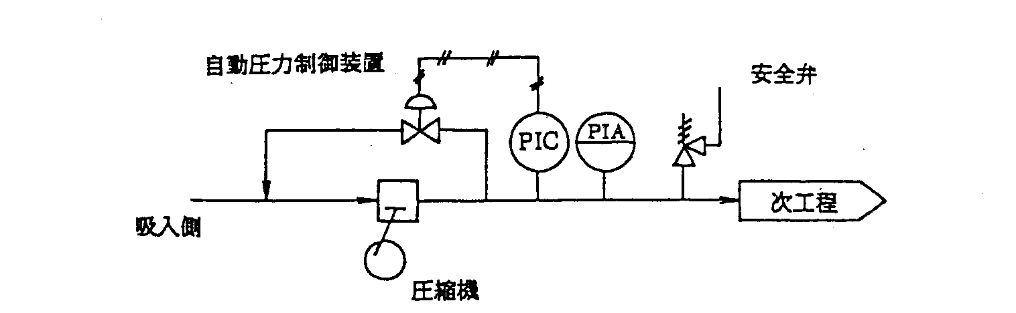

図４－15 圧縮機に設けた自動圧力制御装置の例

2) 逆流防止装置（逆止弁等）
逆止弁は弁体が流体の背圧によって逆流を防止するように作動するバルブを言う。
(1) 逆止弁の構造と機能
スイング逆止弁（図４－16）は弁体がちょうつがい（ヒンジ）によって弁箱に取付
けられている。弁は正常な流れの方向にのみ開き、流体が逆流すると閉まるように作
動する。水平配管または上昇流の垂直配管に用いられる。
リフト逆止弁（図４－17）は弁体が弁箱又はふたに設けられたガイドによって、弁
座に対して垂直に作動するものである。主に小径の水平配管に用いられる。
他にも、ボール逆止弁（小型で液面計等に使用）・Y型リフト式逆止弁（高圧ライン、
気体で流速が速い、脈動流れ等に使用）等がある｡
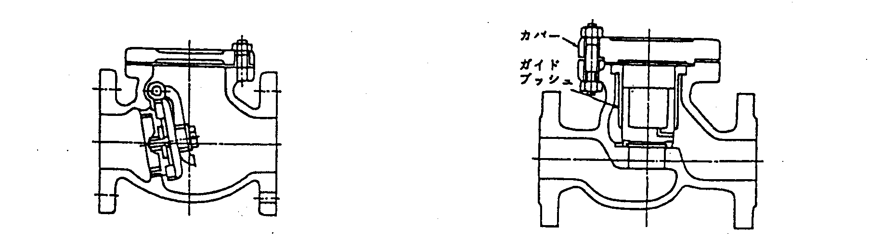

図４－16 スイング逆止弁 図４－17 リフト逆止弁
(2) 逆止弁の設置及び管理上の注意
逆止弁は、配管の内部流体の力を利用することから、その構造が流体に対抗するも
のとなっている。したがって、内部部品が流れの抵抗となり、流速が速い場合や腐食
性流体等の場合、流体の性質や流速を考慮しないで材料が選択されると、アームや弁
体がエロージョンやコロージョンにより侵食され、逆流防止の機能を発揮できないこ
とがある。また、長期の使用によって弁座に異物が付着したり、熱変形によって大き
な漏れが発生することもあるので、止まると過信することは禁物である。
小口径の配管に用いられるリフト式の場合は、その口径が70％前後まで絞られてい
る。また流れの方向を機械的に急な角度で変えているため、バルブとしての圧力損失
も大きい。そのため長距離の小口径配管では、上下流の圧力差の不足により開閉が困
難となる場合がある｡
3) 緊急移送設備
大容量の高圧ガスや危険物の設備並びに反応設備には、異常事態が発生した場合に、
当該設備内の内容物を設備外に緊急かつ安全に移送し処理することができる設備を設
けることが望ましい。
緊急移送設備の付属処理設備では、移送した内容物を以下の方法で処理する。
①安全に燃焼させる｡（フレアースタック等）
②除害した後、安全に廃棄する｡（除害設備等）
③安全な場所に設置した貯槽などに移送する｡
④安全に放出させる｡（ベントスタック等）
⑤放出・移送にあたっては、減圧などにより空気が流入することを防止する措置及び
配管内にドレンが滞留することを防止する措置を講ずる｡
4) 警報設備
設備の運転が許容範囲から逸脱したことを感知し、その情報を知らせるために警
報設備を設けることが重要である。警報設備は、温度や流量・圧力・液面のように数
値を基準としたものだけでなく、カバー等の開閉状態やガス漏洩に対する警報設備の
ように位置や状態の異常を知らせるもの等広範に亘っている。また、現に異常な状態
になってから通知する緊急警報だけでなく、プレアラームといわれる事前警報を設け
て早期の異常回避を行うことも良く行われている。いずれにしても、警報設備が作動
した場合はこれに対する対応を事前に決定・周知しておき早急な対処が行われるよう
にしておくことが重要である。
5) インターロック機構
インターロック機構とは、適正な手順以外の手順によって操作が行われることを防
止し、または正常な製造条件を逸脱したとき、自動的に製造設備に対する原材料や熱
源等を遮断して設備内の製造を制御する機構である｡（シーケンス制御と基本は同じ）
これらの機能を更に進め、エマージェンシーボタンとして、ボタンをワンプッシュす
ることで全てを安全サイドに働かせるシステムもある｡
この機能は、それぞれの製造設備の特性に応じ、保安上重要な部分（例：大型回転
機械、酸化・水添などの発熱反応器等）に緊急遮断装置・緊急移送設備・内部反応監
視装置等との関係を勘案して決定する｡
6) 内部反応監視装置
反応設備は、その反応の種類によっては設備内部の状況を常時監視し暴走反応等の
異常反応の発生を防止することが非常に重要である。高圧ガス保安法では、特殊反応
設備に対しては温度・圧力・流量や内部流体の組成や密度を的確に把握するための監
視装置を決められた数量以上設置することを定めている。更に、異常が発生した場合
は直ちに警報すると共にその警報は計器室でも感知できること、および計測結果の自
動記録装置の設置や、監視装置に対する停電時の保安電力の保有等も求めている。
これらの内部反応監視装置は高圧ガス設備だけでなく、その他の反応設備において
も必要に応じて設置することが望ましい。
7) 負圧防止装置
貯槽等の内部の圧力が外部の圧力より低下することにより、貯槽が破壊することを
防止するために、以下のような設備が設置されている。
①圧力計
②圧力警報設備
③真空安全弁（バキュームブレーカー）
④他の設備からのガス導入設備
⑤その他
コーンルーフ型等のタンクは、内部液体の払出しによって内部が負圧になる恐れが
あるため、窒素による圧力維持設備やブリーザ―バルブを設けて負圧防止を図ってい
る。しかし、内部液体をそれらの設備の能力を上回って抜出すと負圧に陥ることにな
るため充分な注意が必要である。
また、塔槽類などの剛性の高い構造の設備の場合は、機器胴体の周囲に補強リング
を設置して負圧に耐えるような構造としているものもある。
8) 静電気対策
静電気は可燃性ガスや粉塵の可燃性混合気が存在する場所では潜在的な着火源であ
り、従って石油精製や石油化学設備内では重要な着火源となる。原因不明の事故の多
くが静電気に起因しているのではないかと予想されている。
高圧ガス保安法や消防法では、接地抵抗が100Ωを超える可燃性ガスの製造設備や
危険物設備について静電気を除去する設備を設けるように定めている。機器やベント
スタック等は単独に接地するように定めているが、一般的には配管も機器を通して接
地されており、フランジ接続の場合もボルトやナットを介して接地されているが、
万全を期す場合は機器と配管あるいは配管同士をボンディングケーブル等で接続する
こともある。
静電気事故について特に留意する必要があるのは、危険物タンクの検尺やサンプリ
ングである。タンク頂部での検尺に際しては、除電棒等を利用して衣服等に発生した
静電気を完全に除去する必要がある。また、危険物をサンプル缶等に採取する場合も
静電気対策を充分に実施する必要がある。
危険物の移送や充填では液体の速度にも留意する必要がある。移送速度が大きいと
静電気の発生も顕著になる。タンカー等への積荷の際に爆発事故を起こした事例もあ
るので十分注意する必要がある。更に、危険物を抜出した槽内の水洗の際に水滴に蓄
積した静電気により爆発事故を発生した事例も数多く報告されている。また、危険物
が微量残存しているタンク内で防寒着を脱いだ際に発生した静電気による爆発が起こ
ったのではないかと推測されている事例もある。装置エリア内では衣服の着脱につい
ても充分な配慮が必要である。
なお、静電気は粉体の取扱いの際にも発生するため、特に触媒等の取扱いについても十分注意する必要がある。
本章の末尾に、静電気災害を発生させるおそれのある条件とその対応策が別表４－１
に纏められているので参考にされたい。
9) 粉塵爆発対策
過去に炭鉱や穀物工場でしばしば発生した粉塵爆発や火災の危険性は、可燃性粉体
を取扱う全ての場所に存在する。従って、石油精製や石油化学設備でも発生する可能
性はある。
一般に粉塵爆発は粉体が空気中に分散しているときに生じ、着火源としては裸火だ
けでなく、静電気・高温物質の存在・スパーク・溶接等が考えられる。また、粉塵爆
発の場合、燃焼過程が非常に高速で火炎速度はガスの爆燃に比べても早いため、爆発
の規模や被害は大きくなる傾向にある。
粉塵爆発を予防するために最も重要なのは、可燃性粉塵雲の生成の防止と着火源の
除去である。それ以外にも、粉体を湿式で扱うことも有効である。いずれにしても、
粉体を空気中で取扱う場合は十分な対策をとることが重要である。
10) 電気設備
(1) 防爆性能
電気設備が発生するスパーク等は火災や爆発の主要な着火源の一つであるため、電
気設備はできる限り火災や爆発の危険のない安全な場所に設置する必要がある。しか
し、石油精製や石油化学設備ではやむを得ず火災や爆発等の危険のある場所に設置し
なければならない場合もある。そのため、その場所の危険の程度と可燃性ガスの種類
に応じた防爆構造の電気設備が選定され設置されている。
危険の程度は以下の３種類に分類されている。（「工場電気設備防爆指針（ガス蒸気
防爆）」（厚生労働省産業安全研究所技術指針）参照）
①１種場所
通常の使用状態において可燃性ガスが滞留して危険となる恐れのある場所。
修繕・保守又は漏洩等のため、しばしば可燃性ガスが滞留して危険となるおそれの
ある場所。 フローティングルーフタンクのルーフ上のシェル内の部分や爆発性の
ガスが蓄積するピット内等が該当する。
②２種場所
密閉した容器又は設備内に封じられた可燃性ガスがその容器又は設備が事故のため
破損した場合又は操作を誤った場合のみ漏洩して危険となる場所。
確実な機械的換気装置により可燃性ガスが滞留しないようにしてあるが、換気装置
に異常又は事故を生じた場合、可燃性ガスが滞留し危険となるおそれのある場所。
１種場所の周辺又は隣接する室内で危険な濃度の可燃性ガスがしばしば侵入するお
それのある場所。 ０種および１種危険場所ならびに非危険場所（通常および異常
な状態において危険雰囲気を生成するおそれのない場所、または危険になる確率が
きわめて低い場所）以外の場所が該当する。
③０種場所
通常の状態において、可燃性ガスの濃度が連続して爆発下限界以上となる場所。
（爆発上限界を超える場合で、爆発限界内に入るおそれのある場合を含む。）
容器やタンク内の液面上部の空間および開放された容器の液面付近等が該当する。
なお、主な防爆構造の種類を以下に示す。機器や場所による防爆構造の選定基準は、
例えば、高圧ガス保安法に基づく、「コンビナート等保安規則関係基準 22.電気設備の
防爆構造」等を参照。
①耐圧防爆構造
②内圧防爆構造
③安全増防爆構造、その他
(2) 保安電力等
保安電力とは、停電の場合に製造設備等の保安を維持し安全に停止するために必要
な容量を備えた電力のことを言う。また、電力以外の空気やスチームタービン・ディ
ーゼルエンジン等を用いるのも有効である。これらの保安電力等は停電等の際、製造
設備等の機能が失われることのないよう直ちにこれに切り替わることができることが
重要である。多くの石油精製や石油化学工場は、買電及び自家発電の二つの電力源を
有し、その信頼性を高めているが、保安防災設備や計器用電源等には以下のような保
安電力およびそれと同等の設備を有している。
①蓄電池装置
②エンジン駆動発電機
③スチームタービン駆動発電機
④空気又は窒素ホルダー
⑤その他

3.2 圧力保護装置
機器や設備の圧力が許容値を超えた場合、直ちに作動して圧力を許容値以下に戻し、
設備の損傷や破壊を防止するために圧力保護装置を設ける。
1) 圧力保護装置の種類
①安全弁
②破裂板
③逃がし弁（アンローダを含む）
④その他
一般的には、安全弁等の圧力保護装置は自動圧力制御装置と組み合せて設置されて
いる。
2) 圧力保護装置の概要
(1) 安全弁（バネ式安全弁）
通常は、内部圧力によって弁体を押し上げようとする力を円筒コイルバネの力によ
って押し付けておくが、内部圧力が運転異常等により一定の圧力まで上昇したとき、
弁体にかかる圧力がバネの力に打勝って内部のガスを排出するもの。安全弁下流の背
圧がバネに作用する通常型と、ベローズにより背圧がバネに作用しないベローズ型の
二種類がある。設定圧力は、キャップ内の調整ボルトによりバネの力を変えて調整す
る。設定後はキャップをかぶせ封印し管理する。
(2) 破裂板（ラプチャ-ディスク）
金属製（主にステンレス等の錆びないものが使用される）の薄板が、内圧により破
裂することによって内部のガスを排出する。一度作動すると安全弁のように閉止しな
いため、内圧が大気圧になるまで放出が続くので排出先が安全な場所であることが重
要である。構造が単純で一度に大容量のガスが排出できる。

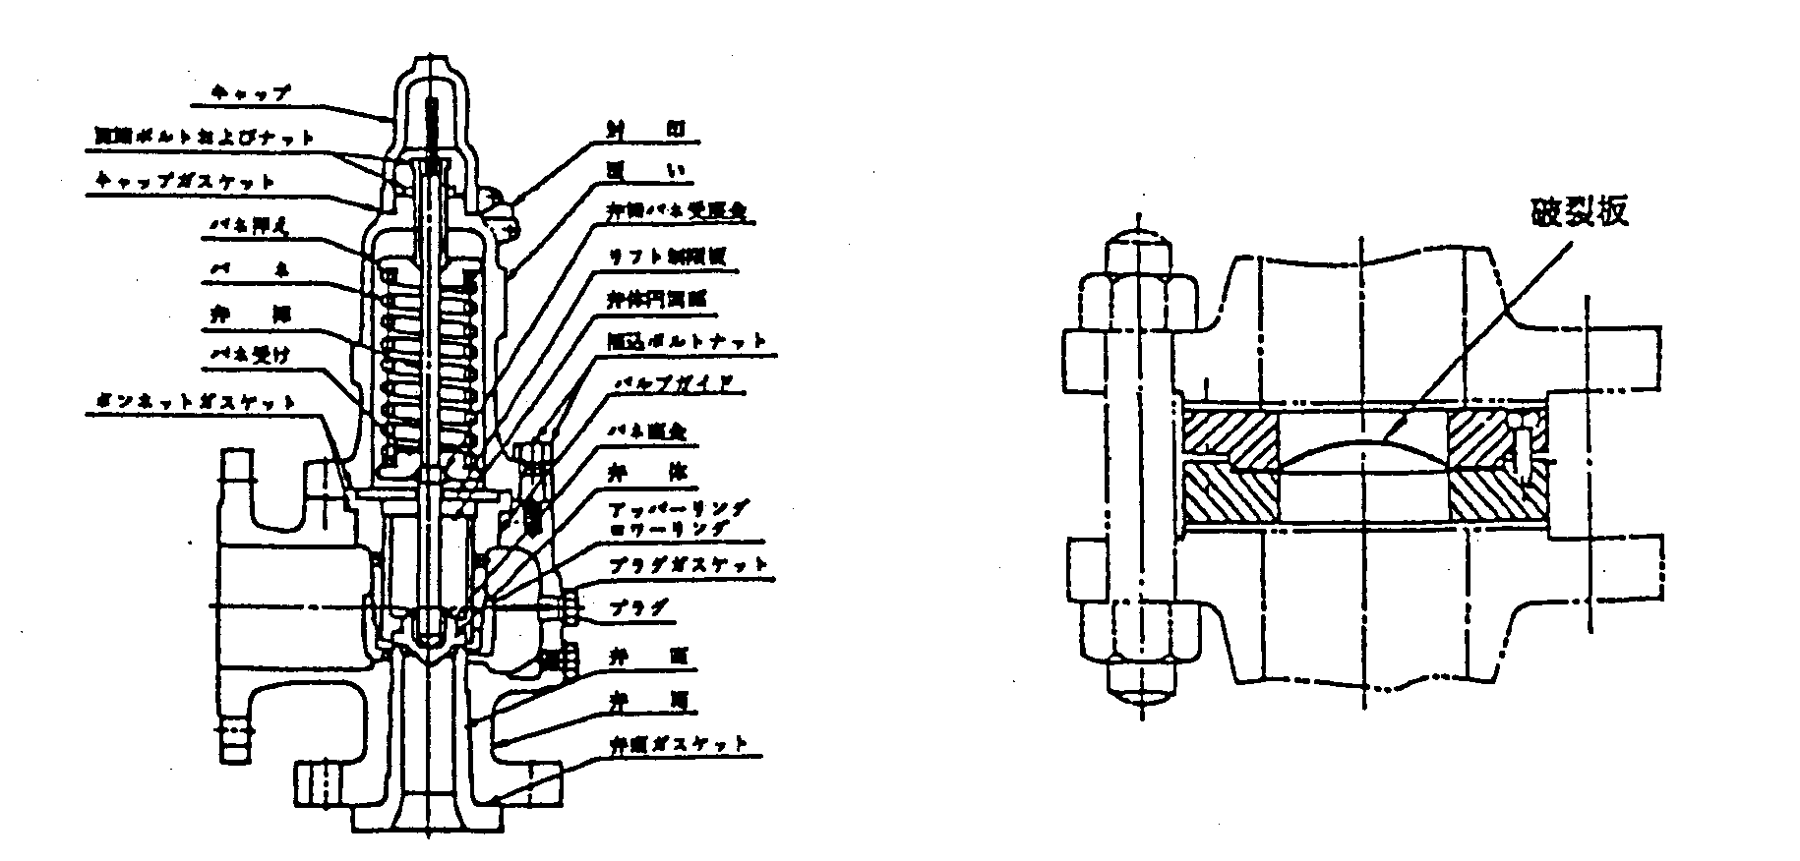

図４－18 バネ式安全弁の構造 図４－19 破裂板の設置要領

(3) 逃がし弁
ポンプや配管内の流体の圧力上昇を防止する場合に設置し、圧力上昇分を配管によ
り装置内の他の部分（貯槽やポンプの吸入側）に移動し吸収させる。構造や機能はバ
ネ式安全弁と同様であるが、吐出配管の長さや液体の粘性によって逃し弁本体に作用
する差圧が変わるので容量の算出時には充分な考慮が必要である。ポンプにアンロー
ダーが設置されていれば、これにより圧力上昇を防止できる。
(4) 溶栓（ヒューズメタル、可溶合金安全弁）
容器の付属品として使用され、容器温度が規定温度異常に上昇した場合に、可溶合
金が溶融して内部のガスを放出するものである。

3) 圧力保護装置の用法（表４－12参照）
表４－12 圧力保護装置の用法
 | 適 用 | 種 類
１ | 流体が気体の圧力上昇防止  （内部流体によりバネ式が不適当な場合を除く） | バネ式安全弁  自動圧力制御装置
２ | 急激な圧力上昇のある系、または  反応生成物によりバネ式が不適当な場合 | 破裂板  自動圧力制御装置
３ | 液体の系（ポンプ／配管）の圧力上昇防止 | 逃し弁・バネ式安全弁  自動圧力制御装置
４ | 容器 ：車両に固定した容器  ：一般ガスの容器  ：液化ガスの容器 | バネ式安全弁  溶栓、破裂板  バネ式安全弁
4) 圧力保護装置の設置区分
圧力保護装置は、常用の圧力を相当程度異にし、また異にするおそれのある区分ご
とに設ける｡この区分を圧力区分という。以下に例を示す。
①圧力を上昇させ、または圧力を有する気体を発生する設備の下流部分を一つの区分
とする｡（例：圧縮機・ポンプの吐出し側・反応炉・分解炉の下流）
②減圧弁等の減圧設備があるときは、その低圧側は高圧側とは別の区分とする。
③弁などで遮断される部分であって、加熱・化学反応などによって圧力が上昇するお
それがある部分は一つの区分。
④多段式往復動圧縮機においては、その各段を一つの圧力区分とする｡
⑤貯槽・導管は、それぞれ一つの圧力区分とする｡
⑥その他
5) フレアースタック、ベントスタック
製造設備内から放出される各種のガスを、脱圧・気化して安全に燃焼処理する設備
がフレアースタックであり、大気へ放出する設備がベントスタックである。製造設備
の異常事態や緊急時に使用されるだけではなく、製造設備の運転開始や運転停止に伴
う廃ガスの処理にも使用される｡
(1) フレアースタック
石油精製や化学設備から排出される廃ガスは、可燃性・毒性・臭気等の性質を持つ
ことが多く、フレアースタックはこれらの廃ガス（毒性ガスの場合は燃焼により無害
化されるものに限る）を燃焼させ、安全にかつ環境を汚染しないで大気中に放出する
目的で設置される｡
フレアー装置としては、図４－20に示すエレベーテッド・フレアースタックと
図４－21に示すグランドフレアーがある。エレベーテッドフレアーは、廃ガスの主成
分が炭化水素であるため、燃焼すると炎の中に存在する白熱した炭素粒子のために輝
度の大きな炎となることで、夜間などは夜空を焦す炎となったり、大量放出時の騒音
や黒煙の発生が環境問題として取り上げられることがある。黒煙防止対策として、ス
チームの吹込みにより空気を吸引し空気の混合比率を上げることで燃焼効率を向上させるとともに、水生ガス反応を利用して黒煙の抑制と火炎の長さの減少を図っている。
最近ではこれらの問題を解消するために、地上の大きな円筒形の炉（グランドフレア
ー）の中で、放出されるガス量に応じて燃焼バーナーの数を変えて、安全にかつ騒音
や黒煙問題を発生せずに廃ガスを処理することも行われている。どちらのフレアーも
燃焼炎の安定性・逆火防止・輻射熱等に配慮された設計が為されるが、パイロットバ
ーナーへ供給される燃料ガス性状の安定の確保や、製造プロセスからの供給とは別に
供給のバックアップを可能としておくことが重要である。
また、廃ガス中にはガスシールドラムの水に可溶なガス（例：アンモニア等）の存
在も考えられるため、シールドラムの排出水の処理も充分に考慮する必要がある。

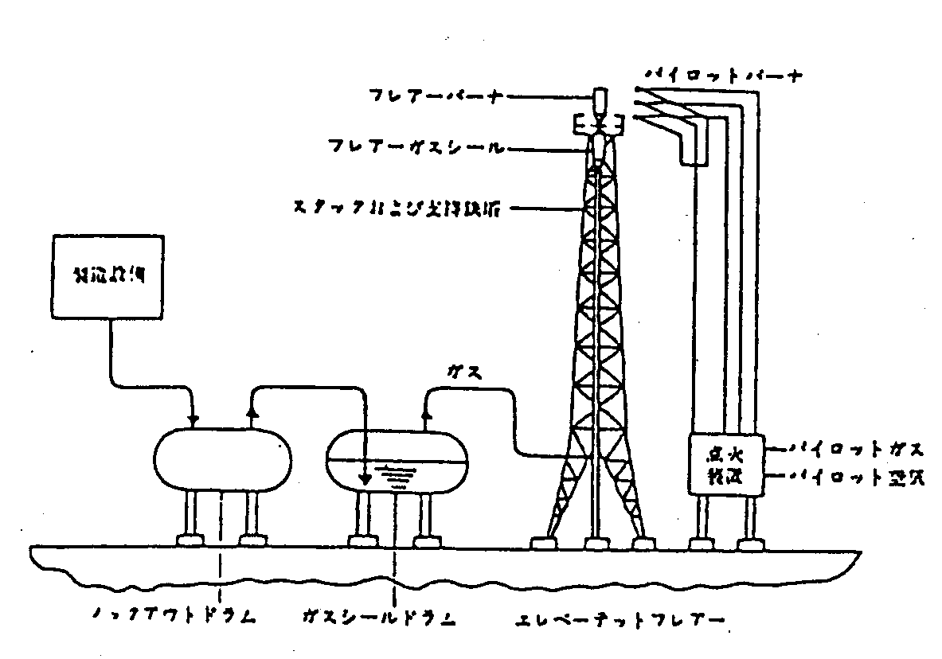
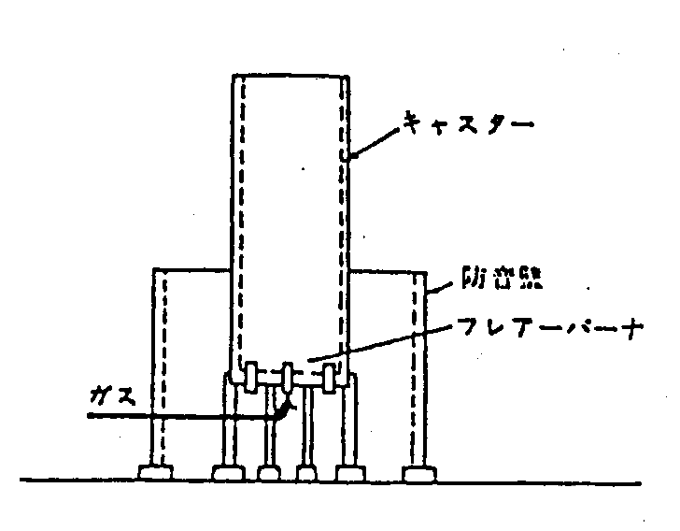

（注）
前処理設備およびパイロットバーナ
設備はエレベ－テッドフレアと同じ

図５－20 エレベーテッド・フレアースタック 図５－21 グランドフレアー
(2) ベントスタック
ベントスタックには、緊急時に移送したガスを放出するための緊急設備に係るもの
とその他のものがある。いずれにしても大気中に直接ガスを放出するので、近隣の安
全や環境に支障を及ぼさないよう、周辺の状況・風向・放出量や着地濃度等を充分考
慮して、その位置・高さ・放出方法などを決定することが重要である。
高圧ガス保安法のコンビ則関係基準では、緊急用ベントスタックに対して以下の設
置基準がある。
①可燃性ガスのベントスタックは、放出されたガスの着地濃度が爆発下限界値未満に
なるような十分な高さとする｡
②毒性ガスは、除害のための措置（吸収・中和、吸着除去等）をした後にベントスタ
ックから放出すること。この場合も、放出ガスの着地濃度が許容濃度以下となるよ
うスタックの高さを決める。
③ベントスタックの放出口は、作業員が定常作業を行うために必要な場所および作業
員が通常通行する場所の直下、またはこれらの場所から10m以内の範囲とならぬよ
うに設置する｡（可燃性、毒性ガスに適用）
④可燃性ガスのベントスタックは、静電気や落雷などによる着火を防止する措置およ
び万一着火した際に直ちに消火できる措置（例：スチームや不活性ガスの注入）を
講ずる。
⑤ベントスタックまたはそのベントスタックに係る配管内には、ドレンが滞留しない
ような措置を講じる｡（可燃性、毒性ガスに適用）
⑥液化ガスが同伴して放出され、または急冷されるおそれのあるベントスタックには、
当該ベントスタックに係る高圧ガス設備に近接して気液分離器を設ける。
⑦その他のベントスタックも基本的には上記６項目が適用される。（但し、第３項目の
距離が５m以上となる。）

3.3 緊急遮断装置
設備内でガス漏洩や火災等の異常が発生した際に、災害の拡大防止のため設備をブ
ロック化したり原材料の供給を遮断するための設備である。高圧ガス保安法でも、可
燃性ガス・毒性ガス・酸素の貯槽・特殊反応設備・一定量以上の高圧ガス設備・コン
ビナート導管系には設けることが義務付けられている。（液化ガス貯槽の受入れ専用
配管では、緊急遮断弁に代えて逆止弁を使用することができる。）
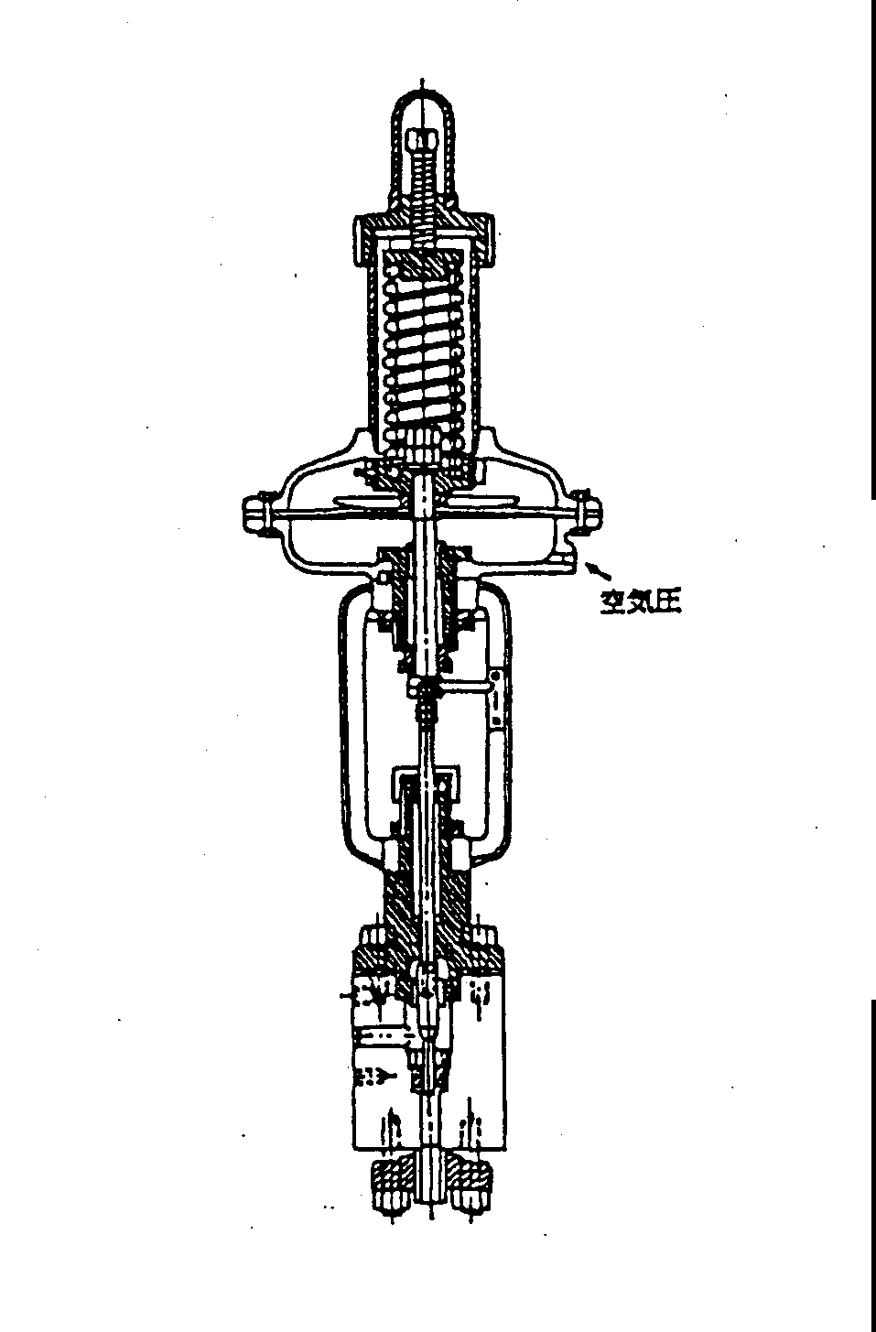
1) 緊急遮断装置
緊急遮断装置は、遮断弁本体・
遮断弁操作部・遮断弁開閉表示部
より構成される。空気圧作動の
ダイヤフラム式遮断弁本体の例を
図４－22に示す。遮断弁は、ダイ
ヤフラム・ピストン等に空気圧・
油圧・電気・バネ等を動力として
用い、弁を急速に開閉する構造で
ある。貯槽に設置する緊急遮断弁
には、貯槽本体に取付ける内装式と、
配管に取付ける外装式がある｡

図４－22 ダイヤフラム式遮断弁

2) 高圧ガス保安法で要求される緊急遮断装置の機能
 | 設置場所 | 作動形式 | 遮断特性・注意点
１ | 特定事業所の製造設備 | 自動又は遠隔操作 | 漏洩検査を行う。  閉止速度が速い。  ウォータハンマー注意。  運転中検査可とする。
２ | 貯槽用 | 遠隔操作、距離が指定 | 漏洩検査を行う。  閉止速度が速い。  ウォータハンマー注意。  運転中検査可とする。
３ | コンビナート導管 | 自動又は遠隔操作 | 漏洩検査を行う。  閉止速度が速い。  ウォータハンマー注意。  運転中検査可とする。
４ | 地震防災遮断弁を兼ねる | 地震計連動 | 漏洩検査を行う。  閉止速度が速い。  ウォータハンマー注意。  運転中検査可とする。
緊急時に確実に閉止できるよう、動力源の供給信頼性や動力源を失ったときの作動
条件等にも配慮し、地震防災遮断弁を兼ねる場合は耐震性にも配慮する。更に、火災
発生等に対処するために耐火性能が要求される場合もある。その際は、弁本体だけで
はなく駆動部の耐火性等にも留意する必要がある。
（高圧ガス保安法の一般則・コンビ則の関係基準を参照）

3.4 ガス検知警報設備
1) ガスによる災害とガス検知警報
(1) 可燃性ガスの爆発
可燃性ガスは次の３つの条件が揃うと爆発をおこす。
①一定濃度範囲(爆発限界：可燃性ガスの爆発下限濃度以上、爆発上限濃度以下)の可
燃性ガスがあること。
②一定濃度以上の支燃性ガス(酸素、空気等)があること。
③着火源があること。（但し一部の自己燃焼性ガスを除く）

高圧ガス保安法（一般高圧ガス保安規則第２条）では、表４－13に示す39種類のガ
ス、爆発濃度範囲の下限が10vol％以下のガスおよび爆発濃度範囲の上限と下限の差
が20vol％以上のガスを「可燃性ガス」と定義している。
可燃性ガスによる爆発事故例は概ね以下の二つに大別できる。
①漏洩したガスが漏えい口で着火・燃焼し、大きな火炎となって周囲の設備を加熱し、
加熱された設備が破壊してさらに二次災害を生じ、大きな災害に拡大する。
この事例として、ＬＰガスのタンクローリーから貯槽への受入れ時に、充填用ホー
スのカップリングが外れ、ＬＰガスが漏洩して着火し、その火炎によって貯槽が加
熱されて破壊し、大きな爆発事故となったとの報告がある。
別の例ではプラント火災の際、製造設備内部に保有していた液化ガスが急速に気化
して噴出し、ファイアボールが発生したことが報告されている。
②漏洩したガスが漏洩口で燃焼せずに空気中に拡散し、爆発性混合ガスが形成され、
何らかの着火源によって爆発を起こすもので、このような事故例は数多く報告され
ている。
最近の製造設備は規模が大きくなり、取扱う可燃性ガス量も多くいため、ガス漏洩
が発生すると漏洩ガス量も大量になる可能性が大きい。可燃性ガスの爆発による爆風
圧は爆発した物質の量と比例するため、漏洩量が多いほど被害が大きいことになる。

(2) 毒性ガスによる中毒
人体内に侵入した際に生体が異常状態を発するようなガスを毒性ガスと呼ぶが、高
圧ガス保安法（一般高圧ガス保安規則）では表４－13に示す42種類のガス、およびそ
の他のガスで許容濃度が200ppm以下のものを毒性ガスと定義している。
許容濃度とは人が有害物質に曝露されたとき、その物質の空気中濃度がその数値以
下であれば殆どの人に健康上の悪影響が認められないと判断される濃度のことであり、
米国のＡＣＧＩＨや日本の日本産業衛生学会の勧告値が広く採用されている。
高圧ガス保安法では可燃性ガスおよびアクリロニトリル・アンモニア・塩素・一酸
化炭素・酸化エチレン・二硫化炭素・硫化水素・ベンゼン・二酸化硫黄の９種類の毒
性ガスとモノシラン・ホスフィン・アルシン・ジボラン・セレン化水素・モノゲルマ
ン・ジシランの７種類の特殊高圧ガスの取扱いに対しガス検知警報設備の設置を義務
づけている。
(3) 酸素欠乏と酸素過剰
酸素は生命の維持だけでなく産業にとっても欠くことのできない重要なガスであり、
空気中には約21vol％が含まれている。この酸素濃度が変化すると種々の危険が生じる。
酸素濃度が減少すると酸素欠乏状態になり、その結果生命が危険にさらされたり、 不完全燃焼によって有害ガスが発生することがある。
一方酸素は可燃性物質が燃焼する際の支燃性ガスであるため、空気中の濃度が増加
すると僅かなエネルギーで着火し危険である。
酸素による危険性は次の二つに大別される。
①酸素欠乏の危険性
換気が悪く、かつ酸素を消費し、また可燃性・毒性・窒息性のガスが流入したり多
量に発生する以下のような場所は酸素欠乏を生じやすい。
洗浄や補修時の空タンク、荷揚げ完了後や洗浄・補修時のタンカーの空タンク、
密閉された小部屋や地下貯蔵庫、貯蔵施設の内部の作業時、基礎掘削工事やトンネ
ル内等の作業時等。
②酸素過剰の危険性
酸素が大量に漏洩する等して周囲に拡散し、大気中の酸素濃度が高まると、物質が
燃焼しやすい雰囲気となり、火災などの災害につながる。酸素濃度の増大は燃焼しや
すいだけでなく燃焼速度を著しく増加させるだけでなく、燃焼温度を高めたり可燃性
物質の爆発濃度範囲を拡大するとともに、空気中では不燃性である物質を燃焼させた
りするような著しい変化を引き起こす。
また空気を単に圧縮した場合でも酸素分圧が増加し、酸素濃度が増加したときと同 様の危険性が現れるので注意する必要がある。

表４－13 可燃性ガスおよび毒性ガス特性一覧（その１）

No.１～39は、可燃性ガス
No.13～54は、毒性ガスを示す
No. | 物 質 名 | 爆 発 限 界 |  | 許 容 濃 度（ppm）
No. | 物 質 名 | LEL（％） | UEL（％） | 日 本 | 米 国
１ | アセチレン | 1.5 | 100 | ------- | -------
２ | エタン | 3.0 | 15.5 | ------- | -------
３ | エチレン | 2.7 | 36.0 | ------- | -------
４ | 塩化エチル | 3.8 | 15.4 | 100 | 100
５ | シクロプロパン | 2.4 | 10.4 | ------- | -------
６ | 水素 | 4.0 | 75.6 | ------- | -------
７ | ブタン | 1.5 | 8.5 | 500 | 800
８ | ブチレン | 1.6 | 9.7 | ------- | -------
９ | プロパン | 2.0 | 9.5 | ------- | -------
10 | プロピレン | 2.0 | 11.7 | ------- | -------
11 | メタン | 5.0 | 15.0 | ------- | -------
12 | メチルエーテル | 3.4 | 27 | ------- | -------
13 | アクリロニトリル | 2.8 | 38 | 2 | 2
14 | アクロレイン | 2.8 | 31 | 0.1 | C 0.1
15 | アセトアルデヒド | 4.0 | 60 | 50 * | C 25
16 | アルシン | 0.8 | 98 | 0.01/0.1* | 0.05
17 | アンモニア | 15.0 | 28 | 25 | 25
18 | 一酸化炭素 | 12.5 | 74 | 50 | 25
19 | エチルアミン | 3.5 | 14 | 10 | 5
20 | エチルベンゼン | 1.0 | 6.7 | 100 | 100
21 | 塩化ビニル | 3.6 | 29.3 | 検討中 | 5
22 | クロロメチル | 8.1 | 17.4 | 50 | -------
23 | クロロプレン | 4.0 | 20.0 | ------- | 10
24 | 酸化エチレン | 3.0 | 100 | 1 | 1
25 | 酸化プロピレン | 2.8 | 37.0 | ------- | 20
26 | ジメチルアミン | 1.8 | 14.4 | 10 | 5
27 | シアン化水素 | 5.4 | 44.6 | 5 | C 4.7
28 | ジエチルアミン | 1.8 | 10.1 | 10 | 5
29 | ジボラン | 0.9 | 98 | ------- | 0.1
30 | トリメチルアミン | 2.0 | 11.6 | ------- | 5
31 | 二硫化炭素 | 1.0 | 60 | 10 | 10
32 | ブタジエン | 1.1 | 12.6 | ------- | 2
33 | ブロムメチル | 10 | 15.0 | ------- | 5

表４－13 可燃性ガスおよび毒性ガス特性一覧（その２）

No. | 物 質 名 | 爆 発 限 界 |  | 許 容 濃 度（ppm）
No. | 物 質 名 | LEL（％） | UEL（％） | 日 本 | 米 国
34 | ベンゼン | 1.2 | 8 | 10 | 0.5
35 | ホスフィン | 1.3 | 98 | ------- | 0.3
36 | モノゲルマン | 0.8 | 98 | ------- | 0.2
37 | モノシラン | 0.8 | 98 | 100 * | 5
38 | モノメチルアミン | 4.9 | 20.7 | 10 | 5
39 | 硫化水素 | 4 | 46 | 10 | 10
40 | 塩素 |  |  | 1 | 0.5
41 | オゾン |  |  | 0.1 | 0.05～0.1
42 | 五フッ化ヒ素 |  |  | ------- | -------
43 | 五フッ化リン |  |  | ------- | -------
44 | 三フッ化窒素 |  |  | ------- | 10
45 | 三フッ化ホウ素 |  |  | 0.3 | C 1
46 | 三フッ化リン |  |  | ------- | -------
47 | ジシラン |  |  | ------- | -------
48 | 四フッ化硫黄 |  |  | ------- | C 0.1
49 | 四フッカケイ素 |  |  | ------- | -------
50 | セレン化水素 |  |  | 0.05 | 0.05
51 | 二酸化硫黄 |  |  | 検討中 | 2
52 | フッ素 |  |  | ------- | 1
53 | フッ化水素 |  |  | 3 | C 3
54 | ホスゲン |  |  | 0.1 | 0.1

（１）日本産業衛生学会 ＊：上限値（1994年）
（２）ＡＣＧＩＨ TLVs－TWA（1998～1999） C：上限値（Ceiling value）

2) ガス検知の原理
ガス検知警報設備の検知部に用いられているガスの検知方式には種々のものがあり、
検知対象ガス・検知範囲・その他特性・使用条件等によって異なっている。従って、
使用目的や用途を十分考慮して適切な検知方式を選定する必要がある。実際の選定に
際しては検知警報設備メーカーと十分な打合わせをする事が重要である。
(1) 可燃性ガスの検知
①接触燃焼式
対象ガス：殆どの可燃性ガスおよび蒸気
検知範囲：数vol％から0.01 vol％程度まで
原 理：ガスの接触燃焼熱による素子の抵抗変化によりガス濃度を検知する方式
②半導体式
対象ガス：主に還元性の可燃性ガスおよび毒性ガス・蒸気
検知範囲：数1000ppmから数ppm程度
原 理：金属酸化物半導体に対する還元性ガスの化学吸着による電気伝導度の
変化を利用した検知方式、熱線型半導体式と呼ばれるものもある
③熱伝導度式
対象ガス：殆どのガスおよび蒸気
検知範囲：100 vol％から0.1 vol％程度まで
原 理：ガスの熱伝導度の違いによる素子の温度と電気抵抗変化からガス濃度を
検知する方式
④赤外線式
対象ガス：２つ以上の異なる原子からなるガスおよび蒸気
検知範囲：100 vol％から0.01 vol％程度まで
原 理：ガスの赤外線吸収スペクトルの波長の違いと吸収量からガスの種類およ
びガス濃度を検知する方式
(2) 毒性ガス検知
①定電位電解式
対象ガス：CO・H₂S・NH₃・SO₂・NO・NO₂・HCl・Cl₂・PH₃・AsH₃・SiH₄ 他
検知範囲：数1000ppmから許容濃度付近まで
原 理：隔膜を通して電解液中に拡散吸収されたガスを定電位電解により酸化
または還元するとき生じる電解電流からガス濃度を検知する方式
(3) 酸素検知
①ガルバニ電池式
対象ガス：酸素
検知範囲：100 vol％から数ppm程度まで
原 理：隔膜を通して電解液中に溶存した酸素の濃度比例した電解電流を酸素濃
度として検知する方式。

3) ガス検知警報設備の構造
(1) ガス検知警報設備の構成概要
ガス検知警報設備の構成を図４－23に示す。

漏洩ガス

サンプリング部 ポンプ故障
検出回路
故障発信回路
ブザー
検出部 検知部故障
検出回路 警報表示灯

警報テスト 故障表示灯

警報設定 警報発信回路
確認ボタン
速度指示計

図４－23 ガス検知警報設備の構成

(2) ガス検知部の種類
①拡散式検知部
拡散式では、図４－24aに示すように、検知部を危険場所に設置しておき、漏洩ガス
は拡散して検知部に到達し検知される。指示警報部は遠隔の計器室等に設置され、指
示・警報する。
②吸引式検知部
吸引式では、図４－24bに示すように、吸引ポンプ等が組込まれた検知部を危険場所
に設置しておき、漏洩ガスは吸引ポンプで吸引されて検知部に到達し検知される。指
示警報部は遠隔の計器室等に設置され、指示・警報する。
但し、吸引式では、漏洩ガスがサンプリング配管の内面に吸着したり配管材と反応
することがあるので、四ふっ化エチレン樹脂（テフロン）のような化学的に安定で吸
着の少ない材質の配管を用いるとともに、配管長をできるだけ短くすることが必要で
ある。

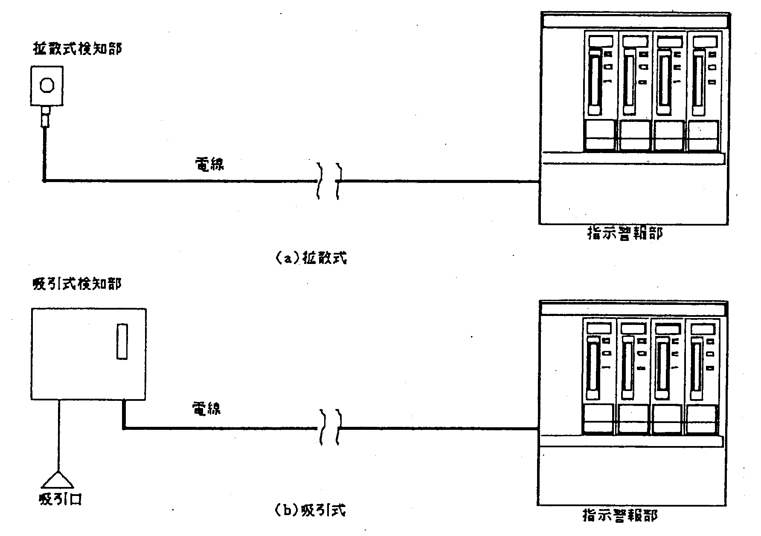

図４－24 検知部と指示警報部

③防爆について
危険場所において電気設備による爆発や火災を発生させないためには、可燃性ガス
の漏洩を防止し危険雰囲気を生成しないことが重要である。また電気設備が着火源と
ならないよう対処する必要がある。
前者の危険雰囲気を生成しないためには、可燃性ガス検知警報設備により早期に異
常を発見し対策することが最も有効な手段であり、後者の電気設備を着火源としない
よう対処するために、防爆構造の電気設備を採用する。労働安全衛生法では危険場所
で使用する電気設備は防爆構造でなければならないとしている。
可燃性ガス検知警報設備の検知部は、その性格上危険場所に設置運用する場合が多
いため防爆構造とする必要がある。以下に主な防爆構造について述べる。
①耐圧防爆構造
電気部を耐圧性の頑丈な容器に収納し、万一容器中に侵入した可燃性ガスに引火し
ても、容器が破損することなく、また引火した火炎が容器の外に出ない構造である。
可燃性ガス検知警報設備の検知部が熱線式や赤外線式の場合はこの構造が多い。ガ
スの検出部にはガスを導入する必要があるため、焼結金属などを用いて防爆性を確
保する。
但し、この耐圧防爆構造の機器は０種危険場所(通常ガスが存在する場所)に設置す
ることはできない。０種場所でガスを検知する場合はそこにガス吸引の採取端を設
置し、できるだけ近傍の１種または２種の危険場所または非危険場所に吸引式検知
部を設置してガスを吸引検知する方法をとる。
②本質安全防爆構造
電気回路の構成・構造・部品材料の選択で例え装置に故障が生じても可燃性ガスに
引火するようなエネルギーを発しないようにした構造である。毒性ガスや酸素の検
知部で電気化学式センサを用いたものにこの構造が多い。この本質安全防爆構造の
機器は安全性が極めて高いため、０種場所への直接の設置が認められている。
(3) ガス濃度指示部・警報部
検知部で検出されたガス濃度信号はガス濃度指示部・警報部でガス濃度情報・ガス
警報の信号として処理出力される。
①個別警報と一括代表警報
多点式警報設備の場合、基本的にはガス濃度警報の表示は各検知部に対応して出力
される。この場合、警報確認後新たに発生した警報情報（後続警報）を先の警報情
報と分けて表示する機能も持つ。
また聴覚に訴えるブザー等による音量警報については１個のブザーで代表し、警報
確認動作で停止するのが一般的である。この場合も後続警報発生時にブザーは再起
動する。
警報装置から外部（上位監視装置等）に出力する警報信号は各検知部の一括信号で
出力する場合と個別に出力する場合とに分かれる。これはプラントの防災設計の考
え方により異なる。
②ガス濃度のアナログ表示とデジタル表示
従来はガス濃度の指示はアナログのメータ方式が殆どであった。ところが最近は、
ガス濃度信号について濃度情報・警報処理等のためにＣＰＵ（マイクロプロセッサ）
等を搭載しデジタル処理するものが多くなってきた。この場合ガス濃度指示はデジ
タル（数値）で表示するのが簡単である。しかし、デジタル表示かアナログ表示か
は論議の分かれるところである。ガス警報のような緊急時対応の場合、数値を読む
よりも量で感覚的に判断できる場合が多い。このためガス検知警報設備の指示警報
部ではデジタル信号をアナログイメージ化したバーグラフで表示するものが多い。
また、多点式の場合はＣＲＴを搭載したものもあり、この場合はＣＲＴの画像描画
によりアナログイメージ、デジタルの数値等自由自在につくることが可能である。
従って、これらの表示方式は使い勝手や費用を勘案してユーザー側で選定すればよ
い。
4) ガス検知警報設備の設置
(1) ガス検出端部の設置の条件
拡散式検知部は漏洩したガスが滞留するおそれのある場所に直接設置する。吸引式
検知部は漏洩したガスが滞留するおそれのある場所にガスの採取端を設置しその近傍
に検知部を設置して配管で漏洩ガスを吸引する。
吸引式の場合は採取ガスの状態・採取箇所の状況等を考慮して適切な採取方法を採
用する。以下にその例をあげる。
①高温ピットの場合
図４－25のように高温ピット等の中のガスを採取する場合は採取端部で水蒸気を水
滴にして、採取管の中に吸い込まないようにする。また、ピット内では水位が上昇
することがあるため採取端のパイプに小穴をあけておき水滴を吸引しないようにす
る。

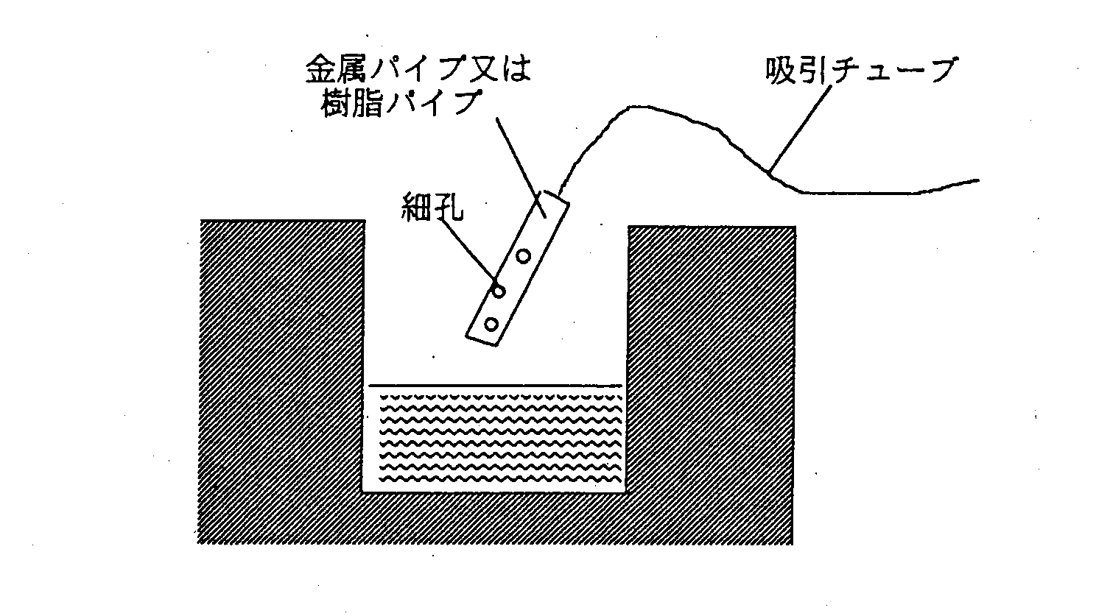

図４－25 高温ピットにおける捕集方法

②地面近くで採取する場合
採取端の採取口を地面近くに設置したい場合は、図４－26のように小石を敷いて風
雨のはねかえりを避ける。
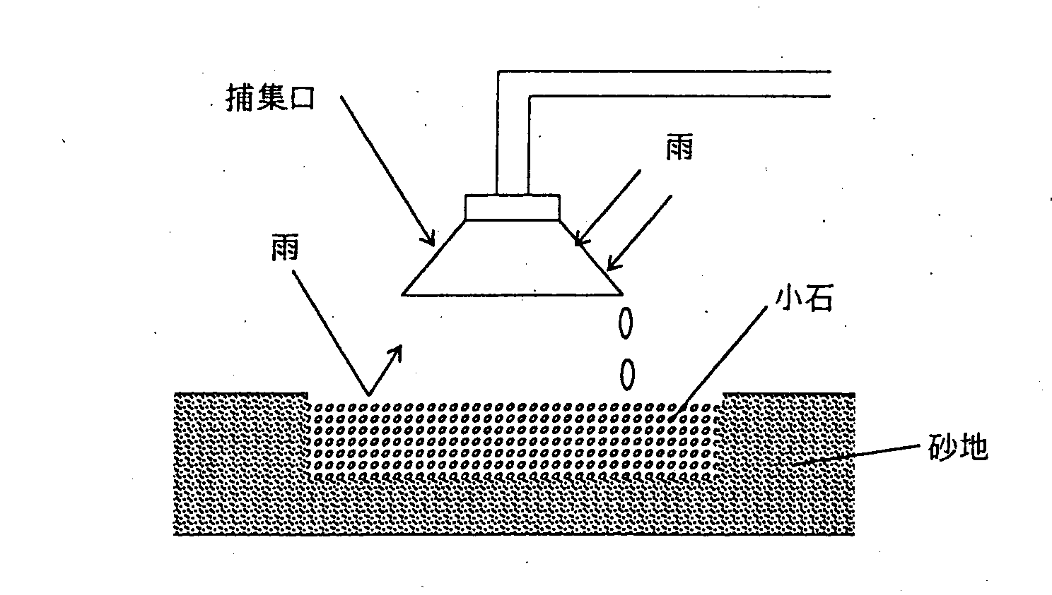

図４－26 地面近くの捕集方法

③空気より軽いガスの場合
図４－27のように漏洩しやすい箇所の上部に捕集器を設ける。
④可燃性液化ガスの場合
図４－28のように漏洩しやすい箇所の下部に受皿を置き気化したガスをできるだけ
低い位置で採取する。

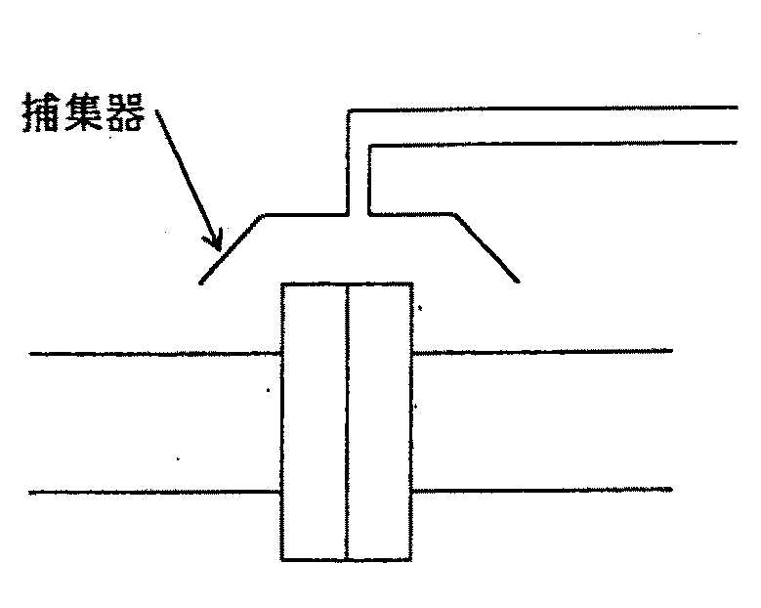
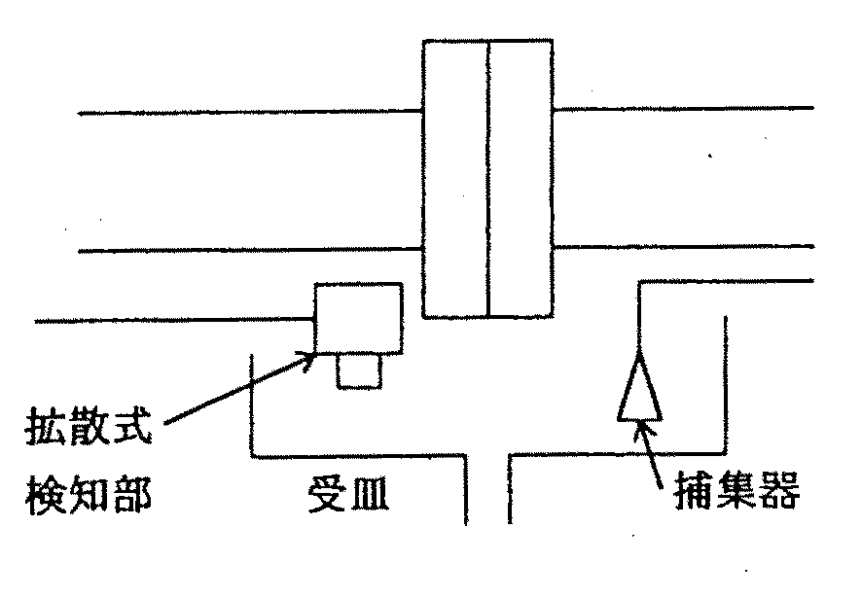

図４－27 軽いガスの採取方法 図４－28 可燃性液化ガスの採取方法

ガス検知警報設備の法規で定められているガス検出端部の設置の基準を表４－14に
示す。

表４－14 定置形ガス検知警報設備の設置の基準
 | 高圧ガス製造施設 | 高圧ガス貯蔵所、消費設備
建物の中 | 設備群の周囲10mに１個以上
建物の外 | 設備群の周囲20mに１個以上
特殊反応設備 | 周囲10mに１個以上
加熱炉等 | 周囲20mに１個以上
計器室 | 内部に１個以上（＊１）
毒性ガスの  充填用接続口 | １群の周囲に１個以上
容器置場 |  | 特殊高圧ガスの場合１個以上  ｼﾘﾝﾀﾞｷｬﾋﾞﾈｯﾄの内部に１個以上
液化石油ガス | 貯槽の場合２個以上 | ３トン未満の消費施設は適正な個数
警報装置 | 関係者が常駐する場所、対策を講じることができる場所
＊１：漏洩したガスの侵入のおそれのある場合
(2) 吸引式検知部の神話
「吸引式検知部は採取端から何ｍ先のガスを引いてくるか」という質問が時にある。
答えは「採取端から離れた場所のガスは引いてきません」である。
理由はこうである。一般的な吸引式検知部の吸引流量は２～５Ｌ／分程度であり、
２Ｌ／分とした場合、内径４㎜の配管の流速は約３ｍ／秒で、長さ10ｍの吸引配管を
約４秒で移送する。ところが採取端捕集器の口径が10㎝とするとこの断面での流速は
約４㎜／秒になる。捕集口から10㎝も離れると何倍も拡散する、さらに微風でもあっ
てはひとたまりもない。
「吸引式検知部は採取端から離れたガスを引っ張ってくる」これは神話である。
5) ガス検知警報設備の保守点検
(1) 保守点検の必要性
最近のガス検知警報設備は工業用分析機器・電子機器と同様に、最新の技術によっ
て製造され、耐久性・安定性に優れた部品を使用する等、総合的に信頼性の高い製品
となっている。しかし、ガス検知警報設備は検知対象が極めて低濃度のガスであり、
その上種類も多く、使用環境も複雑多岐にわたりしかも過酷な場合が多いこと等の特
殊性がある。
従って、機器の信頼性を維持するためには、保守点検の励行が極めて重要である。
即ち、保守点検を正しく行うことによって、機器の性能・機能を長期にわたり良好な
状態に維持することができ、ガス漏洩による災害を防止し安全を確保することができ
る。このように重要な保守点検を実施するには、十分な経験と専門技術を必要とする
とともに、校正用具などの特殊な保守点検用設備が必要である。
(2) 日常点検と保守
主として、目視等によりガス検知警報設備の動作が正常であるか否かを調べ、異常
および故障の有無を発見し、迅速な対策をとることを目的として実施する保守点検。
表４－15に点検項目とその内容等を示す。

表４－15 ガス検知警報設備の日常点検
 | 点検項目 | 点 検 内 容 | 保 守
１ | 表示灯 | 電源が入っているか  作動状態の確認 | ランプ・ヒューズのゆるみ  断線の場合は交換
２ | 指示計の指針 | 指針の動きを確認  ゼロ点の移動、指示値 | 指示ブレは回路の補修  ゼロ点移動は再調整
３ | 警報作動  テスト | テストスイッチによる確認  警報作動テスト（警報表示、  ブザー）、指示値 | 異常の場合は回路の点検・  補修
４ | 検知部の状況  （拡散式） | 構造・取付け状態・  フィルタの確認  ミスト・ダスト・水滴に  よるフィルタの詰まり | 異常の場合は清掃または  交換・補修
５ | サンプリング系  の状態  （吸引式） | 構造・取付け状態・配管・  流量の確認  ミスト・ダスト・水滴に  よるフィルタの詰まり | 異常の場合は清掃または  交換・補修
(3) 定期点検と保守
予め期間を定めて周期的に行うもので、次の保守点検までの間、ガス検知警報設備
の機能・性能を維持するため、劣化・摩耗部品等があれば調整・交換を行う保守点検。
定期保守点検の実施により、故障発生の予防・長寿命化・信頼性の向上が実現される。
①ガスサンプリング系の点検と保守
表４－16に点検必須項目とその内容、表４－17に交換部品を示す。

表４－16 点検必須項目とその内容
 | 点検項目 | 点 検 内 容 | 保 守
１ | サンプリング系の  点検  （吸引式） | 配管の点検  フィルタの点検  流量の確認 | ドレンの清掃

表４－17 交換部品
 | 項 目 | 交 換 部 品 | 備 考
１ | サンプリング系  （吸引式） | フィルタ

②ガス検知部の点検と保守
表４－18に点検必須項目とその内容、表４－19に交換部品を示す。

表４－18 点検必須項目とその内容
 | 点検項目 | 点 検 内 容 | 保 守
１ | 流量確認  （吸引式） | ガス検知部出口側に  流量計を接続し、メーカー  の定める範囲にあること  を確認 | メーカーの定める範囲に  ない場合は、サンプリング系  の点検およびポンプの保守  を実施
２ | 吸引ポンプの  オーバーホール  （吸引式） | 分解・点検 | 異常がある場合は交換
３ | その他  ケーブルの敷設状態  ガス検知部部品端子の緩み等の点検 |  | 異常がある場合は補修

表４－19 交換部品
 | 項 目 | 交 換 部 品 | 備 考
１ | 吸引ポンプ  （吸引式） | ポンプ本体  ダイヤフラム  逆止弁
２ | ガスセンサ | センサ | ゼロの校正が出来ない場合  指示校正が出来ない場合  センサ有効期限が切れる場合

③ガス濃度指示部・警報部の点検と保守
表４－20に点検必須項目とその内容、表４－21に交換部品を示す。

表４－20 点検必須項目とその内容
 | 点検項目 | 点 検 内 容 | 保 守
１ | ゼロの校正 | ガス検知部の周囲または  サンプリング端に、ガスが  無いことを確認して、  ゼロ指示の校正を実施 | ゼロの校正が出来ない場合は、ガス検知部のセンサを  交換
２ | ガスによる  警報作動確認 | 警報設定値の1.6倍以下の  濃度の試験用ガスを  ガス検知部に接触させ、  警報作動を確認 | 警報を発しない場合は  指示校正を実施
３ | 警報解除作動 | 警報を発した後、ガス検知部からガスを除去し、正常に復帰することを確認 | 復帰しない場合は  リレー等を点検交換
４ | 総合作動 | 各部が正常に作動する  ことを確認 | 異常がある場合は補修実施
５ | 指示校正 | 校正用ガスをガス検知部に接触させ、濃度指示の  校正を実施
６ | 応答時間 | 試験用ガスを用いて、  応答時間を測定し、規定の  範囲であることを確認 | 規定時間を超える場合は、  サンプリング系再点検や  ガス検知部の点検を実施
７ | 警報設定濃度の  確認 | 指示計の指針を移動し、  警報設定濃度を確認 | 異常がある場合は  警報設定濃度を調整
８ | 各部の電圧の確認 | 各部の定格電圧は  メーカーの指定値による | 異常がある場合は、電圧調整  または修理が必要
９ | その他  ケーブルの敷設状態  回路部品端子の緩み等の点検 |  | 異常がある場合は補修を  実施

表４－21 交換部品
 | 項 目 | 交 換 部 品 | 備考
１ | 指示・警報部 | リレー  電解コンデンサ

6) ポータブル式ガス検知警報器の原理・構造・特徴
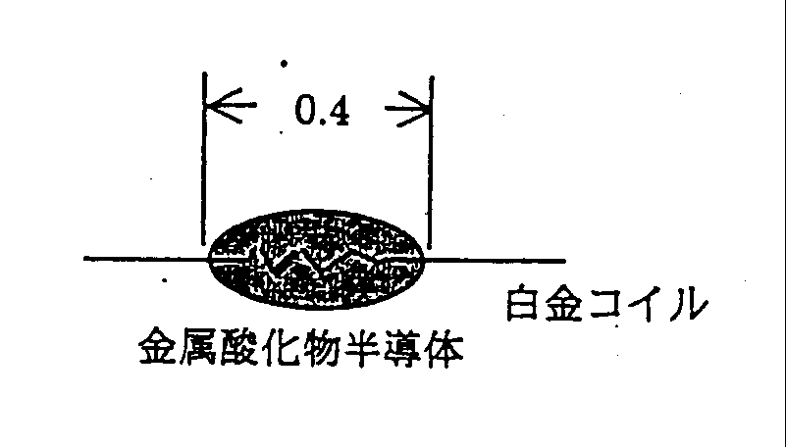
(1) 熱線半導体式高感度可燃性ガス検知警報器
①検知ガス：水素・LPG・CO・金属水素化物
②原理・構造
金属酸化物半導体の表面へガス吸着による
温度変化と電気伝導度変化を白金コイルの
両端でみた電気抵抗値の変化として測定

③特長・要件
高検出感度：水素＝１ppm、アルシン＝0.2ppm、ホスフィン＝0.3ppm、
ジボラン＝0.1ppm、シラン＝0.5ppm
応答速度 ：図４－29参照

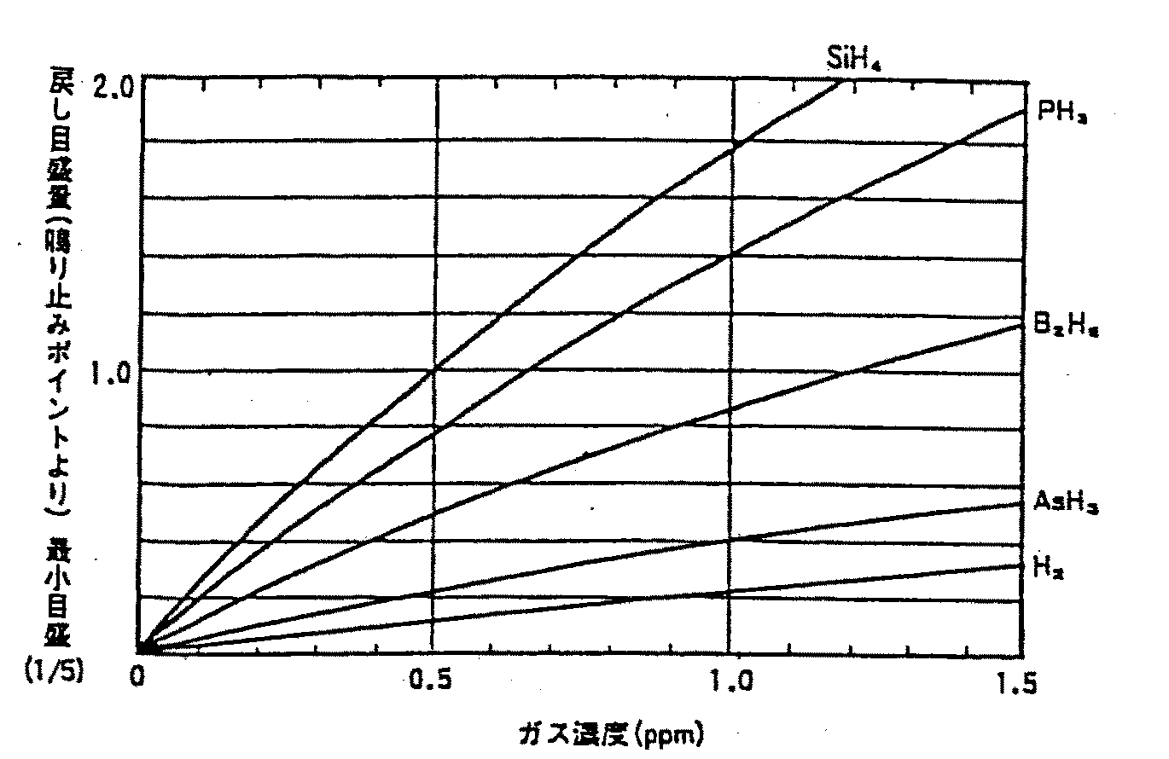

図４－29 鳴り止みポイントからの戻し目盛量と、各ガスの鳴り始め温度との相関
（新コスモス電機製「XP－703D」の検量線）

初期安定時間が短く、省電力
小型軽量で耐久性も良好
その他注意事項：測定に空気が必要
水素選択性コーティングセンサは選択性有り
雑ガス（可燃性ガス・蒸気・有機物性ノリ・塗料等）が測定環境
に有ると影響

(2) 定電位電解式ガス検知警報器
①検知ガス：塩素・塩化水素・アンモニア・塩化物・弗化物等
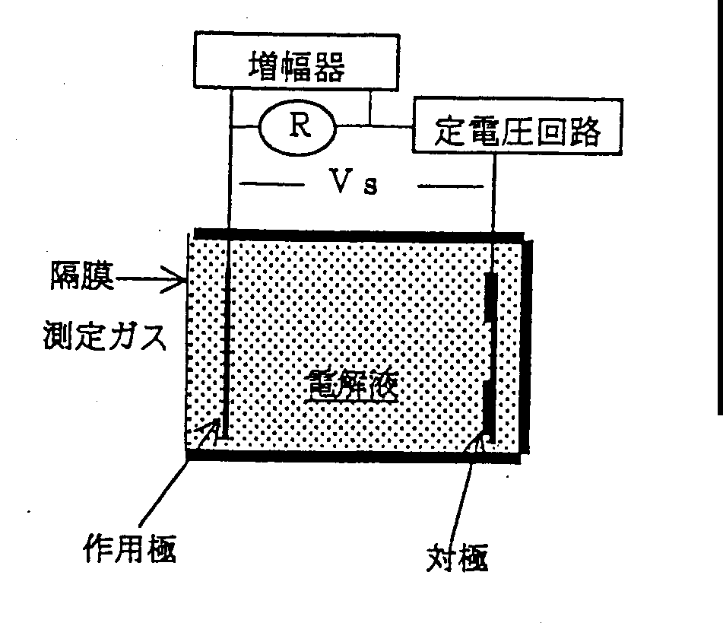
②原理・構造
測定ガスに対応した、作用極と対極を
備え、一方に液は漏らさずにガスのみ
透過する隔膜を備えた容器に電解液を
封入する。
対極と左様極間に一定電圧を加えて
おくと、隔膜を透過し電解液に拡散
したガスは、作用極で電気分解され
ガス濃度に比例した電流を発生する。

③特長・要件
測定対象ガスの種類が多く選択性に優れている
例：水素化物・塩化物・弗化物・アンモニア・塩素・硫化水素・弗素・
二酸化窒素・二酸化硫黄・塩化水素・一酸化炭素等
雑ガスの影響は少ない
電極に６～12ヶ月の寿命が有る為、定期交換が必要
隔膜に水滴や埃・ごみ等が付着すると感度が低下
トランシーバー等の強力な電波の影響を受けやすい
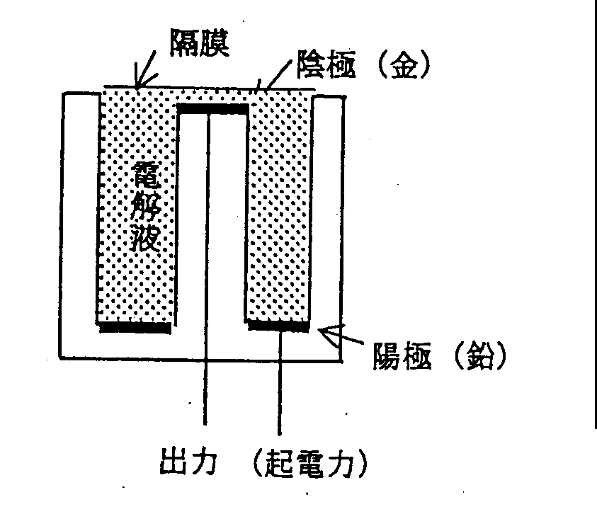
(3) ガルバニ電池式酸素濃度計
①検知ガス：酸素（酸欠・過剰酸素）
②原理・構造
右図の構造を有するセルにKOH等の
電解液を封じ込める。角膜を通して
拡散した酸素が陰極で還元作用を
起こし酸素濃度に比例して電位差が
発生する。

③特長・要件
酸素濃度に比例した出力（mV）が得られる
ガルバニ電池は１年前後の寿命が有り、定期交換が必要
出力が小さいため外乱に弱く、ノイズ対策や温度補正の処置が十分な機種の選定が
必要
二酸化炭素等のアルカリと反応するガスとの混在時は測定値・寿命に注意

(4) 熱伝導型検知器
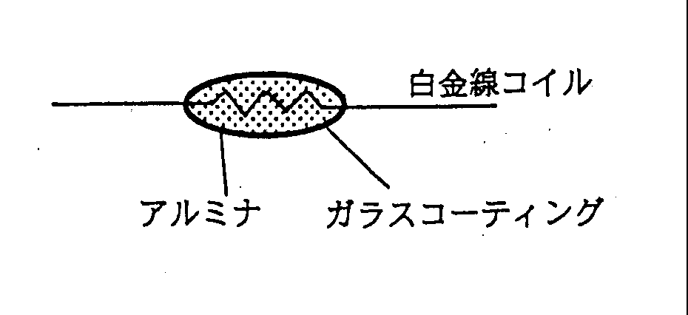
①原理・構造
ガス固有の熱伝導度の差を発熱体
（白金線コイル）の温度変化として
捉える。出力はガス濃度とほぼ
比例関係にある。
空気（酸素）は不要。
②特長・要件
測定可能ガス：空気中の二酸化炭素・アルゴン・フロン12・キセノン
（熱伝導率の相対値が0.7以上）
酸素中の水素・アルゴン中の水素等
センサが堅牢
可燃性ガスのタンク、配管類のパージや窒素置換の確認に使用できる

3.5 漏洩防止装置および漏洩時の対応
1) 漏洩拡散防止設備
漏洩した危険物等の液体や高圧ガス等の気体が広範囲に拡散するのを防止したり、
火源への流動拡散を防止するために設ける設備として、防油堤・防液堤・スチームカ
ーテン等の漏洩拡散防止設備がある。また、火災や爆発の影響が拡大するのを防止す
るものとして、防火壁や障壁がある｡
(1) 防油堤
消防法では、屋外タンクやオンサイト内で危険物を保有するいわゆる20号タンク
に対して、防油堤を設けるよう定めている。防油堤の必要容量等の基準は、屋外タン
クと20号タンクでは異なっているが高さはいずれも50cm以上とするよう定められ
ている。
(2) 流出油防止堤
容量が１万kl以上の危険物屋外タンクを保有する事業所は、油流出の危険性を低減
するために流出油防止堤を設置することが石油コンビナート等災害防止法に定められ
ている。流出油防止堤の主な基準は以下のとおり。
①流出油防止堤は、事業所敷地内に設置する。（外部にはみ出してはならない）
②該当するタンクの全ての防油堤を包含すること。
③原則として火気を使用する施設等が含まれないこと。
④屋外タンク貯蔵所以外はなるべく包含しないこと。
(3) 流出防止の囲い
消防法では、液状の危険物を取扱う設備や屋外貯蔵タンクのポンプ設備（ポンプ室
以外に設置するもの）には高さ15cm以上の囲いを設けるか、それと同等以上の効果
のある流出防止措置を講ずるように定めている。
(4) スチームカーテン
配管等に設けた多数の噴射口からスチーム等を噴出させてスチームの幕を形成し、
漏洩した可燃性ガス等が付近の加熱炉など火気を取扱う機器に侵入して爆発火災を発
生するのを防止したり、漏洩した酸素ガスと付近の可燃性物質との接触を遮断したり
する設備で、防火設備の一種でもある。スチームの代わりに窒素ガス、水、空気など
を使用することもある。
(5) 防火壁
高圧ガス保安法では、液化石油ガス製造設備と火気を使用する場所との間に８m以
上の距離を確保できない場合に、防火壁（障壁を含む）を設け漏洩ガスの火気使用場
所への流動時の距離（迂回水平距離８m以上）を確保する。
(6) 障壁
火災・爆発による被害は様々な要素（延焼・輻射熱・衝撃波・熱風等）が複雑に絡
み合い作用するが、障壁を設けることにより事故時の被害を軽減することができる｡
高圧ガス保安法で障壁を設置する場合は、アセチレンガスの圧縮機や10Mpa以上と
なる圧縮機と圧縮アセチレン、10Mpa以上の充てん設備また容器置場との間、容器置
場の置場距離を短縮する場合等があり、一般則に詳細が決められている｡
2) 海上での拡散防止設備（オイルフェンス）
油の海上流出を防止するために、上記のような防油堤や流出油防止堤が設けられて
いるが、万一海上に流出した場合にその拡散を防止し被害を最小限に食い止めるため
にオイルフェンスが用いられる。オイルフェンスは荷役中の船舶からの万一の油漏洩
が拡散しないよう着桟中の船舶の周囲に設置されることもある。オイルフェンスの保
有については石油コンビナート等災害防止法に定められている。
3) 除害措置及び除害剤
製造設備や貯槽から万一毒性ガスが漏洩した場合、また安全弁や放出管から毒性ガスが放出された場合、それらが拡散して従業員や周辺の住民に被害を及ぼすことがないように、速やかに毒性ガスの拡散防止と除害措置を行わなければならない｡
高圧ガス保安法では、亜硫酸ガス・アンモニア・塩素・クロルメチル・酸化エチレン・シアン化水素・ホスゲン・硫化水素・特殊高圧ガス・五フッ化ヒ素等の毒性ガスに対して除害措置をとるよう定めている。
除害措置としては、漏洩ガスの拡散防止と除害剤や燃焼による無害化がある｡
(1) 漏洩ガスの拡散防止
①漏洩ガスを水性の溶媒によって希釈し、ガスの蒸気圧を低下させる。
水溶性のガスの処理に適している｡ （例：アンモニア）
②漏洩した液化ガスを他の貯槽又は処理設備などの安全な場所に移送する｡
③漏洩した液化ガスの表面を吸着剤・吸収剤・中和剤等の除害剤や、エアーフォーム
等の気泡性液体、もしくは浮遊小球等で覆い蒸発気化を防止する｡
④集液溝、または防液堤・土のうによる仮土手等により他への流出を防止する｡
⑤障壁、または局所排気装置などにより周辺へのガスの拡散を防止する｡
(2) 除害措置
①水、または吸収剤・中和剤（除害剤）によって吸収・中和する｡
②活性炭等の吸着剤によって吸着除去し、最終的な処理を可能にする｡
③アンモニアやシアン化水素等、燃焼により無害化されるものは、フレアースタック
やボイラー等の燃焼設備で安全に燃焼処理する｡
④上記の除害措置のうち吸収剤等で吸収除去する方法が多く用いられている｡
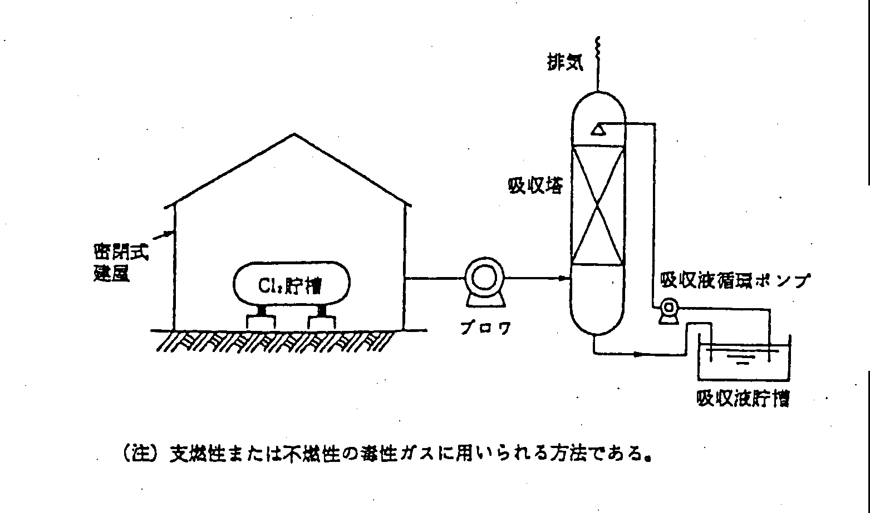
図４－30に除害の方法の一例を示す｡

図４－30 塩素除害装置の例

(3) 除害剤
高圧ガス保安法では一般則及びコンビ則で、除害措置を講ずることが規定されてい
る毒性ガスについては、毒性ガスの種類に応じて表４－22に示すもののうちから１以
上のものまたはこれらと同等以上の効果を有するものを同表に示す量以上保有するよ
う定めている。

表４－22 除害剤とその保有量
毒性ガス名 | 除害剤名 | 数量（kg）
塩素 | 苛性ソーダ水溶液  炭酸ソーダ水溶液  石灰乳（消石灰） | 670  870  620
ホスゲン | 苛性ソーダ水溶液  石灰乳（消石灰） | 390  360
硫化水素 | 苛性ソーダ水溶液  炭酸ソーダ水溶液 | 1,140  1,500
シアン化水素 | 苛性ソーダ水溶液 | 250
亜硫酸ガス | 苛性ソーダ水溶液  炭酸ソーダ水溶液  大量の水 | 530  700
アンモニア | 大量の水
酸化エチレン | 大量の水
クロルメチル | 大量の水
（注）１．アンモニアには希塩酸（４～６％）または希硫酸も用いられる｡
２．容器置場に対しては上記数量の1/2とする｡
３．苛性ソーダ水溶液、炭酸ソーダ水溶液は夫々100％のものを用いる｡

(4) 除害作業に必要な保護具
毒性ガスの種類に応じ、次に示すもの及び必要な保護具を備え、保管場所を定めて
個数及び性能を管理する。また３ヶ月に１回以上の訓練を実施し、使用方法を習熟さ
せる。
①空気呼吸器、送気式マスクまたは酸素呼吸器（いずれも全面形とする）
空気呼吸器（ライフゼム）は、送気式マスク（エアーラインマスク）に比べて行動
は比較的自由であるが、ボンベに充てんされている空気量により時間的な制約があ
るので、実災害時の使用にあたっては適切な予備を用意しておくことが必要になる｡
図４－31に 空気呼吸器の例を示す。
②隔離式防毒マスク（全面高濃度形）
毒性ガスが高濃度になる場合や長時間の使用には対応できないことがあり、使用に
あたっては十分注意する必要がある｡
③保護手袋、保護長靴、保護衣（ゴム製又は合成樹脂製）
大気中に漏洩した毒性ガスに対しては流出中の機器・配管などを被うシートや薬剤
散布器等を使用する。大量の水で希釈できるアンモニアやエチレンオキサイド等に
対しては、効果的に散水できる可搬式ノズル（噴霧・棒状）も有効である。

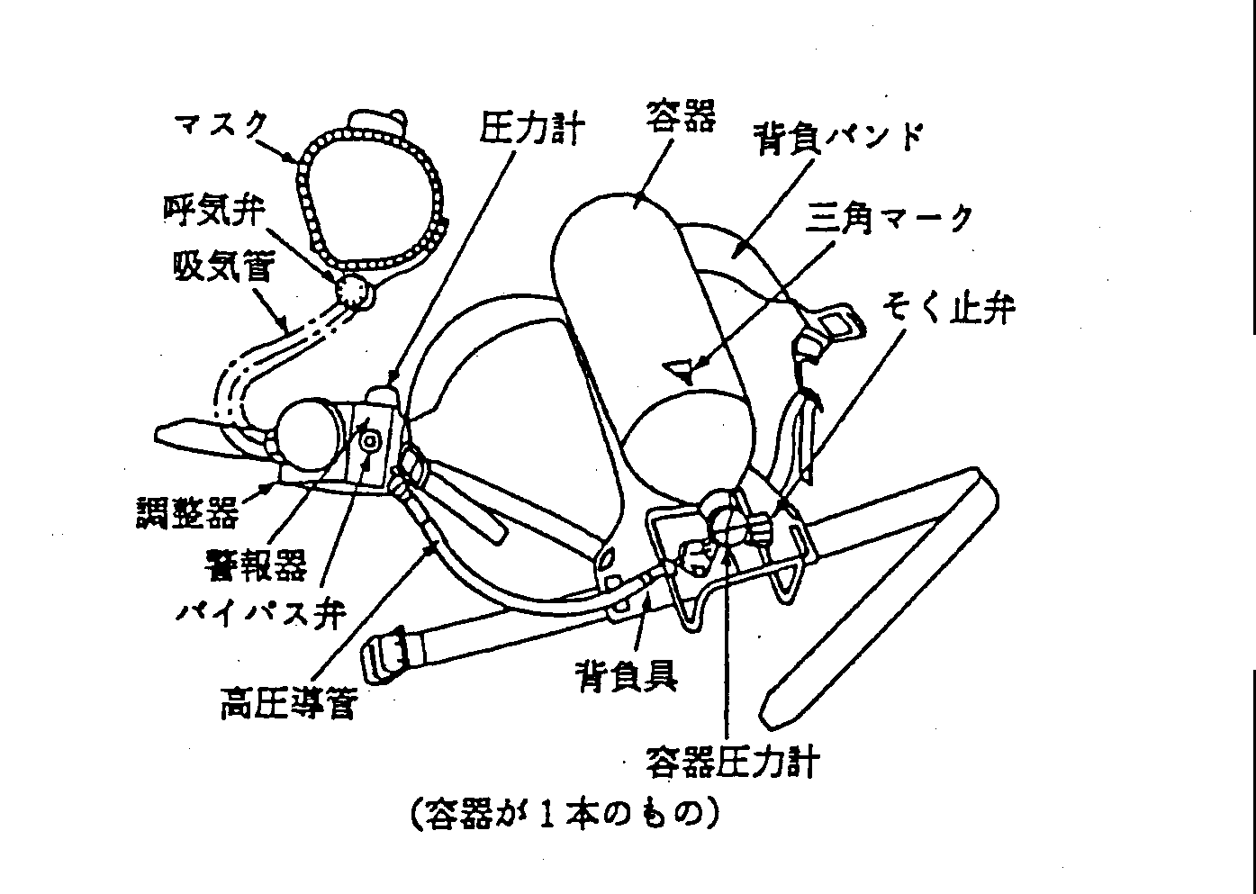

図４－31 空気呼吸器の例
(5) 各種警戒・危険・注意標識
高圧ガス保安法等の保安法令及び道路交通法等に基づき各種標識を適切に設置し、
第三者にも明確に識別できるようにしておくことが必要である。以下に主な標識の仕
様を示す。
①毒性ガス識別用標識 「毒性ガス○○製造施設又は貯蔵所」（白地に黒文字）
②毒性ガス危険標識 「毒性ガス漏洩注意」（白地に黒字、但し“注意”は赤字）

3.6 防消火設備
1) 特定防災施設
石油コンビナート等災害防止法により以下の施設が特定防災施設等と定められてい
る。
①流出油防止堤
②消火用屋外給水施設
貯水槽等・加圧ポンプ・配管・消火栓・予備動力設備が該当する。
③非常通報設備等
発災時、直ちに管轄する消防署・関係事業所・共同防災組織に通報することができ
る無線あるいは有線の電気通信設備を言う。
2) 防火設備（火災の予防、類焼を防止するための設備）
①散水装置 ②水噴霧装置 ③固定式放水銃
④移動式放水銃 ⑤放水砲 ⑥消火栓
3) 消火設備
①粉末消火器 ②不活性ガスなどによる拡散設備
4) 流出油回収設備
石油コンビナート等災害防止法では、石油の貯蔵・取扱量が100万kl以上の第１
種事業所に油回収船を備えることを定めている。

４．計装設備

4.1 センサー：量を把握する機能
＜Sense＞ → ＜Sensing＞ → ＜Sensor＞
↓ ↓
＜Sensibility＞ ＜Sensitivity＞
Senseは五感で感覚する・感じる・意識するの意味で、Sensingは人間を取り巻く
環境から情報を感覚的に取り込むことをいう。しかし人間では直接感知できない情報
も多々ある。このような情報を、工学的な手段によって人為的に求める手段が開発さ
れた。これがSensor（センサー）と呼ばれるものである。
すなわちセンサーは温度・圧力・流量といった物理量の変化に極めて相関関係の強
い変異を電圧・電流といった汎用性の強い物理量（信号）として取り出す機器である｡
この温度・圧力・流量等の変化に対して、取り出される信号がどのような感度で応答
するかがSensitivityである｡
1) 温度・圧力センサー
(1) 温度センサー
温度センサーとしては熱膨張・電気的現象・放射熱を利用したものがあるが、一般
的には現場に指示を出す場合には熱膨張式、遠隔測定や精度を要求される場合には電
気的現象を利用したものが多用されている。（表４－23参照）
(2) 圧力センサー
圧力センサーとしては弾性・電気的現象を利用したものが多用されている｡
（表４－24参照）
弾性圧力計の構造を図４－32a及びbに示す。
2) 差圧センサーはなぜ多用されるか
我々が取扱う物質の多くは流体（液体・気体）であり、移動・貯蔵が繰返されてい
る。この移動・貯蔵の状態を把握することは、日常の管理や商取引上非常に重要であ
る。移動量である流量や貯蔵量である液レベルという物理量を、差圧の関数として計
測する手段が多用されている。
(1) 流 量
流量の計測には、オリフィスやベンチュリーといった絞り機構が多く使用される。
流量と差圧との関係は次式で示される｡ 図４－33に３種の絞り機構の構造図を示す｡
Ｑ ＝ Ａ √（ ｐ_{１} － ｐ_{２} ）
Ｑ ： 流量
ｐ_{１} ： 絞りの上流の圧力
ｐ_{２} ： 絞りの下流の圧力
ｐ₁ － ｐ_{２} ： 絞りの前後の圧力差

表４－23 温度計の種類と測定範囲
測定  方法 | 測定原理 | 種 類 |  |  | 測定温度範囲（℃） | 特 徴
接  触  法 | 熱膨張  および  それによる  圧力変化を利用 | ガラス | 有機液体式 |  | －100～100 | 価格が安く、取扱いが簡単であるが破損しやすい。構造が簡単な割には精度が良い。
接  触  法 | 熱膨張  および  それによる  圧力変化を利用 | ガラス | 水銀式 |  | －35～360  (通常) | 価格が安く、取扱いが簡単であるが破損しやすい。構造が簡単な割には精度が良い。
接  触  法 | 熱膨張  および  それによる  圧力変化を利用 | 金  属 | バイメタル式 |  | －50～500 | 価格が安く、簡単な温度制御に利用できる。
接  触  法 | 熱膨張  および  それによる  圧力変化を利用 | 金  属 | 液体充満  圧力式 |  | －30～500  (水銀) | 価格が安く、連続記録・自動制御に利用できる。
接  触  法 | 熱膨張  および  それによる  圧力変化を利用 | 金  属 | 蒸気圧式 |  | －30～200 | 価格が安く、連続記録・自動制御に利用できる。
接  触  法 | 熱電現象を  利用 | 電  気  式  温  度  計 | 熱電温度計 | B熱電対 | 600～1,700 | 高温でも、小さい箇所でも測定可能。  自動制御に利用できる。  機構が複雑で基準接点が必要である。
 |  |  |  | R熱電対 | 0～1,600 | 高温でも、小さい箇所でも測定可能。  自動制御に利用できる。  機構が複雑で基準接点が必要である。
 |  |  |  | S熱電対 | 0～1,600 | 高温でも、小さい箇所でも測定可能。  自動制御に利用できる。  機構が複雑で基準接点が必要である。
 |  |  |  | K熱電対 | －200～1,200 | 高温でも、小さい箇所でも測定可能。  自動制御に利用できる。  機構が複雑で基準接点が必要である。
 |  |  |  | E熱電対 | －200～800 | 高温でも、小さい箇所でも測定可能。  自動制御に利用できる。  機構が複雑で基準接点が必要である。
 |  |  |  | J熱電対 | 0～750 | 高温でも、小さい箇所でも測定可能。  自動制御に利用できる。  機構が複雑で基準接点が必要である。
 |  |  |  | T熱電対 | －200～350 | 高温でも、小さい箇所でも測定可能。  自動制御に利用できる。  機構が複雑で基準接点が必要である。
接  触  法 | 温度変化による  電気抵抗の変化を利用 | 電  気  式  温  度  計 | 抵抗温度計 | Pt測温  抵抗体 | －200～600 | 常温付近での精度が良い。自動制御に利用できる。基準接点が不要だが電源装置が必要である。
 |  |  |  | サーミスタ | －50～300 | 常温付近での精度が良い。自動制御に利用できる。基準接点が不要だが電源装置が必要である。
非  接  触  法 | 測温対象  からの  放射熱を  利用 | 熱放射温度計 | 光高温計 |  | －900～2,000 | 黒体のとき、正しい表面温度の測定ができる。  黒体でないとき、補正が  必要である。
非  接  触  法 | 測温対象  からの  放射熱を  利用 | 熱放射温度計 | 赤外線  温度計 |  | 0～3,000 | 黒体のとき、正しい表面温度の測定ができる。  黒体でないとき、補正が  必要である。

表４－24 圧力計の種類と測定範囲・精度
形 式 |  | 測 定 範 囲 | 精 度
液柱式 | U字管式 | 0.098～24.5kPa | 0.98Pa
液柱式 | 単管式 | 0.098～24.5kPa | 0.98Pa
液柱式 | 傾斜管式 | 0.098～0.49kPa | 0.49Pa
液柱式 | リングバランス式 | 0.196～24.5kPa
液柱式 | 沈鐘式 | 0.049～2.94kPa | １～２ ％
弾性式 | ブルドン管式 | 0.5～400MPa | １～２ ％
弾性式 | ダイヤフラム式(金属) | 0.098～200kPa | １～２ ％
弾性式 | ダイヤフラム式(非金属) | 0.0098～19.6kPa | １～２ ％
弾性式 | ベローズ式 | 0.098～100kPa | １～２ ％
弾性式 | 空ごう式 | 0.098～14.7kPa | １～２ ％
分銅式（おもり形） |  | 2～400MPa
電気式 | 抵抗線式 | 100MPa | ２ ％
電気式 | 圧電式 | 5～100MPa | ２ ％
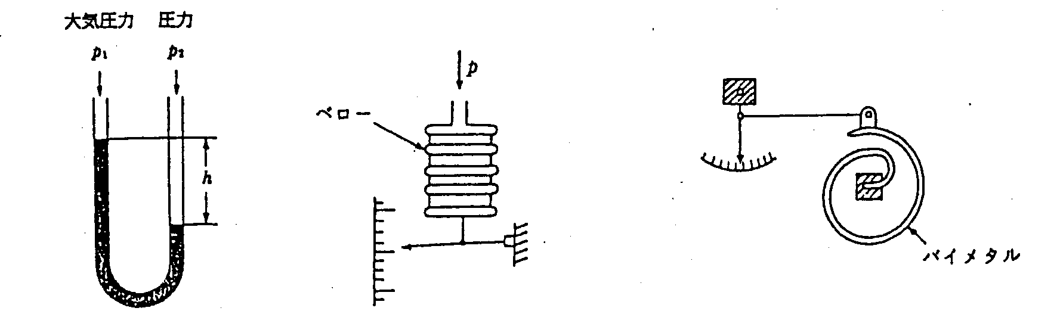
（精機学会・計測自動制御学会 共編 「工学測定便覧」による）

U字管圧力計 ベローズ式圧力計 バイメタル式温度計の原理
の原理説明図
①ブルドン管式圧力計
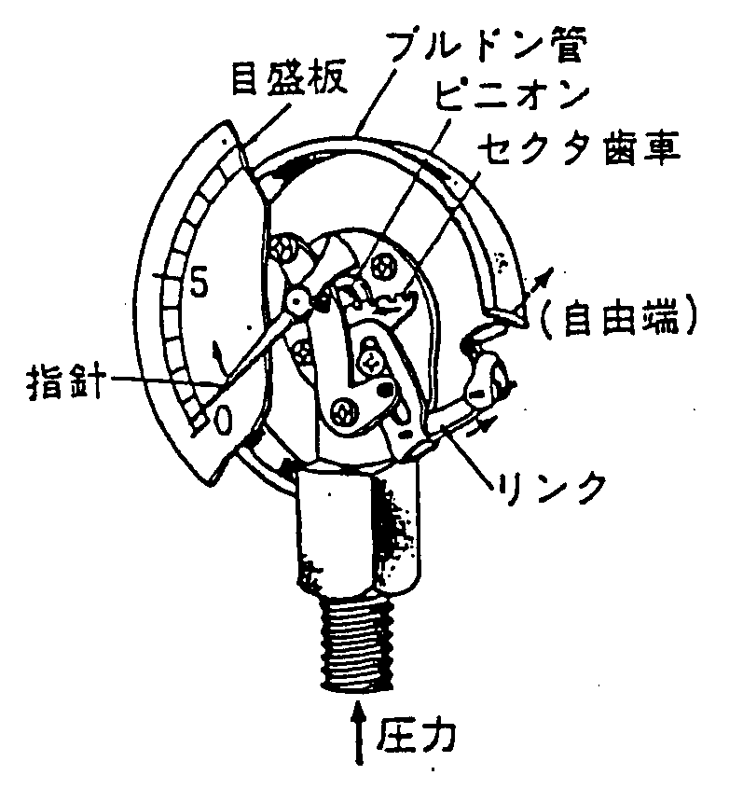
測定圧力が根元の固定端からブルドン管に
導かれると、密閉された自由端は圧力の変化に
応じて図の矢印の方向に広がろうとし、連結
されたリンクとセクタ歯車により指針が回る。

図４－32a 弾性圧力計（その一）
②ダイヤフラム式圧力計
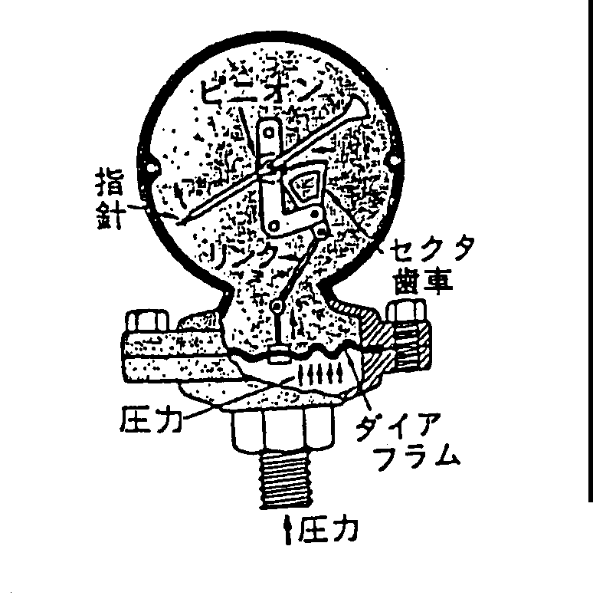
ダイヤフラムは平らな円板または液状円板で、
円板の上下面に働く差圧による変位を、リン
ク・セクタ歯車を使って拡大し指示する。
ダイヤフラムの材料は、高圧用には鋼・
ステンレス鋼・リン青銅・黄銅等を用い、
低圧用にはゴム・皮等の非金属材料が使われる。

③ベローズ式圧力計
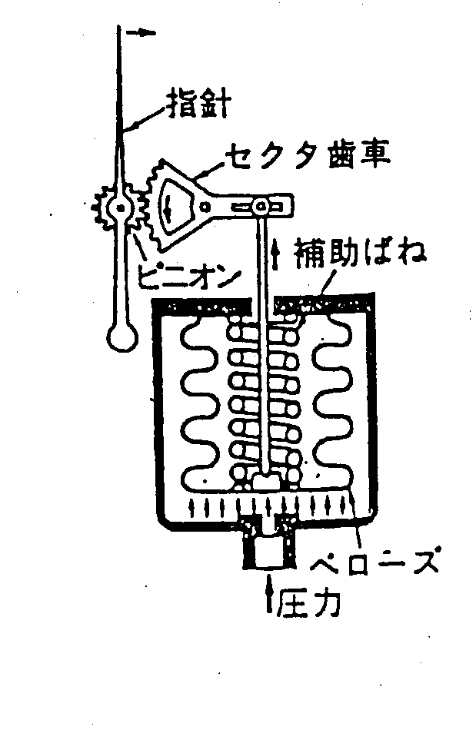
外からの圧力の変化を、ベローズ自身の弾性
と補助バネの力とでつりあわせ、ベローズの
たわみ量を拡大して指示する。

図４－32b 弾性圧力計(その二)

①オリフィス ②ノズル
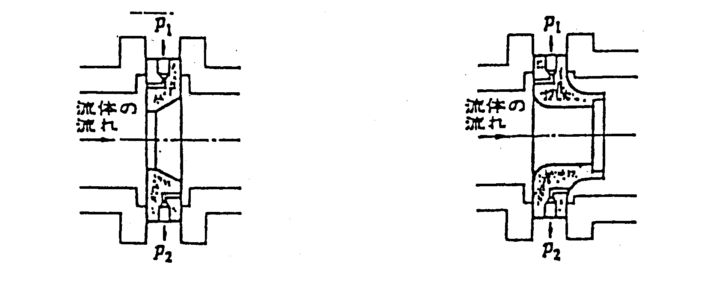

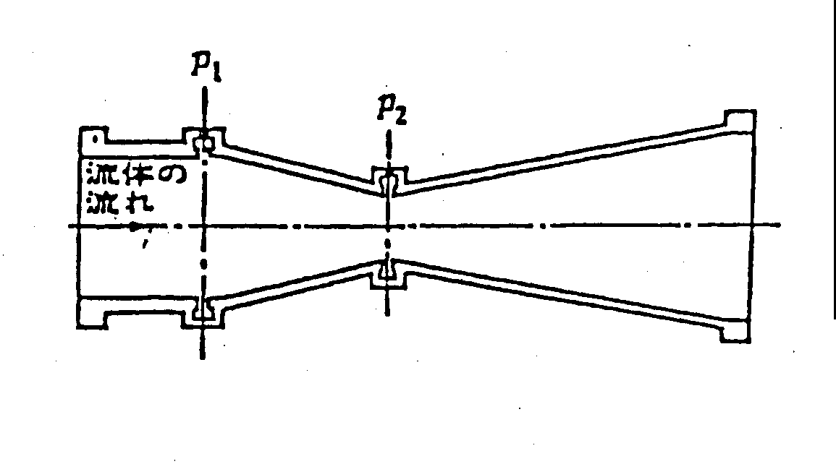
③ベンチュリー

図４－33 絞り機構の構造図

(2) 液レベル
容器内液体の液レベルの計測は、容器内の空間部の圧力と計測すべき点の液体の圧
力との差で求める｡ 図４－34に差圧式レベル計（液面計）の例を示す｡
Ｌ ＝ （ ｐ_{１} － ｐ_{２} ） ／ γ
Ｌ ：液レベル
ｐ_{１} ：液体部の圧力
ｐ_{２} ：空間部の圧力
ｐ_{１} － ｐ_{２} ：液体部と空間部の圧力差
γ ：液体密度

①ドレンがたまらない場合
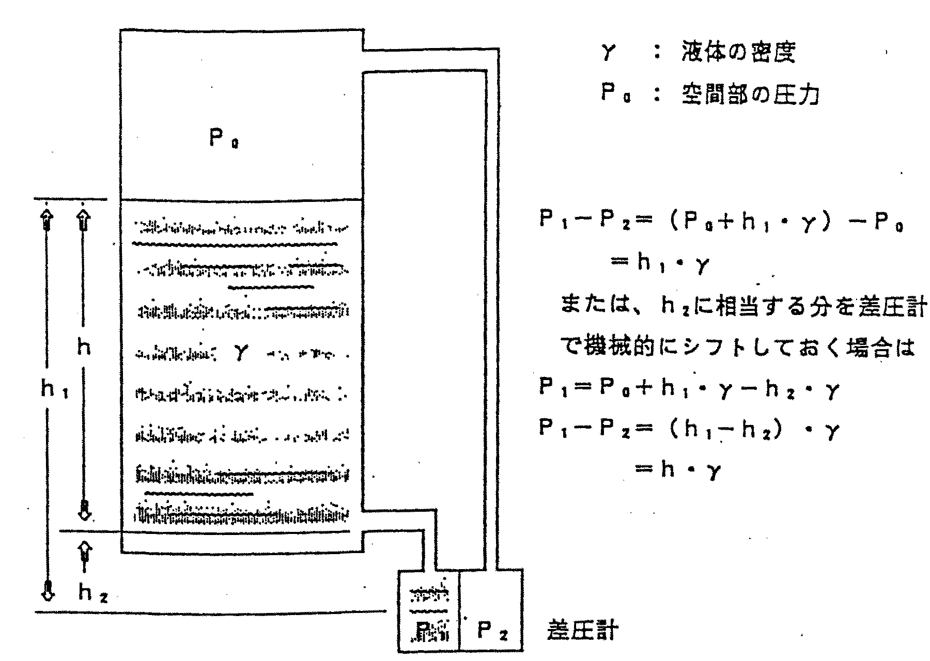

②ドレンがたまる場合
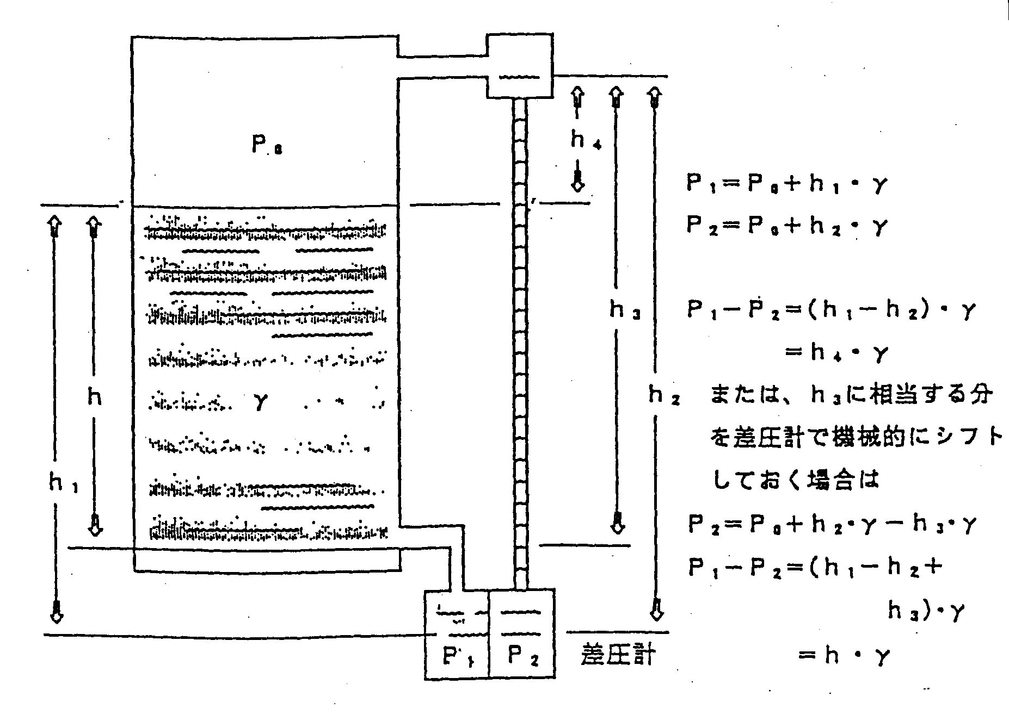

図４－34 差圧式液面計
3) 周囲の環境にどう耐えているか
計測しようとする対象物質は、常温・常圧の状態にあることはまれであり、高温・
高圧状態で腐食性・毒性もあるといったことを含めて過酷な条件下にある。このよう
な環境に耐えながら求められる情報を正確に取り出すには、工夫をしなければならな
い。合せて対象物質が外部に流出・漏洩することは、絶対に避けねばならない。
(1) 温 度
周囲の環境に耐える材質で製作された機密性のある管の中に、温度センサーを挿入
し測定を行う。この管を保護管という。保護管を使用することにより、実際の温度変
化に対してセンサーの応答は遅れることに注意しなければならない。また、補修等で
センサーを取り外すとき、保護管本体を取り外すと測定対象物質が外部に漏洩するこ
とになる。これまで、このような原因で発生した事故が報告されている。図４－35に
保護管の構造を示す。

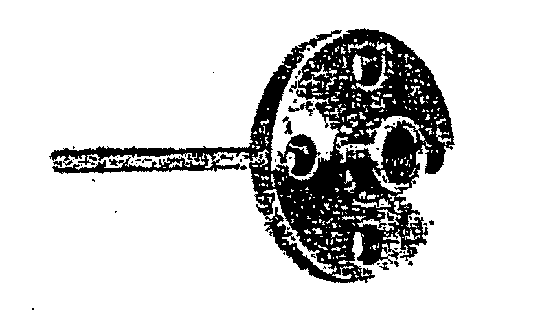

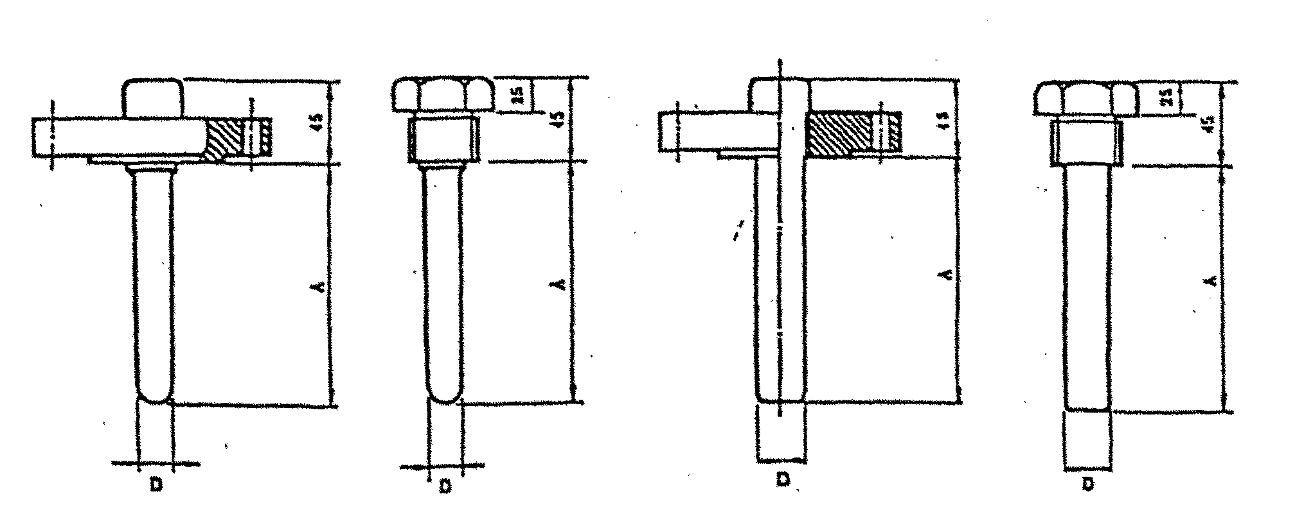

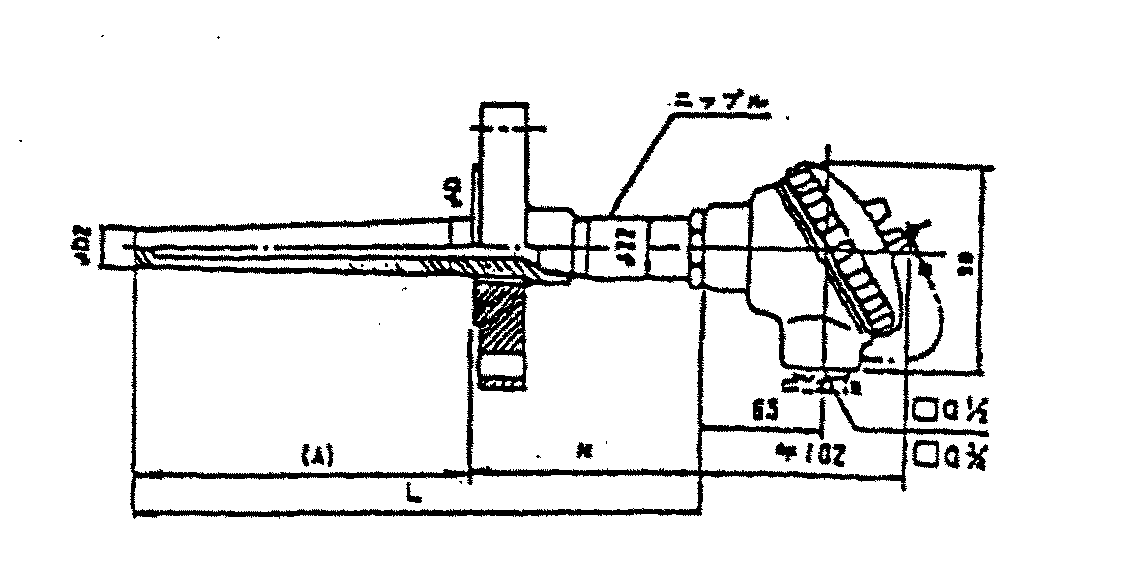

図４－35 温度計保護管
(2) 圧 力
弾性圧力計の構造を見ると、ブルドン管式圧力計ではブルドン管の内部にまで測定
対象物質が入ってくる。このことからブルドン管の材質は測定対象物質の特性・状態
に充分耐える必要がある。かつ、このような材質で要求する精度で圧力測定を行なう
必要がある。
ダイヤフラム式圧力計はダイヤフラムまでしか測定対象物質となる流体が入ってこ
ない。従ってダイヤフラムが周囲の環境に耐えればよいことになり、ブルドン管より
広い範囲の金属や有機質の材質選定が可能となる。
電子式のセンサーでは、ダイヤフラムによるシール（絶縁・遮蔽）を採用している
ものが多い。差圧式圧力計では２つのダイヤフラムを使用し、その間に液体が封入さ
れる形式のものが多い。ダイヤフラムに加えられた圧力は、封入液に伝えられセンサ
ーに達して信号に変換されるため、封入液が抜けると測定不能になる。計器の取扱い
の際はこの点に十分注意する必要がある。
(3) 流 量
絞り機構は測定対象物質の中に取り付けられるが、その構造が単純であるので材質
選定は比較的簡単である。その情報を取り出すのは差圧計によるので、差圧式圧力計
と同様である。絞り機構から差圧計に圧力を導くのが導圧管である。導圧管の中には
測定対象物質が入っているので、測定対象物質に対して耐性を持っていなければなら
ない。即ち本配管の一部分と考えた材質選定や取扱いが必要である。導圧管周りの取
扱いミスによる事故例も報告されている。
最近使用が増えている電磁流量計等では、流体に接する部分を高級な材質でライニ
ングしているものが多い。図４－36に導圧管を示す。
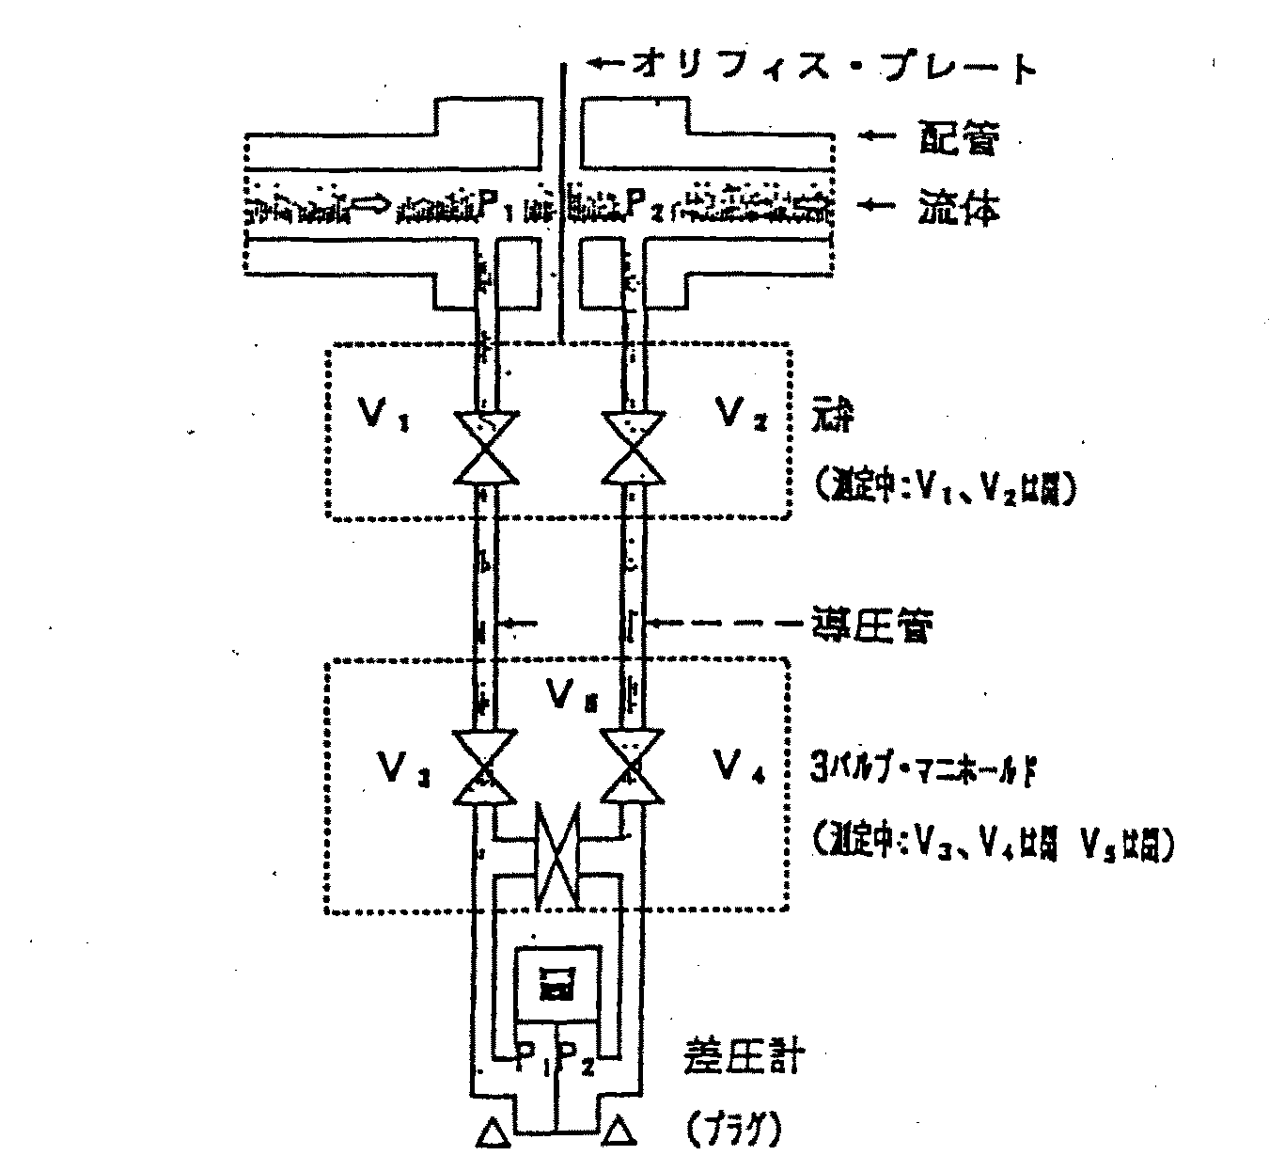

図４－36 導圧管（差圧式流量計）
4) センサーの精度とその維持
測定には必ず誤差を伴うと説明したが、実際にセンサーを取り付けて測定を行う場
合にどのような機種を選定するかは大きな課題となる。使用するセンサーに求める機
能（精度・耐環境性・経時変化等）とトータルな経済性とのバランスによって選定さ
れる。
測定器の精度とは、測定結果の正確さと精密さを含めた総合的なものを言うが、一
般的には測定器を最良な状態で使用して得られた測定値の誤差又は誤差率の最大値で
表すことが多い。以下に精度に関する用語について説明を加える。
（図４－37～40を参照）
比較する２つの測定器（AとB）で、同じ測定対象を同一条件で測定して得られた
測定値を、横軸に測定値、縦軸には測定の回数を示した表に纏める。（図４－37参照）
これらの点を結んで得られた曲線は２つの正規分布曲線となる。

精密さ ＝ 曲線の鋭くなっている度合い、即ち測定値のばらつきの程度をいう。
正確さ ＝ 測定値の平均値と真値との乖離を隔たりというが、
この隔たりの程度をいう。
感 度 ＝ 測定器が測定対象（量）の変化に感じる度合いをいう。
感度は高いほうが良いとは限らない。
安定性に欠ける場合もあるので測定目的によって選定すべきである。
感度係数 ＝ （指示値の変化）／（ 測定量の変化）
非直線性 ＝ 測定対象（量）の増減に対する測定値（出力信号）との関係が直線
にならない現象。直線であることがより望ましい。
ﾋｽﾃﾘｼｽ特性＝ 測定対象（量）を増減したとき、増加時の定点に対する測定値
（出力信号）と減少時の定点に対する測定値（出力信号）が一致
しないことを言う。ギヤ等を使用した機構部分で発生が見られる
現象（バックラッシュ）もこの一種である。

測定器はいろいろな要因（主として外部要因）によって、精度を維持できなくなる
可能性がある。この外部要因としては、測定器自体が備えている使用条件を外れた環
境条件（温度・圧力・湿度・振動等）が考えられるが、これらを配慮して使用しても、
測定器を構成する各種の機器・部品から生じる要因によって精度に変化を生じること
がある。その代表的なものに時間の経過とともに精度が変わる経時変化がある。これ
に対処するために測定器を定期的に標準器を使用して比較校正する必要がある。この
定期検査の記録を時系列で評価することによって、測定器の劣化や故障の発生を事前
に把握することも可能となる。このことは測定器が付属使用されている機械や装置の
稼動を安定かつ安全に維持するために非常に重要なポイントである。

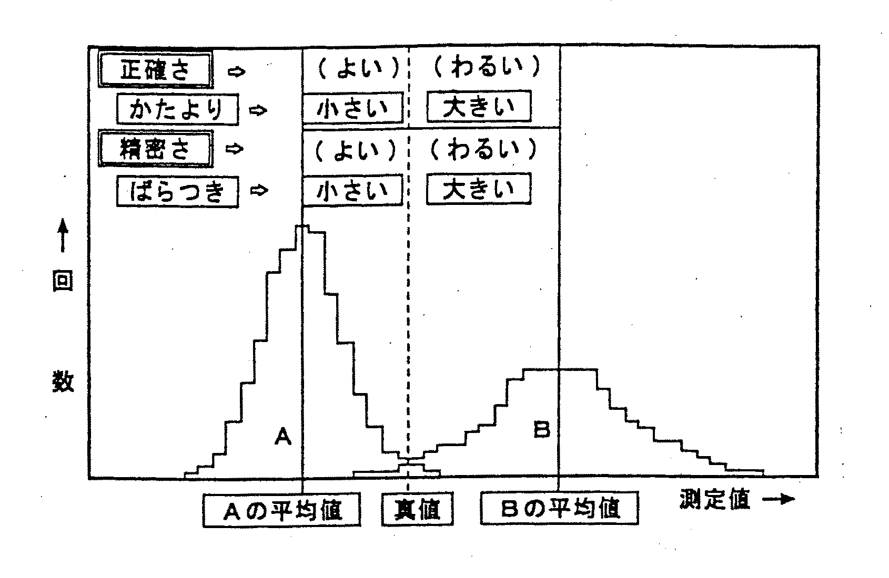

図４－37 精密さと正確さ

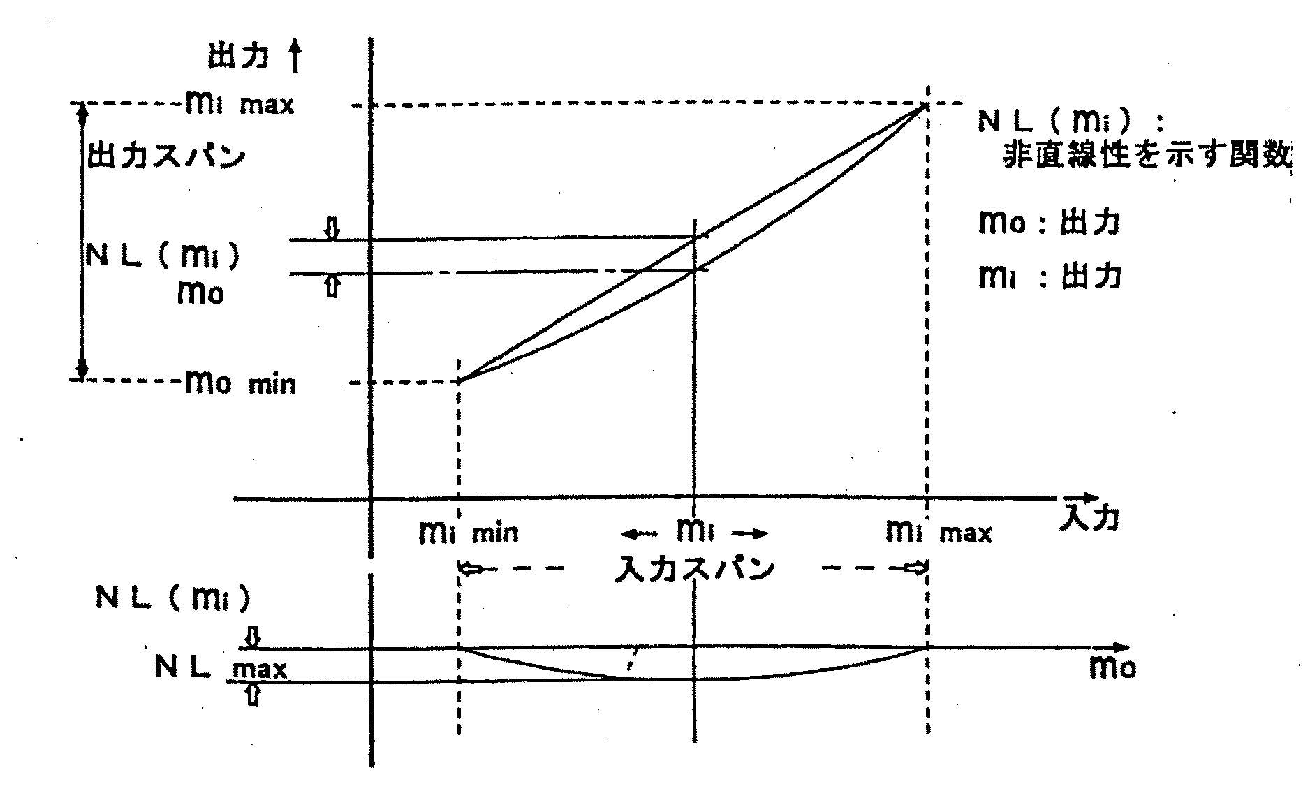

図４－38 非直線性およびレンジとスパン

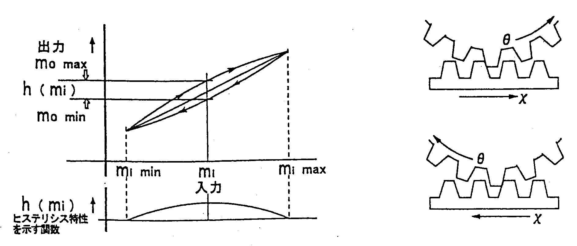

図４－39 ヒステリシス特性 図４－40 歯車のバックラッシュ

4.2 故障と信頼性
最近は技術の進歩・向上により、通常の使用状態におけるセンサーの故障は極めて
少なくなった。しかし、上述のようにセンサーの使用されている環境は多岐にわたる
ため、それらの影響による故障を考慮しなければならない。そこでセンサー自体が持
っている信頼性（固有信頼度）と使用条件（使用信頼度）との相乗効果としての動作
信頼度（又はシステム信頼度）を維持するため、種々の工夫や技術が採用されている。
次に故障について検討する。一般的に、故障とは「通常の動作中に取扱者の普通の
制御手段では補正不可能であり、動作が止まったり標準以下の性能に低下するような
異常」と定義されている。たいへんあいまいな表現である。対象とする機器や部品の
機能が全くダウンしてしまう場合の判定は容易であるが、計測器のように精度の維持
が必要な場合は、どの程度の隔たりないしはバラツキで故障とするかを一般的に数値
で規定するのは困難である。使用している機器やその使用目的等を考慮して定めなけ
ればならない。故障を統計的に処理する場合は数値が必要であり、故障の判定基準を
明確にしておかないと的確な処理はできない。
1) 故障率と信頼度
故障の発生を数値的に処理し活用するために、故障の発生を確率現象の１つとして
捉え、故障率という考えを導入する。
故障率は「系・機器または部品が、ある時間故障なく動作した後、引き続く単位時
間内に故障を起す確率」と定義される。
一方、信頼度は「系・機器または部品が規定条件の下で意図する期間、規定の機能
を適正に遂行する確率」と定義される。故障率の表現と類似しているのは、両者が密
接に関係しているためである。
機器や部品の故障率及び信頼度の使用後の経時変化は、図４－41のようになる。

λ(t) 初期故障期間 磨耗故障期間 R(t)

↑ ↑
偶発故障期間
故 信
→
障 頼
←
率 有 効 寿 命 度

→ 時 間

図４－41 故障率と信頼度の経時変化

(1) 初期故障
初期故障は、「系・機器または部品の寿命の初期に発生する故障」と定義され、この
故障は機器の正規の使用前に行う試験・試運転・デバッキングといった一連の作業に
よって排除される。一方、各機器に対する品質管理を含めた製造技術の進歩によって
初期故障の発生は格段に少なくなってきているが、系としての設計ミスや各機器の規
定使用条件以外での使用による故障がこの中に含まれてしまうことが多いため原因を
特定し対応することが大切である。
(2) 偶発故障
偶発故障は、「系・機器または部品の寿命の初期故障期間と磨耗故障期間との間に発
生する故障」と定義され、この部分の故障は時間的にランダムに発生し、故障率は時
間に無関係で一定である。即ち故障発生確率の度数分布が指数分布となる。この故障
率の値は小さい。これを信頼度の関数で示すと、
λ（t） ＝ λ（一定） として、
Ｒ（t） ＝ ｅ^{λ１} となる。
また現場でよく使用するMTBF（平均的故障間隔：Mean Time Before Failure）と
の関係は、 MTBF ＝ １／λ となる。
偶発故障は定期検査等で減少させることはできないので、当初から信頼性を考慮し
た設計が求められる｡
(3) 磨耗故障
磨耗故障は、「系・機器または部品の寿命の偶発故障期間を過ぎたのち、故障率が再
び高くなる時期の故障」と定義され、この故障は時間の経過とともに増加し、故障率
は時間の関数となる。この故障発生の確率度数分布は正規分布となり、MTBFは正規
分布の平均値をmとすると、１／mとなる。
この故障は点検での把握・発見が可能であり、保全の能力を発揮しうる。
2) 冗長化
系・機器は機構が単純な部品が複雑に組み合わされて構成されている。系・機器の
総合信頼度を高めるためには、各構成部品の信頼度を高めるのは当然であるが、その
組み合わせによっても総合信頼度を高めることが確率の理論から可能であることに着
目したのが冗長化である。
具体的には、系・機器又は部品の１系列のほかに、同一の機能を備えた他の系列を
並列に接続し、相互に系列の故障を補完する方法である。２つの系列を並列に接続し
た場合（二重化）の信頼度については以下（表４－25）のようになる。ただし、２つ
の系列が稼動状態の下で相互に故障を補完するものとする。
この表より二重化に於ける系が正常になる組合わせの確率は、
p_{１}・p_{２}＋（１－p_{１}）・p_{２}＋p_{１}・（１－p_{２}）＝１－（１－p_{１}）・（１－p_{２}）
１系列と２系列の機器の故障率を同一のλとすると、総合信頼度R（t）は、
R（t） ＝ １－（１－ｅ^{λｔ}）^{２}
＝ ２ｅ^{λｔ}－ｅ^{２λｔ} ＝ ｅ^{λｔ}＋ｅ^{λｔ}－ｅ^{２λｔ}
これをMTBFで示すと次のようになる。
m ＝ （１／λ）＋（１／λ）－（１／２λ） ＝ （３／２）・（１／λ）
よって片系列が持っているMTBFは二重化により、1.5倍になる。
一方片系列を待機させておき、１系列が故障したときに稼動する待機システムがあ
るが、この場合の故障率の考え方は上記の場合と異なり、MTBFは約２倍となる。

表４－25 冗長度

１系列（R₁(t)、λ₁）
◎ ◎ R(t)、m
２系列（R₂(t)、λ₂）
⇒ ⇒

状態（○印正常、●印故障） |  |  | 組合せ確率  P₁(1系正常)、P₂(2系正常)
組合せ | １系列 | ２系列 | 組合せ確率  P₁(1系正常)、P₂(2系正常)
CASE１  CASE２  CASE３  CASE４ | ○  ●  ○  ● | ○  ○  ●  ● | P₁・P₂  （１－P₁）・P₂  P₁・（１－P₂）  （1－P₁）・（１－P₂）

3) 二重化と保全
二重化は信頼度を高める対策の一般的な方法であるが、単に二重化といっても様々
な方法がある。全く同じ信頼度を有するセンサーを２系列もつ方法や１系統は精度は
極めて良いが、耐環境性において多少の問題のある系、もう１つの系統はその逆に精
度は落ちるが耐環境性の優れた系の組み合せによる方法等各種考えられる。これは固
有信頼度と使用信頼度をうまく組み合わせ、その結果としての信頼度を向上させるこ
とを目指している。
一方、このような二重化をすることにより２つの測定値を得ることになり、どちら
の測定値（結果）を信頼するかといった課題も生じる。最近はこの判断をコンピュー
ターに任せてしまうものもあるが、判断のソフトを理解しておかないとブラックボッ
クスとなり実用上課題を残すことになる。
より高度なシステムとするなら、２アウトオブ３システムの採用を行う。
(1) ２アウトオブ３システム
３つの出力のうち２つ以上が一致したとき、それを正しい出力であると判定する多
数決の原理に従った方式が２アウトオブ３システムである。
この場合各チャンネルの故障率をλ_{１}、λ_{２}、λ_{３}とすると、系としての故障率は、
ほぼ、
λ_{１}・λ_{２} ＋ λ_{２}・λ_{３} ＋ λ_{３}・λ_{１} ＝ ３λ^{３} である。
一般的に、λ ≦ １ であるから単一の場合に比して故障率は格段に小さくなる。
(2) OSIと保全
また二重化は、OSI（On Stream Inspection）対応で設置されている場合もあり、
その保全作業は充分な対策をとった後に作業を実施しなければならない。現に使用し
ている系統からの縁切り・漏洩防止対策・防爆対策・作業表示等の基本的な対策が取
らていなければならない。
4) システム信頼性の向上
これまではセンサーの信頼性に視点を置き、故障率から信頼性や二重化等について
解説してきたが、実際の現場では、これらのセンサーは計装システムの一部分を構成
するものである。
計装システムは各種の計器等が接続され機能を果たすのであり、その総合的な信頼
性（作動信頼度）の確保が求められる。このような観点からセンサーや計器以外の重
要部分である、信号の伝送部および計装システムを稼動させる動力源となる用役（電
力・空気圧・油圧等）設備の信頼性は、直接計装システムの信頼性に多大な影響を与
え、この部分に発生したトラブルは設備トラブルの引き金となる危険性が大きい。併
せて、突発故障や人為的行為による異常現象による影響を安全側に保持する対策とし
て採用される計装システムに係るフェ―ルセーフについても設計時に考慮することが
重要である。
(1) 伝送系
現場における指示計器を除くと、センサーの測定値は計器室へ伝送されたり、制御
のための操作信号が計器室から現場に伝送される。これらの信号は電気的信号・空気
圧信号・光信号等が採用され、ケーブルを使って現場のあらゆる機側に接続されてい
る。このケーブルが何らかの原因で切断・短絡・地絡したりすると、測定や制御機能
が失われ計装システムとしての役割を果たすことができなくなる。伝送系の信頼性を
確保することは安全かつ安定な運転を継続するために、非常に重要である。

伝送系の敷設にあたり注意する点は以下の内容で、これは保全作業時も同様である。
①高温・高熱にさらされないこと。（万一の火災に対しても保護されることを含む）
②外部からのノイズ（主として電気的な）の影響のない部分に敷設する。
③振動のある部分については防振対策を施す｡（地震対策を含めて）
④保全作業等で他の機器があたったり、作業の足場代わりにならない場所・部分に敷
設する。
⑤防爆性能が保持されていること。
以上のように伝送系の信頼度を下げる要因は、どちらかというと突発異常であり、
設計・施行・試運転期間に洗い出して対応しておけば、その後（偶発故障期間）の信
頼度はかなり高くなる。
(2) 電 力
電力の故障・異常としては、停電（瞬間停電を含め）・電圧効果・周波数変動が考え
られるが、これらの異常に対応するため、図４－42に示す系統が考えられる｡（一部
を省略した系統図）
特に計装システムではバッテリーバックアップを採用することが多く、二重化（待
機二重化）を組み合わせ、信頼度はかなり高く設計される。この場合、注意する点は
バッテリーの能力、すなわち何時間持ちこたえるかを表す保持時間をどれだけ取るか
が重要である。一般的に30分以上とされているが、設備・装置全体をエマージェンシ
ーから救い、最低でも装置を安全に停止できる時間を確保することが前提となる。
コンピューターや電子系器等では、瞬間停電も許されないので、変換装置・蓄電池
等を組み合わせた無停電電源装置（UPS）を採用することが多い。その中には、電圧
降下や周波数変動に対して、CVCF（定電圧定周波数電源装置 Constant Voltage
Constant Frequency）や、AVR（自動電圧調整装置 Auto Voltage Regulator）が設
置され安定した供給を可能にしている。

商用電力 自家用受電設備 計装電源設備
第１系列 ◎ ⇒
◎ 直流電源装置 汎 用
◎
◎ ◎ ⇒
◆ 計器用
商用電力 直流化
第２系列 自家用発電設備 ﾌﾛｰﾃｨﾝｸﾞ

図４－42 電力系統図の例

(3) 空気圧
計装システムの最終端で機器を駆動する動力源としては、電気・空気圧・油圧が考
えられるが、比較的機構が単純で信頼性が確保でき、かつ安全性においても優れてい
る空気圧の利用が多い。
電力系の故障・異常によるコンプレッサーの停止を考慮して、電力の場合と同様に
バッテリーに相当する空気ホルダーを設置したり、コンプレッサーの駆動をスチーム
タービンやエンジン駆動として二重化し信頼性を高めることが多い。空気ホルダーの
設置の場合も、保持時間の選定が重要であり、電力の場合と同様な考えで対応する｡
また遮断弁のように重要度が高く、かつ屋外に設置されるている場合は、窒素ボンベ
を備えバックアップする場合もある。この場合は酸欠に十分注意する。図４－43に空
気圧の供給システムの例を示す。

サクション ホルダー
フィルター コンプレッサー＃1 ドライヤー＃1
＃１ ALARM
◎
サクション
フィルター コンプレッサー＃2 ドライヤー＃2 窒素ボンベ
＃２
図４－43 空気供給システムの例

(4) フェ―ルセーフ
航空機の設計では、安全率を高くすると重量が増加し、飛べない飛行機となってし
まうことがある。そこである一部の損傷を他の部分で支え、点検を実施するまでの間
は、安全に飛行できるように設計をし、重量の増加を回避した。この設計思想をフェ
―ルセーフ法という。計装システムにおいては、これとは多少違ったニュアンスでこ
の用語が用いられている。すなわち、ある系・機器又は部品が故障ないしは機能を果
たせなくなったとき、その結果として発生する影響をより安全に措置されるように設
計することに用いられている。
①調節弁や遮断弁の例
温度・圧力・流量等の制御を行う場合、最終の操作端には調節弁や遮断弁（開閉の
両位置で内漏れのない弁）が用いられる。これらの弁は信号が電気的であっても弁
自体を駆動する動力源としては空気圧が用いられる。この空気圧が何らかの事故で
供給が停止した場合、弁を開にするか閉にするかを、系が安全になるように選定し
なければならない。
一般に弁は空気圧がなくなると、弁内部のスプリングの力によって、開または閉に
なる。空気圧が加えられて開となる弁の動作を、AO（Air to Open）、閉となる弁の
動作をAC（Air to Close）という。
スチームを注入して温度を制御する場合、スチームを操作する弁はAO弁となる。
これはスチームで加熱をする系は事故等の場合は温度を下げる方向、すなわちスチ
ームを遮断する方向＝弁を閉める、となるのが一般的なためである。塔槽類の圧力
を制御する場合、加圧ラインと減圧ラインの両方が設置されることが多い。この場
合、通常は、加圧ラインの弁はAO弁、減圧ラインの弁はAC弁が使用される。こ
れも圧力を減少させる方向が安全であるからである。貯槽での注入ライン及び移送
ラインの弁（ともに遮断弁が使用されることが多い）の場合は両ライン共にAO弁
を使うことが多い。
②温度計の例
温度センサーは保護管に挿入し耐環境性を保持している（使用信頼度の向上）が、
酸化等による断線故障の危険性もある。そのため温度調節計はこの断線を検知する
と、高温側にスケールアウトするような機構を備え、系としては安全サイドである
温度低減となるようにしている。
③警報装置の例
警報装置では、警報設定点を超えているか、または正常の範囲にあるかの２位置の
検出がまず行われ、この信号を電気的に警報装置に伝送するようになっている。こ
の２位置の扱い方法として、正常の範囲では回路は閉となるように構成する例が多
い。これは伝送部分を中心とした断線等の故障・異常に対して警報を発するように
しているためで、その方が系としては安全サイドとみなせるからである。この考え
方はシーケンス制御においても応用される。

4.3 安全のための計装
これまで系や機器の側からの安全・安定のための対応について論じてきたが、系・
機器とそれを操作する人間との接点を含めた総合的な計装システムについて、開発が
進み採用されてきている。警報システム・自動遮断システム・インテーロックシステ
ム等がこの範疇に含まれる。更にAI（人工知能）を活用した自動運転起動システム・
自己診断システム等が進歩してきている。このシステムの特徴は、通常時は作動せず
作動するときは必ず目的どおりに作動することが求められることである。
1) 警報システム
我々の現場は装置等からの大量の情報に囲まれている。これらの情報がすべて正常
な状態に保たれていることが望ましいが、時として正常の範囲から外れることがある｡
大量の情報の中から正常の範囲を外れた情報を知らせるのが警報システムである。
温度や液面のように数値を基準とし、設定数値を超えたとき警報を発する他に、機
器が停止したり、カバーが開になったりといった２位置に対する警報もある。要は広
い意味で正常でない状態に移行したことを知らせるシステムが警報システムである。
警報システムの取り扱いで最も注意する点は、警報システムを切り離してはならな
い（機能停止）こと、警報設定値を変更してはならないことである。保全作業等でこ
れらを行う必要が生じたときは、しかるべき責任者の承認を受け、書類にして関係者
に周知徹底してから作業を実施しなければならない。
警報システムが作動したら放置せず、直ちに措置を取るのは当然である。一方で、
不要な警報を撤去せず、システムの中に放置しておくと警報システムに対する操作員
からの信頼をなくしたり、警報作動に対して鈍感になるという弊害が生じるので十分
に注意する必要がある。
系が大きくなると警報システムも大きくなり、かつ警報システムの中でも重要度が
別れてくるのは当然である。このような場合には、操作員が認知しやすいように警報
システムの警報音の音色を重要度によって変えたり、表示灯の色を変えたりの工夫を
加え改善する。最近は警報システムが作動すると、全て記録されるようになっている
場合が多い。このデータは故障や事故の解析には非常に有効である。
以下に警報の分類の例を示す。
①緊急警報：速やかに措置を取らないと、系や機器が緊急停止したり、危険な状態に
なる恐れを知らせる警報。重故障と呼ぶこともある。
②事前警報：緊急警報の状態になる可能性を事前に知らせるための警報。余裕を持っ
た対応が可能。軽故障と呼ぶこともある。
③常用警報：注意喚起を主たる目的とした警報。設定値から外れたデビエーションア
ラーム等に多用されている。
④予測警報：測定値等の短時間あたりの変化値から近い将来の予測値を求め、その値
によって警報を発する。
2) 自動遮断システム
系や機器に異常が発生した場合、その措置を自動的に行い安全な状態に移行するシ
ステム。機能的にはシーケンス制御と同じである。緊急時に人間の誤操作を防止する
ことや、短時間の対応に有効である。
3) インターロックシステム
系や機器の操作順序や状態があらかじめ定められている場合は、この規定に反した
操作や命令が出されると鍵が開かなかったり、開いた鍵が閉にならず操作や状態をそ
れ以上進行させないシステムである。人間の操作では追いつかないガスタービンの運
転開始や停止、反応系の装置に活用されている。
本章3.1 5）に述べたように、インターロック機構とは適正な手順以外の手順によ
って操作が行われることを防止したり、正常な製造条件を逸脱したときに自動的に製
造設備に対する原材料や熱源等を遮断して設備内の製造を制御する機構である｡
インターロックシステムは設備を安全に運転する上で極めて重要な仕組みである。
むやみにこの機能を解除したり、設定値を変更したりすることは安全上重大な結果を
招くおそれもある。したがって、このような変更の手順は規程や運転マニュアル等で
責任範囲も含めて明確にしておくことが重要である。特に設備のスタートアップ時等
の管理には注意しなければならない。

4.4 プロセス制御
これまでは温度・圧力・流量・液レベル等の物理量を一つの情報として、いかに正
確にかつ有効に使ったり、扱ったりすることについて解説をしてきた。これらの物理
量は現場から見れば製品を作ったり、消費したりする過程・工程（プロセス）の管理
のための情報である。

これらの情報をより有効に活用する手段の１つとして、プロセスを所定の目的に添
って運用したり、自動的に運転したりするプロセス制御がある。ここでは代表的なプ
ロセス制御の一つであるフィードバック制御について解説する。
1) フィードバック制御
任意の系の各構成機能を分解し、その構成機能を関連する情報（信号）で結びつけ
た図をブロック線図というが、フィードバック制御のブロック線図を図４－44に示す。

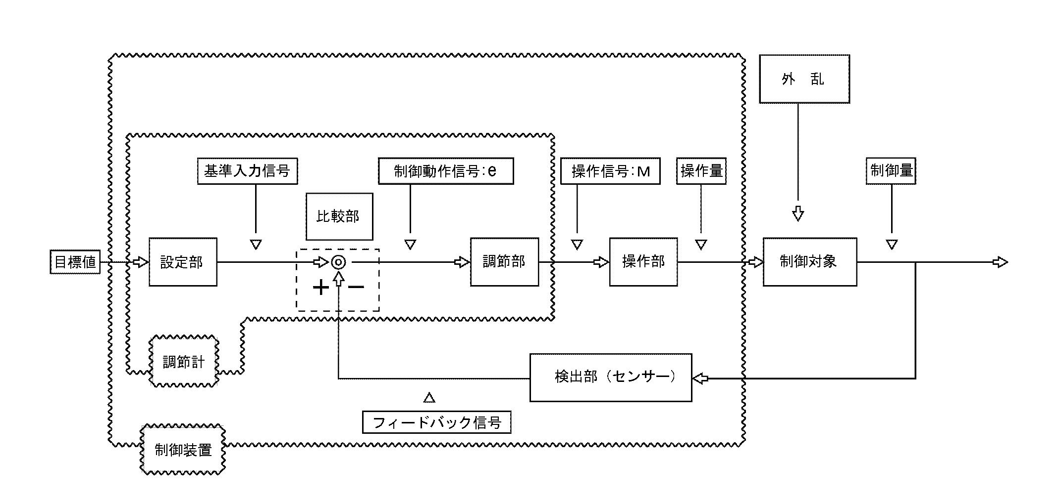

図４－44 フィードバック制御系

このフィードバック制御系の一例として「冷水を一定の温度の温水とするプロセス」
を取り上げ図４－45に示す。図４－44と対比させると各部の機能がわかる。
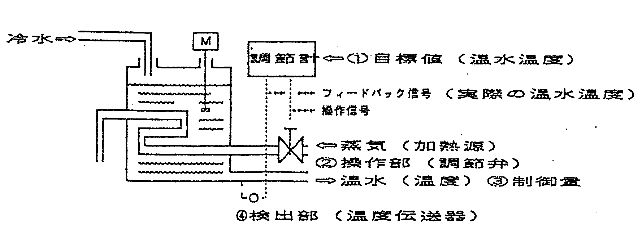

図４－45 温度制御系の例

2) 制御動作
制御動作とは、図４－44において調節計に入力される目標値（実際には設定部にお
いて基準化された電気または空気信号）と、制御量をセンサーで検出したフィードバ
ック信号（目標値同様基準化された電気又は空気信号）との差（比較部）を調節部の
入力（制御動作信号：e ）とし調節部がどのような出力信号（操作信号：M）を出す
かを示すものである。
制御動作としては、①比例動作（P動作）、②積分動作（I動作）、③微分動作（D動
作）があり、制御対象により単独または組み合わせて（PI動作、PID動作）最適な動
作を選択する。
(1) 比例動作（P動作）
比例動作は、操作信号（M）が制御動作信号（e）に比例して、連続的に変化する制
御動作である｡ 図４－46は比例調節系のeとMの関係を示すものである。
式で示すと、
100 e：制御動作信号
M ＝ ・e ＋ b P：比例帯(比例動作)の強さ
P b：バイアス（eがゼロのときの出力）

M（操作信号：出力）
100%

50% b

e（制御動作信号：入力）

P比例帯

図４－46 比例動作

比例帯は、操作信号Mを０％～100％の全域を変えるのに要する制御動作信号eの
量を示すものである。例えば目盛り範囲が０℃～100℃の調節系で、目標値を50℃に
合せたとき、調整して調節弁が25℃で全開、75℃で全閉になったとすると比例帯は
50％となる。一方、比例動作の弱点は、制御動作が働いて制御量（フィードバック信
号）と目標値との差（制御動作信号：e）が小さくなると、操作信号もそれに比例して
徐々に小さくなる。このため制御量を完全に目標値に一致させることができず、目標
値と制御量との間にオフセット（残留偏差）を生じることがある。
これを小さくするには、比例動作を示す式からわかるように、比例帯を小さくすれ
ば良いが、だんだんとオンオフ（ON―OFF）制御に近づく。これを改善するために
は、基本的には次に説明する積分動作（I動作）を併用することである。

(2) 積分動作（I動作）
積分動作は、操作信号Mが制御動作信号eの時間積分に比例する制御動作である。
式を以下に示す。
１
M ＝ ∫ e dt
T₁
ここでT₁は積分時間と呼ばれ、積分動作の強さを示す。積分動作では制御動作信号
eが存在する限り操作信号Mが変化し続け、eがゼロになったところで安定をする。
先に説明したように比例動作ではオフセットを生じるが、これを消すことができるの
で、比例動作と組み合わせ、PI動作として広く採用されている。
式は以下となる。
100 １
M ＝ ( e + ∫ e dt )
P T₁

制御動作信号：e

t
M（操作信号）

比例動作（P動作）
t

積分動作（I動作）

t

比例積分動作（PI動作）

t

図４－47 比例動作・積分動作・比例積分動作

(3) 微分動作（D動作）
微分動作は、操作信号Mが制御動作信号eの微分値に比例する制御動作である。
式は以下となる。
de
M ＝ T_{D}
dt
T_{D}は、微分の強さを表す定数であり、微分時間という。温度制御のように遅れ要素
が大きく、無駄時間のあるプロセスでは制御動作信号eが発生した初期に大きな修正
動作を行うことにより、良い制御結果を期待できる。一般的には、比例積分動作と組
み合わせて、PID動作として使用されることが多い。
3) 操作部（調節弁）
操作部は、調節部からの操作信号Mをうけ、操作量に変換し制御対象に働きかけ
るものである。操作量として最も使用されるのが流体（液体・蒸気・ガス）であるの
で、操作部のこれらの操作量に適した機器が採用される。一般的には調節弁である。
調節弁は、調節部からの操作信号で直接駆動するには力不足であるので、動力源とし
て空気圧・油圧・電気（モーター）等が使用される。安全性の面を含め空気圧が多用
されているが、その代表的なダイヤフラム調節弁の構造を図４－48に示す。
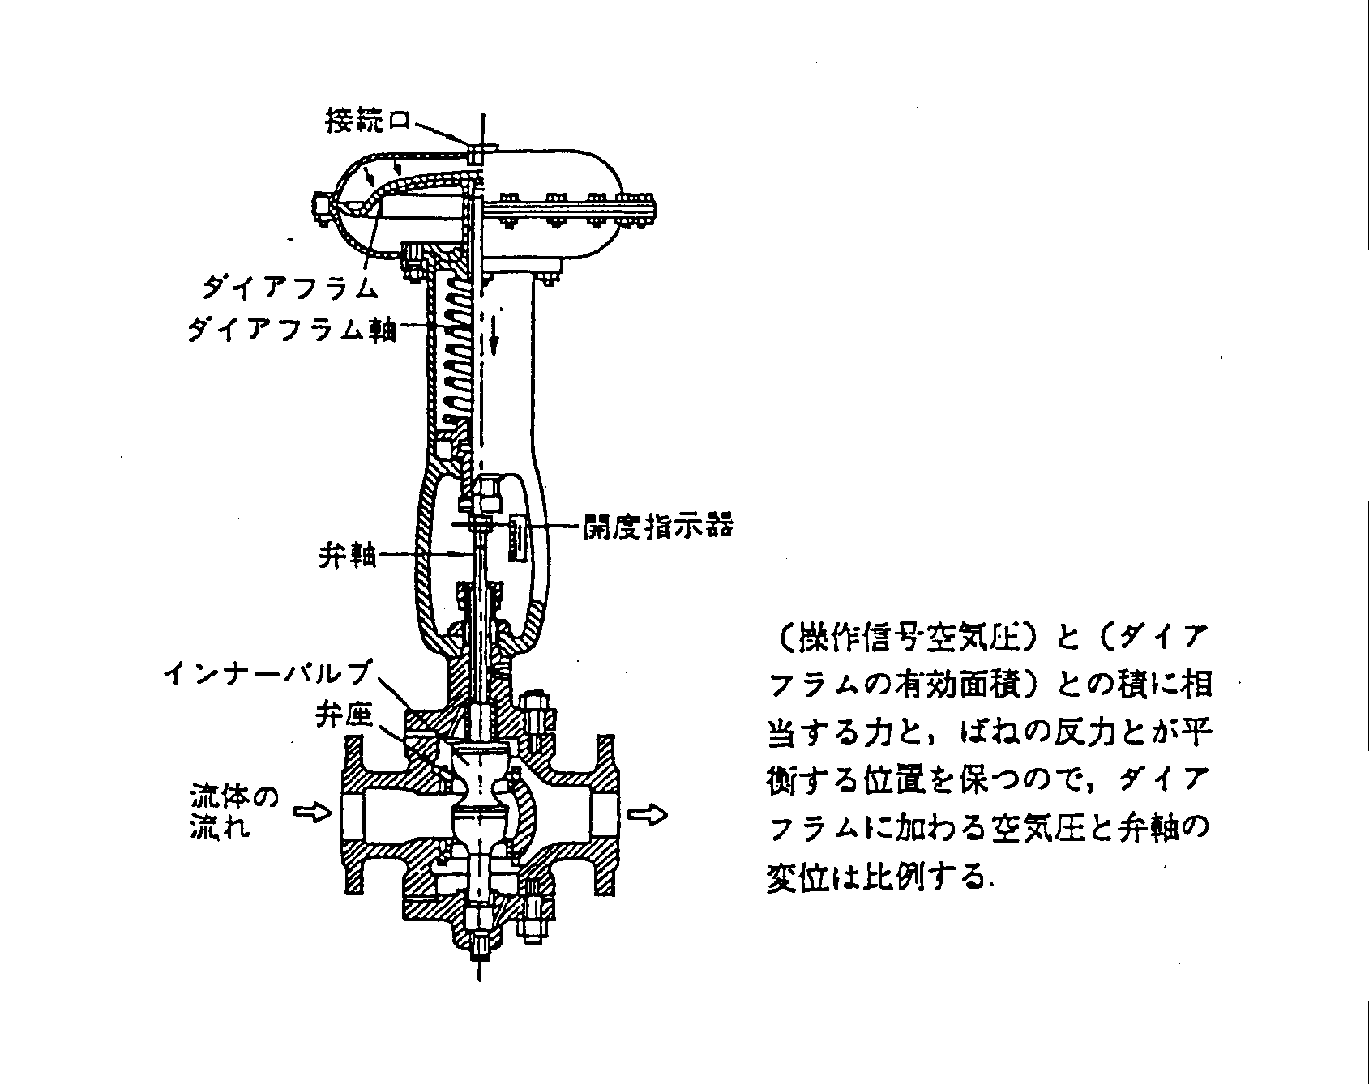

図４－48 ダイヤフラム調節弁

別表４－１ 静電気災害を発生させる恐れのある条件とその対応策

- 静電気が着火源となり災害を発生させるおそれのある条件 | ・災害を防止するための対応策
- 可燃性混合気体が存在し  - 静電気が蓄積されて絶縁が破壊される電場が生成され  - その結果生じたスパークが可燃性混合気体の最小着火エネルギーより大きい。  以上の全ての因子が満たされた時、火災または爆発が引き起こされる。 | 左記の因子の一つ以上を除去すること  - 可燃性混合気を除去する。  - 電荷を発生させない。  電荷を蓄積させない。  - スパーク放電を防止する。  最も大切なのは可燃性混合気を生成しないここと
・石油精製等での静電気災害発生の危険箇所 | ・その防止対策
- 配管による液体や粉体の輸送  - ローリーや貨車、船舶、タンクへの液体の充填作業  - タンク内等での液体の攪拌  - 触媒等の粉体の操作  - スチーム/放水による洗浄時等の噴霧やミスト  - コンベア等による固体の輸送  - 人体の静電気帯電  - サンプル採取時や端切り時等の容器中の液体に蓄積した電荷と地面との放電  - タンク検尺作業 | - 配管の確実な接地、流速管理  - 流速管理と接地  - 飛沫発生防止、液体の静置時間確保  危険度の高い液体は禁止  - 爆発混合物生成防止（飛散防止等）  - 可燃性混合雰囲気下では実施しない  - 爆発混合物生成防止（飛散防止等）  - 静電靴、静電服の着用、除電の実施  - 接地、流速管理  - 帯電防止剤使用、液体の静置時間確保
・具体的な流速管理等の例（静電気を蓄積しやすい液体の場合）
- 液面が注入ノズルよりある一定値を超える迄のノズル部の流速は、1m/sec.以下
- 引火性液体を荷役するタンカーのタンクへの荷役時の流速制限
全ての部分で7m/sec.以下（上記①は遵守すること）
タンカー以外でも注入口では例えば10m/sec.以下に管理する。
- タンク等への検尺、サンプリング等実施時の静置時間
張込み終了後30分（小型タンクは短時間でも可）は器具をタンク内に挿入しない

